 |  | 

PROJEKTAS VP1-2.2-ŠMM-04-V-01-001
„MOKYMOSI KRYPTIES PASIRINKIMO GALIMYBIŲ DIDINIMAS 14 –19 METŲ MOKINIAMS, II ETAPAS: GILESNIS MOKYMOSI DIFERENCIJAVIMAS IR INDIVIDUALIZAVIMAS, SIEKIANT UGDYMO KOKYBĖS, REIKALINGOS ŠIUOLAIKINIAM DARBO PASAULIUI“

Metodinės rekomendacijos geografijos modulių
9–10 (I–II gimnazijos) klasėms
programoms įgyvendinti

(Pateikiama pagal Autorinio darbo užsakymo sutarties Nr. 12P5-16,
pasirašytos 2012 m. spalio 15 d., 1 priedo 6.1.2. punktą)

Paslaugos medžiagą parengė:
Ekspertų grupės vadovas dr. Darius Česnavičius

Ekspertai dr. Linas Bevainis
Lina Bargailienė
Akvilė Kamarauskaitė

2014 m. kovo mėn.

TURINYS

Įvadas 2

- Mokinių pasiekimų diagnostinės užduotys 4

- Planavimo pavyzdžiai 22

- Mokinių pasiekimų vertinimo / įsivertinimo kriterijai 70

- Rekomenduojama mokymo ir mokymosi literatūra
ir šaltiniai mokytojui 82

Naudota literatūra ir kiti šaltiniai 86

ĮVADAS

Trumpai apie projektą. 2009–2012 metais Ugdymo plėtotės centras vykdė ES remtą projektą Mokymosi krypties pasirinkimo galimybių didinimas 14–19 metų mokiniams, II etapas: gilesnis mokymosi diferencijavimas ir individualizavimas siekiant ugdymo kokybės, reikalingos šiuolaikiniam darbo pasauliui.
Projekto pagrindiniai tikslai:
1) plėtoti mokymosi krypčių pasirinkimo galimybes 14–19 metų mokiniams, individualizuojant ir diferencijuojant ugdymo turinį;
2) didinti mokinių pasirinkimo galimybes ir ugdymo turinio patrauklumą, atsižvelgiant į šiuolaikinio darbo pasaulio poreikius;
3) plėtoti projekto dalyvių profesines kompetencijas.
Projektas yra kompleksiškas, inovatyvus, prisideda prie mokinių iškritimo iš bendrojo ugdymo sistemos prevencijos, aprėpia ugdymo organizavimo modelio gairių, programų ir metodinių rekomendacijų parengimą, koregavimą, mokymus, sklaidą. Buvo siekiamasudaryti kuo palankesnes sąlygas 14–19 metų mokiniams mokytis, diferencijuojant ir individualizuojant ugdymo turinį, siejant jį su praktine veikla, taikant įvairius novatoriškus mokymo(si), vertinimo, įvertinimo ir įsivertinimo būdus, skatinant įvairių polinkių mokinių mokymosi motyvaciją, kad ugdymo procese jie išmoktų aktyviai mokytis ir iniciatyviai gyventi.
Vienas šio projekto uždavinių – suskirstyti moduliaisPradinio ir pagrindinio ugdymo bendrųjų programų (2008) Geografijos bendrosios programos dalį, skirtą 9–10 kl., ir išbandyti modulių programas, siekiant padėti mokiniams pasiekti geresnių mokymosi rezultatų, pasirinkti mokymosi kryptį ir / ar profesiją.
Metodinių rekomendacijų paskirtis. Geografijos modulių programų 9-10 klasėms metodinės rekomendacijos – tai geografijos mokytojams skirta metodinė priemonė, padėsianti įgyvendinti modulinio ugdymo turinį: jį planuoti ir organizuoti, vertinti mokinių pasiekimus. Šiose rekomendacijose mokytojai ras patarimus į kokius ugdymo aspektus turėtų būti atkreiptas dėmesys įgyvendinant konkretų modulį ir pan. Taip pat šių rekomendacijų paskirtis – skleisti gerąją projekto dalyvių patirtį, t. y. pateikti mokyklose jau išbandytų modulių planų ir kitokios medžiagos pavyzdžių, jų komentarų.

- MOKINIŲ PASIEKIMŲ DIAGNOSTINĖS UŽDUOTYS

Vertinimo ir į(si)vertinimopagrindinis tikslas – padėti mokiniui mokytis ir siekti veiksmingesnio mokymo ir mokymosi. Svarbu atsakyti į klausimus: kodėl vertinama, kas vertinama ir kaip vertinama? Vertinant svarbu pakankamai dėmesio skirti įvairioms veiklos sričių – orientavimosi erdvėje ir žemėlapyje, geografinės informacijos skaitymo, regionų pažinimo ir aplinkos tyrimų gebėjimams, žinioms ir nuostatoms bei paties mokymosi proceso kokybei. Mokytojo suteikiama grįžtamoji informacija turėtų būti grindžiama mokinio mokymosi pažangos ir stipriųjų vietų nurodymu.
Mokinių pasiekimai vertinami pagal Pradinio ir pagrindinio ugdymo bendrąją programą (2008) ir Socialinio ugdymo PUPP projektu (2013), kuriais remdamiesi mokytojai kuria individualias vertinimo metodikas, rengia užduočių vertinimo kriterijus. Vertinimo kriterijai ir būdai turi atitikti mokinių pažangos ir pasiekimų vertinimo tvarką ir atspindėti pasiekimų lygį.
Įgyvendinant modulinio mokymosi programas siūloma taikyti formuojamąjį ir kaupiamąjį vertinimą visuose modulinio mokymo(si) etapuose: prieš mokymąsi, mokantis ir po mokymosi. Šį vertinimą atlikti visą mokymo laiką padėtų nuolatinio stebėjimo lapai, skirti kiekvienam mokiniui. Tarpiniai atsiskaitymai ir baigiamieji darbai vertinami taikant formalųjį vertinimą.
Taip pat rekomenduojama vadovautis Pradinio ir pagrindinio ugdymo bendrosios programose pateiktu apibendrintu kokybiniu mokinių žinių, supratimo ir gebėjimų vertinimo aprašu
http://portalas.emokykla.lt/bup/Puslapiai/pagrindinis_ugdymas_geografija_vertinimas_9_10.aspx).
Moduliniame mokyme dažniausiai taikomos šios vertinimo rūšys: diagnostinis, formuojamasis, neformalusis, kaupiamasis (mokinio veiklos įvertinimo), formalusis ir apibendrinamasis. Trumpai priminsime apie kiekvieną iš jų.
Diagnostinį vertinimąrekomenduojama atlikti prieš mokymąsi (pradėjus mokytis modulio programą), siekiant išsiaiškinti mokinių mokymosi galimybes ir spragas, numatyti tolesnius mokymosi žingsnius, diferencijuoti ir individualizuoti ugdymo procesą. Modulio pradžioje taikomas diagnostinis vertinimas neturėtų būti formalus, jo tikslas – diagnozuoti mokinio stiprybes ir silpnybes. Diagnostinio vertinimo rezultatai galėtų būti lyginami su baigiamojo darbo rezultatais, kad mokiniai suprastų, ko išmoko, kokių mokymosi rezultatų pasiekė. Rengiant diagnostines užduotis laikytasi tokio žinių ir gebėjimų santykio: 35 proc. užduoties taškų turėtų būti skirta žinioms ir supratimui, 45 proc. gebėjimui taikyti ir analizuoti, o kiti 20 proc. – problemų sprendimo gebėjimams tikrinti. Pagal užduočių sunkumą diagnostinėse užduotyse laikytasi tokių proporcijų: 30 proc. lengvų užduočių, 40 proc. – vidutinio sunkumo ir 30 proc. sunkių užduočių (žr., lentelę).

Lentelė. Diagnostinės užduoties matrica
Gebėjimų grupės  Užduoties lengvumas | Žinios ir supratimas | Gebėjimas taikyti, analizuoti, vertinti | Problemų spendimas | Svarbumas procentais
Lengva |  |  |  | 30
Vidutinė |  |  |  | 40
Sunki |  |  |  | 30
Svarbumas procentais | 35 | 45 | 20 | 100

Formuojamojo vertinimo tikslas – skatinti mokinius analizuoti esamus pasiekimus ir mokymosi spragas, stiprinti mokinių motyvaciją ir skatinti įsitraukti į vertinimo procesą. Dalyvavimas vertinant reiškia, kad mokinys suvokia kriterijus, analizuoja savo pažangą, pasiekimus, sunkumus, problemas, bendradarbiauja su mokytoju.
Kaupiamasis vertinimo tikslas – surinkti kupo daugiau informacijosapie mokinio padarytą pažangą ir ją vertinti naudojant įvairius metodus. Kaupiamuoju būdu surinkti įvertinimai formalizuojami – paverčiami pažymiais. Informacijos rinkimo metodai:
Žodiniai: klausinėjimas, klausymas, diskusija, pristatymas, interviu, debatai, audio, video, vaidmeniniai žaidimai, modeliavimas.
Rašytiniai: klausimynai, dienoraščiai, raportai, esė, pastabos, atpasakojimai, straipsniai, scenarijai, poemos, sąrašai, aprašymai, trumpi atsakymai į klausimus ir kt.
Grafiniai: diagramos, piešiniai, žemėlapiai, kartoschemos ir kt.
Produktai: stendai, modeliai, fotografijos ir kt
Apibendrinamojo vertinimo tikslas– patvirtinti mokinio pasiekimus mokomosios programos (modulio) pabaigoje. Šis vertinimas taikomas išėjus visą modulio programą, jį sudaro kaupiamojo vertinimo rezultatai, tarpiniai atsiskaitymai ir baigiamieji darbai (mokiniui rašomas vienas pažymys už visus atliktus darbus). Metodinėse rekomendacijose pateikiamos gairės, kokį svorį galėtų turėti kaupiamieji vertinimai, tarpiniai atsiskaitymai ir baigiamieji darbai. Mokytojai juos gali koreguoti savo nuožiūra.
Toliau pateikiami diagnostinių užduočių pavyzdžiai.

1 modulio diagnostinė užduotis
9-10 klasė
Ši diagnostinė užduotis turėtų būti skirta pirmo modulio pradžioje, norint išsiaiškinti mokinių pasiekimus, supratimą apie pagrindines gamtinės geografijos dalis – litosferą, atmosferą, hidrosferą ir biosferą.
Diagnostinės užduoties metu yra tikrinamas šis turinys: Žemėlapiai ir jų įvairovė; Litosfera ir Žemės paviršiaus reljefas; Atmosfera ir Žemės klimatas; Pasaulio vandenynas ir sausumos vandenys; Geografinės zonos.
Ši diagnostine užduotis skirta išsiaiškinti, kaip mokiniai geba:
vartoti 7-8 klasės koncentro geografijos sąvokas; | 1, 6.1., 7.1.
naudojantis bendraisiais ir teminiais žemėlapiais, orientuotis lokalioje ir globalioje geografinėje erdvėje; | 3, 4.1., 4.5.; 5.2., 6.1.
nustatyti objektų geografinę padėtį; | 4.4.
atlikti skaičiavimus vietovės planuose ir žemėlapiuose; | 4.2., 4.3.
naudojantis geografinės informacijos šaltiniais, apibūdinti įvairių regionų gamtinius aplinkos elementus, mokytis rasti jų ryšius; | 2., 5.1., 5.3., 6.2., 6.5., 7.1.
tinkamai atsirinkti ir klasifikuoti informaciją; | 6.3., 6.4., 8.
naudotis įvairiais geografinės informacijos šaltiniais, lyginti ir analizuoti gamtinius reiškinius ir procesus. | 7.2., 7.3.

Diagnostinės užduoties matrica
Užduoties lengvumas | Žinios ir supratimas | Gebėjimas taikyti, analizuoti, vertinti | Problemų spendimas | Procentai  (taškai)
Lengva | 1.1-1  1.2-1  1.3-1 | 6.3-4 | 4.5-1  7.2-1 | 22  (9)
Vidutinė | 5.2-5  7.1-3 | 4.2-1  4.3-1  6.4-4 | 6.5-1  7.3-1  8-3 | 45  (19)
Sunki | 5.3-1  6.1-3 | 4.1-1  4.4-2  5.1-5 | 6.2-2 | 33  (14)
Procentai (taškai) | 36 (15) | 43 (18) | 21 (9) | 100

Mokiniai prie kiekvienos užduoties turi pažymėti, ar užduotis buvo lengva/vidutinė/sunki. Gautą informaciją rekomenduojame apibendrinti ir atsižvelgiant į ją, organizuoti mokymo(si) procesą (skirti konkrečiom temom daugiau dėmesio, skirti papildomų užduočių mokiniams ir pan.). Taip pat mokytojas gautą informaciją gali naudoti mokinių pasiekimų lygių nustatymui.

..................................................................................................................................
(mokyklos pavadinimas)
.................... /....................... m............ mėn....... d.
(klasė / data)
.............................................................................................
(mokinio (-ės) vardas, pavardė)

Įvertinkite kiekvienos užduoties sudėtingumą. Pažymėkite, ar užduotis buvo lengva/vidutinė/sunki.
Apibraukite teisingo atsakymo raidę. 1–3 klausimuose yra tik po vieną teisingą atsakymą.
1. Mokslas apie žemėlapius bei jų sudarymą yra:  - bibliografija;  - geografija;  - geologija;  - kartografija.  2. Kas lemia paviršinio vandens temperatūrą?  - Garavimo intensyvumas.  - Geografinė platuma.  - Kritulių kiekis.  - Žmonių ūkinė veikla. | 3. Kurioje eilutėje išvardintos tik Atlanto vandenyno baseinui priklausančios dalys?  - Baltijos jūra, Arabų jūra, Raudonoji jūra.  - Baltijos jūra, Biskajos įlanka; Šiaurės jūra.  - Baltijos jūra, Karibų jūra, Japonijos jūra.  - Gvinėjos įlanka, Bengalų įlanka; Kaspijos jūra.
  Lengva□ | Vidutinė□ | Sunki□
  Lengva□ | Vidutinė□ | Sunki□
  Lengva□ | Vidutinė□ | Sunki□
4. Naudodamiesipateikta kartoschema, šaltiniu bei žiniomis, atsakykite į klausimus.
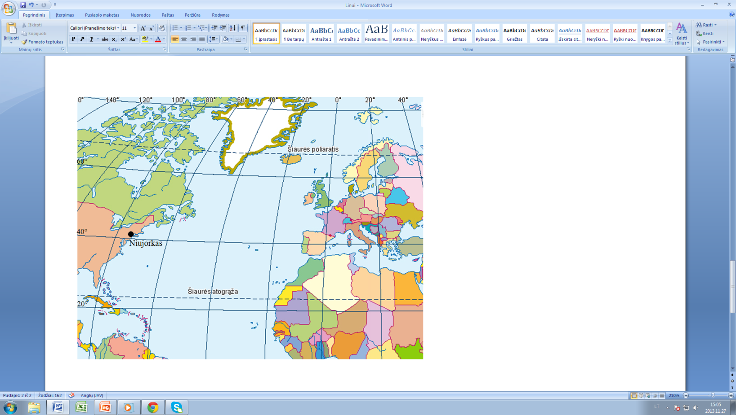  M 1:65 000 000 | 4.1. Kartoschemoje ženklu (x) pažymėkite Vilniaus miestą.  4.2. Išmatuokite atstumą kilometrais tarp Vilniaus ir Niujorko miestų. ________________ km  4.3. Kokiu azimutu nuo Vilniaus yra Niujorkas? _____◦  4.4. Nustatykite Niujorko geografines koordinates:  ____ ° ____ ____ ir ____ ° ____ ____
  Lengva □ | Vidutinė □ | Sunki □
  Lengva □ | Vidutinė □ | Sunki □
  Lengva □ | Vidutinė □ | Sunki □
  Lengva □ | Vidutinė □ | Sunki □
Vasario 5 d. viena keliautojų grupė išskrido lėktuvu iš Vilniaus į Niujorką 7 val. ryto. Skrydis truko 10 val. Niujorko oro uoste keliautojai nusileido tą pačią dieną 10 val. ryte.
4.5. Paaiškinkite, kodėl taip atsitiko?____________________________________________________________
Lengva□ | Vidutinė□ | Sunki□

5. Naudodamiesi paveikslėliais, kartoschema bei žiniomis, atlikite užduotis.
5.1. Įvardykite A-F geografines zonas.
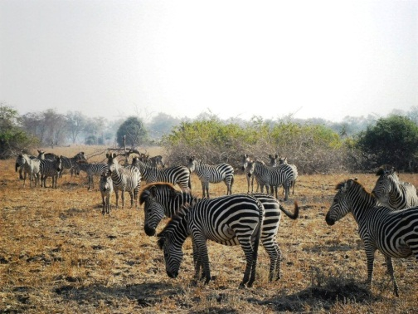 | 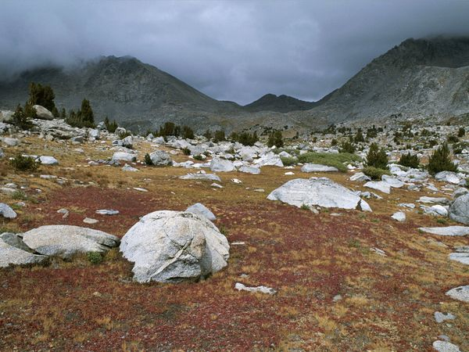 | 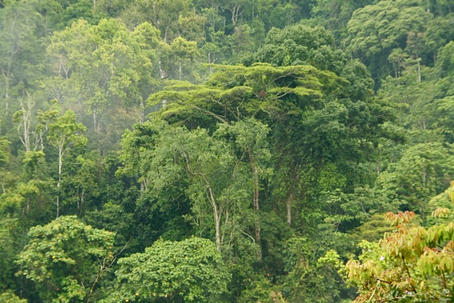
A _______________ | B _______________ | C _______________
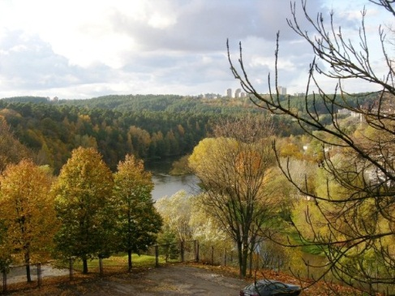 | 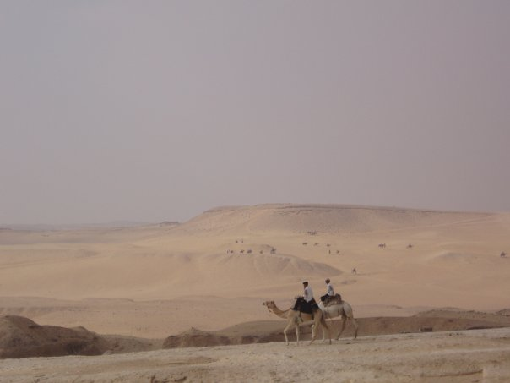 | 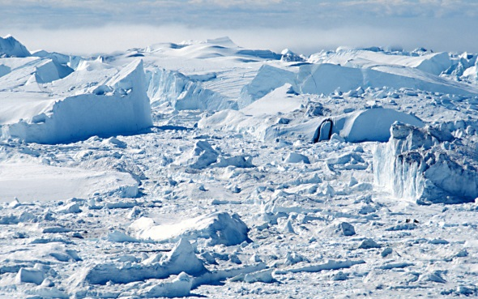
D _______________ | E _______________ | F _______________

Lengva□ | Vidutinė□ | Sunki□

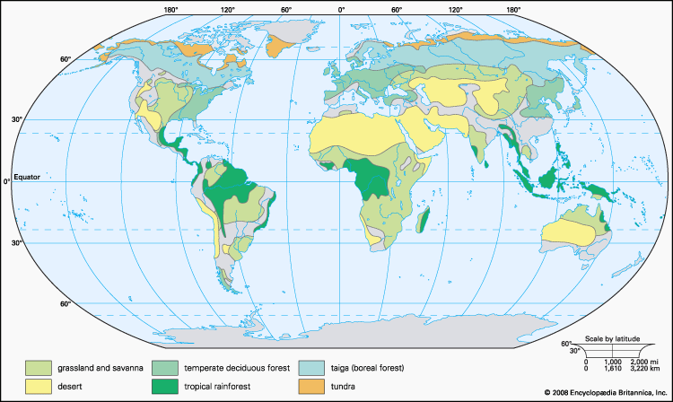5.2. Remdamiesi 5.1. užduotyje esančiais paveikslėliais parinkite ir įrašykite A-F geografinių zonų vietą kartoschemoje.

Lengva□ | Vidutinė□ | Sunki□

http://media.web.britannica.com/eb-media/38/102938-004-1146BAF8.gif

5.3. Nurodykite dvi pagrindines priežastis, kurios lemia geografinių zonų pasiskirstymą Žemėje?

1.______________________________________________________2._____________________________________________________
Lengva□ | Vidutinė□ | Sunki□

6. Naudodamiesi Europos kartoschema, pateiktomis klimatogramomis bei žiniomis, atlikite užduotis.

 | S | V | K | B | G | B | L | R | R | S | L | G
°C | -10 | −9.7 | −5.5 | −0.7 | 4.0 | 9.2 | 12.8 | 11.1 | 7.0 | 1.5 | −4.8 | −8.2
mm | 30 | 22 | 23 | 24 | 36 | 53 | 70 | 61 | 52 | 51 | 38 | 34

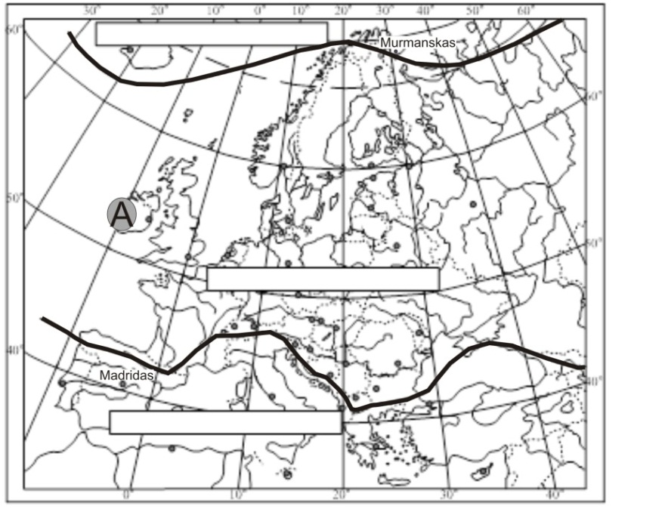6.1. Žemėlapyje įrašykite klimato juostų pavadinimus.

Lengva□ | Vidutinė□ | Sunki□

6.2. Išvardinkite dvi priežastis, kurios lemia, kad A vietovėje iškrinta daug kritulių:

_________________________________________

_________________________________________
Lengva□ | Vidutinė□ | Sunki□

6.3. Pagal duotus vidutinius mėnesio meteorologinius duomenis, nubraižykite Murmansko klimatogramą.

Lengva□ | Vidutinė□ | Sunki□

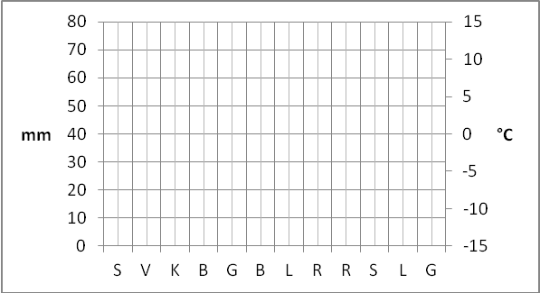  6.4. Remdamiesi pateikta Madrido klimatograma bei Murmansko meteorologiniais duomenimis, užpildykite lentelę. | 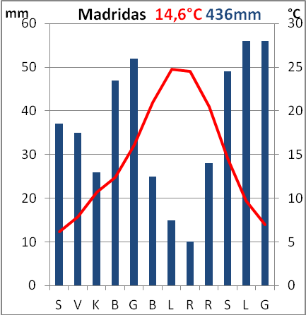
  Lengva□ | Vidutinė□ | Sunki□
   | Madridas | Murmanskas
  Vid. metinė temperatūra
  Metinis kritulių kiekis
  Temperatūros amplitudė
6.5. Kodėl Madrido liepos mėnesio temperatūra yra aukštesnė nei Murmansko mieste?
___________________________________________________________________________________________________________________
Lengva□ | Vidutinė□ | Sunki□

7. Remdamiesi paveikslėliais, šaltiniu bei žiniomis, atsakykite į klausimus.
7.1. Įvardykite dūlėjimo tipus.
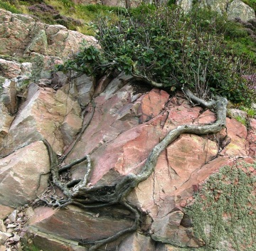  A_______________ | 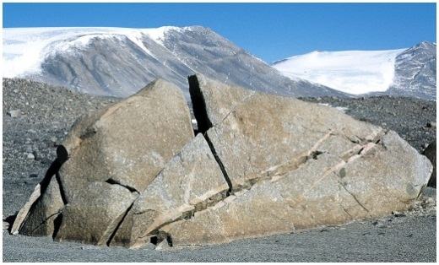B_______________ | 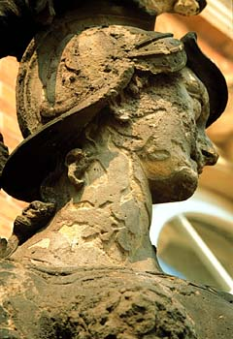C______________

Lengva□ | Vidutinė□ | Sunki□

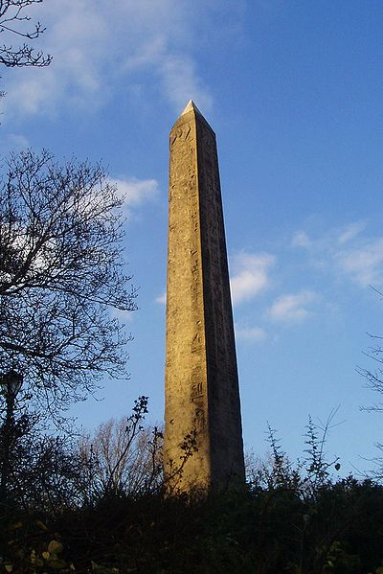
Šaltinis. „Šimtmečius stūksoję kultūros paminklai šiandien“tirpsta” žmonių akyse. Pavyzdžiui, iš Egipto atvežtas ir Niujorko parke pastatytas obeliskas „Kleopatros adata“ per 90 metų dėl užteršto oro ir rūgščiojo lietaus nukentėjo labiau nei per kelis tūkstančius metų Egipe”.
R. Bačkienė ir kt. Geografija 7, I dalis, Kaunas: Šviesa, 2009.

7.2. Kodėl obeliskas Niujorke nukentėjo labiau nei Egipte?
________________________________________________________________
Lengva□ | Vidutinė□ | Sunki□

7.3. Nuo kokio dūlėjimo tipo labiausiai nukentėjo obeliskas?
________________________________________________________________
Lengva□ | Vidutinė□ | Sunki□

8. Plane yra pavaizduota Ignalinos miesto dalis ir apylinkės. Kuriant šį planą buvo naudojamos geografinės informacinės sistemos (GIS), kurias sudaro skirtingi informacijos sluoksniai. Pavyzdžiui, hidrografiniai objektai (upeliai) yra viename sluoksnyje, saugomos teritorijos riba - kitame sluoksnyje, dar kitame sluoksnyje yra miškas.

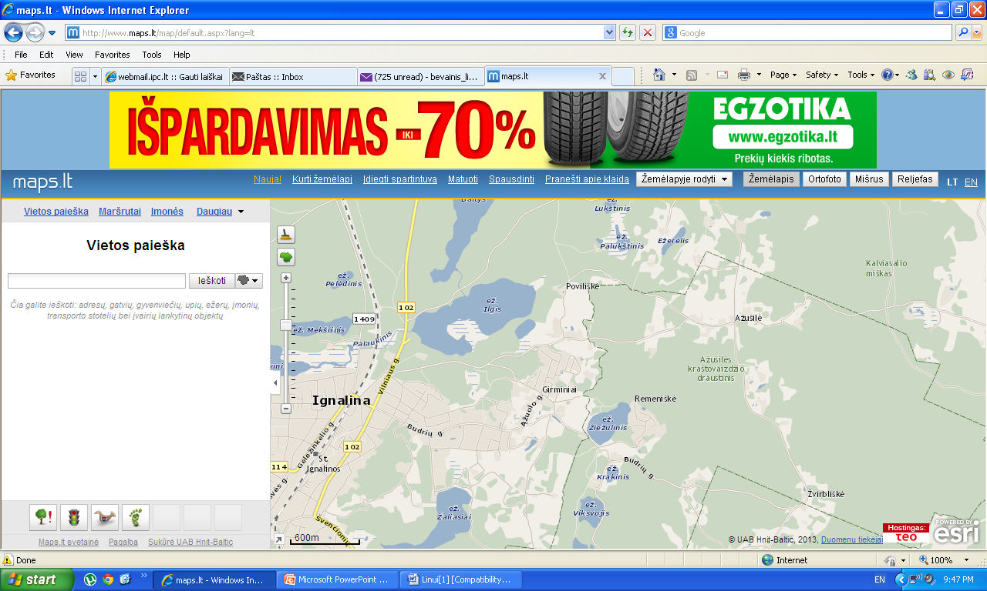Išvardinkite nemažiau kaip 3 nepaminėtus sluoksnius, kurie buvo naudojami kuriant šį planą.
1 – ______________________
2 – ______________________
3 – ______________________

Lengva□ | Vidutinė□ | Sunki□

Kiek tiksliai tinka tau šie teiginiai? Pažymėk po vieną langelį kiekvienoje eilutėje.

 | Taip | Abejoju | Ne
- Patinka dirbti, mokytis kartu su kitais mokiniais
- Išmokstu daugiau, kai mokausi, tariuosi su kitais mokiniais
- Išmokstu naują medžiagą, kaip žinau, kad ją galėsiu pritaikyti praktiškai
- Patinka analizuoti įvairias vietoves, objektus, reiškinius ir pan.
- Patinka sieniniame žemėlapyje parodyti įvairius objektus, pvz., valstybes
- Patinka tyrinėti ir stebėti aplinką.

VERTINIMO INSTRUKCIJA
Nr. |  | Atsakymas | Taškai | Pastabos
 | 1 | D | 1  0 | Už teisingą atsakymą.  Klaidingai atsakyta arba neatsakyta.
 | 2 | B | 1  0 | Už teisingą atsakymą.  Klaidingai atsakyta arba neatsakyta.
 | 3 | B | 1  0 | Už teisingą atsakymą.  Klaidingai atsakyta arba neatsakyta.
 | 4 |  | 6
 | 1 | Pažymėtas Vilnius | 1  0 | Už teisingai pažymėtą Vilnių.  Klaidingai pažymėta arba nepažymėta.
 | 2* | 4290 km | 1  0 | Už teisingai pamatuotą atstumą. Paklaida 400 km  Klaidingai pamatuotas atstumas.
 | 3 | 258° | 1  0 | Už teisingą atsakymą. Paklaida +/– 5°.  Klaidingai nustatytas azimutas.
 | 4 | 41° š.pl. ir 73° v. ilg. | 1  0 | Už teisingai nustatytas koordinates.  Paklaida +/– 3°.  Klaidingai nustatytos koordinatės.
 | 5 | Dėl laiko juostų skirtumo.  Tarp Vilniaus ir Niujorko laiko skirtumas 7 val. | 1  0 | Užteisingi nurodytą priežastį.  Klaidingai atsakyta arba neatsakyta.
 | 5 |  | 11
 | 1 | A – savanos ir retmiškiai;  B – tundros ir miškatundrės;  C – drėgnieji pusiaujo miškai; atogrąžų miškai; tropiniai miškai;  D – mišrieji ir plačialapių miškai; mišrieji miškai;  E – dykumos; dykumos ir pusdykumės;  F – arktinės dykumos | 5  4  3  2  1  0 | Už teisingai įvardintas 6 arba 5 geografines zonas.  Už teisingai įvardintas 4 geografines zonas.  Už teisingai įvardintas 3 geografines zonas.  Už teisingai įvardintas 2 geografines zonas.  Už teisingai įvardintą 1 geografinę zoną.  Klaidingai atsakyta arba neatsakyta.
 | 2 | 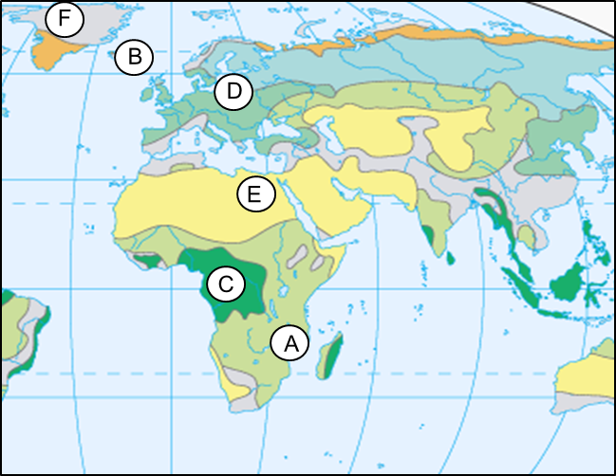 | 5  4  3  2  1  0 | Už teisingai pažymėtas 6 arba 5 geografines zonas.  Už teisingai pažymėtas 4 geografines zonas.  Už teisingai pažymėtas 3 geografines zonas.  Už teisingai pažymėtas 2 geografines zonas.  Už teisingai pažymėtą 1 geografinę zoną.  Klaidingai pažymėta arba nepažymėta.
 | 3 | Priežastys:  Klimatas.  Geografinė platuma. | 2  0 | Už teisingai nurodytą vieną priežastį.  Už klaidingai nurodytą arba nenurodytą priežastį.
 | 6 |  | 14
 | 1 | 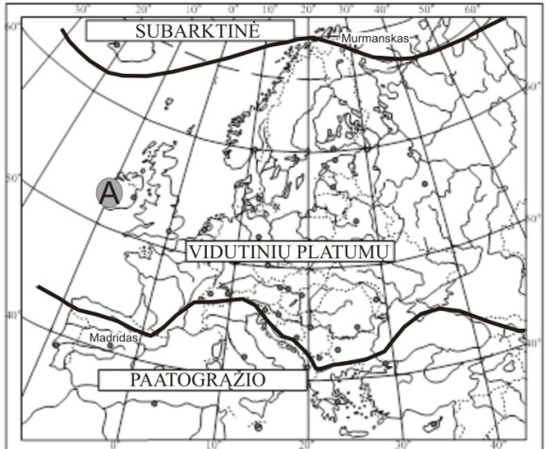 | 3  2  1  0 | Už teisingai įvardytas ir pažymėtas 3klimato juostas.  Už teisingai įvardytas ir pažymėtas 2klimato juostas.  Už teisingai įvardytą ir pažymėtą 1klimato juostą.  Klaidingai atsakyta arba neatsakyta.
 | 2 | Priežastys:  Vakarų vėjai.  Jūrinis klimatas.  Šiltoji vandenyno srovė. | 2  1  0 | Už teisingai nurodytas 2 priežastis.  Už teisingai nurodytą 1 priežastį.  Klaidingai atsakyta arba neatsakyta.
 | 3 | 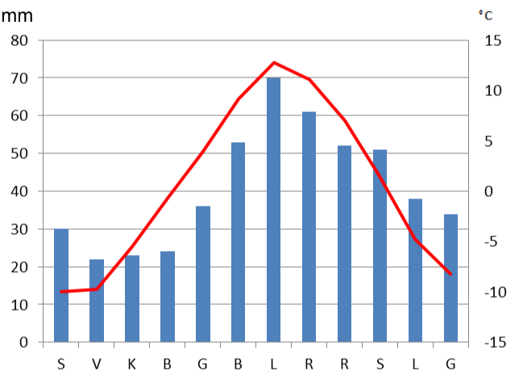 | 4  0 | Už teisingai nubraižytą klimatogramą.  Klaidingai nubraižyta arba nenubraižyta.
 | 4 |  | 6  0 | Už teisingai įvardintus duomenis.  Už kiekvieną teisingai įvardintą vid. metinę temperatūrą skiriama 1 taškas.  Už kiekvieną teisingai įvardintą metinį kritulių kiekį skiriamas 1 taškas.  Už kiekvieną teisingai įvardintą temperatūros amplitudę skiriamas 1 taškas.  Klaidingai atsakyta arba neatsakyta.
   | Madridas | Murmanskas
  Vid. metinė temperatūra | 14,6° | 6,7°
  Metinis kritulių kiekis | 436 mm | 494 mm
  Temperatūros amplitudė | 19 | 22,8
 | 5 | Priežastys:  Madridas arčiau pusiaujo; paatogrąžio klimato juostoje.  Murmanskas arčiau Šiaurės ašigalio; subarktinėje klimato juostoje. | 1  0 | Už teisingai nurodytą priežastį.  Klaidingai atsakyta arba neatsakyta.
 | 7 |  | 5
 | 1 | A – biologinis;  B – fizinis;  C – cheminis. | 3  2  1  0 | Už teisingai nurodytus 3 tipus.  Už teisingai nurodytus 2 tipus.  Už teisingai nurodytą 1 tipą.  Klaidingai atsakyta arba neatsakyta.
 | 2* | Priežastis:  Niujorke yra labiau užterštas oras, yra drėgniau, iškrenta rūgštieji lietūs. | 1  0 | Už teisingai įvardintą priežastį.  Klaidingai atsakyta arba neatsakyta.
 | 3 | Cheminis. | 1  0 | Už teisingą atsakymą.  Klaidingai atsakyta arba neatsakyta.
 | 8* | Pelkės, miesto (užstatyta) teritorija, gatvės, ežerai, geležinkelis, keliai (greitkelis, krašto keliai). | 3  2  1  0 | Už teisingai nurodytus 3 sluoksnius.  Už teisingai nurodytus 2 sluoksnius.  Už teisingai nurodytą 1 sluoksnį.  Klaidingai atsakyta arba neatsakyta.

Teisingai atlikus visas užduotis, iš viso galima surinkti 42 taškus. Mokinių pasiekimų lygiai yra nustatomi pagal šią lentelę:
Lentelė
 | Pasiekimo lygis
 | Žemas, 15 proc. | Patenkinamas, 30 proc. | Pagrindinis, 40 proc. | Aukštas, 15 proc.
Taškai | 7 ir mažiau | 8–18 | 19–38 | - r daugiau

Lentelė. Mokinių pasiekimų lygių požymiai
Lygiai/  Pasiekimų  sritys | Patenkinamas | Pagrindinis | Aukštesnysis
1. Žinios ir supratimas | Nurodo 7-8 klasės žinotinų geografijos sąvokų prasmę, bei jas tinkamai pavartoja gerai žinomame geografijos kontekste.  Nustato sąvokos prasmę iš įprasto geografijos  konteksto. | Žino 7-8 klasės žinotinas geografijos sąvokas ir jas tinkamai pavartoja nesudėtingame  geografijos kontekste  Nustato sąvokos prasmę iš nesudėtingo geografijos  konteksto. | Žino ir išsamiai paaiškina 7-8 klasės žinotinas geografijos sąvokas bei jas tinkamai  pavartoja naujame geografiniame kontekste.  Nustato sąvokos prasmę iš naujo geografijos konteksto.
2.Gebėjimas taikyti, analizuoti, vertinti | Skaitydami kartografijos kūrinius, atrenka pagrindinę informaciją, bet ją apibendrina neišsamiai.  Kelia nesudėtingus gamtinius, politinius, socialinius, probleminius ekonominius klausimus ir bando ieškoti atsakymų. | Skaito ir lygina įvairius kartografijos kūrinius ir apibendrina juose pateikiamą informaciją.  Kelia probleminius klausimus iš gamtinės, politinės, socialinės, ekonominės geografijos dalies ir, naudodamiesi paprasčiausiais informacijos šaltiniais, ieško atsakymų. | Savarankiškai skaito įvairius kartografijos kūrinius ir puikiai apibendrina juose pateikiamą informaciją.  Kelia probleminius klausimus iš gamtinės, politinės, socialinės, ekonominės geografijos dalies ir, kritiškai naudodamiesi įvairiais informacijos šaltiniais, ieško atsakymų.
3. Problemų spendimas | Mokytojo padedami, naudojasi įvairiais turinio ir mastelio žemėlapiais.  Mokytojo padedami, naudojasi geografinės informacijos šaltiniais. | Naudodamiesi įvairaus turinio ir mastelio žemėlapiais.  Savarankiškai naudojasi geografinės informacijos šaltiniais, juos lygina ir vertina. | Naudodamiesi įvairaus turinio ir mastelio žemėlapiais.  Savarankiškai naudojasi geografinės informacijos šaltiniais, kritiškai juos vertina.

2 modulio diagnostinė užduotis

Ši diagnostinė užduotis turėtų būti skirta antro modulio pradžioje, norint išsiaiškinti mokinių pasiekimus, supratimą apie pasaulio gyventojų skaičių, pasiskirstymą Žemėje, ūkio sektorius, religijas.
Diagnostinės užduoties metu yra tikrinamas šis turinys: Gyventojų skaičius ir pasiskirstymas; Pasaulio ūkio sudėtis; Žmonių poveikis gamtinei aplinkai.

Ši diagnostine užduotis skirta išsiaiškinti, kaip mokiniai geba:

Lyginti procesus, reiškinius vykstančius atskiruose pasaulio regionuose, nustatyti jų skirtumus, paaiškinti priežastis | 1.3.; 1.5.; 1.7.; 1.8.; 1.9.; 2.2.;
Naudojantis bendraisiais ir teminiais žemėlapiais, orientuotis lokalioje ir globalioje geografinėje erdvėje; | 1.6.; 2.1.; 4.1.; 4.2.;
Paaiškinti, kaip žmogus keičia gamtinę aplinką | 3;
Tinkamai vartoti geografijos sąvokas | 1.1.; 5.
Tinkamai atrinkti, analizuoti geografinę informaciją, daryti išvadas | 4.3.; 6.
Naudojantis statistikos duomenimis ir diagramomis, nurodyti, kaip keičiasi pasaulio gyventojų skaičius. | 1.2.; 1.4.,

Diagnostinės užduoties matrica
Užduoties lengvumas | Žinios ir supratimas | Gebėjimas taikyti, analizuoti, vertinti | Problemų spendimas | Procentai  (taškai)
Lengva | 1.2. – 1;  6. – 4; | 1.3. – 1;  1.4. – 1;  2.1. – 3; |  | 37 (10)
Vidutinė | 1.6. – 1;  2.2. – 2;  4.1. – 1;  4.3. – 1; | 3. – 2;  5. – 2; |  | 33 (9)
Sunki | 1.1. – 1; | 4.2. – 3; | 1.5. – 1;  1.7. -1;  1.8. – 1;  1.9. – 1; | 30 (8)
Procentai (taškai) | 41 (11) | 44 (12) | 15 (4) | 100 (35)

..................................................................................................................................
(mokyklos pavadinimas)
.................... / ....................... m. ........... mėn. ...... d.
(klasė / data)
.............................................................................................
(mokinio (-ės) vardas, pavardė)

- Naudodamiesi pateiktais šaltiniais (A ir B) ir žiniomis, atlikite užduotis.
Šaltinis A.  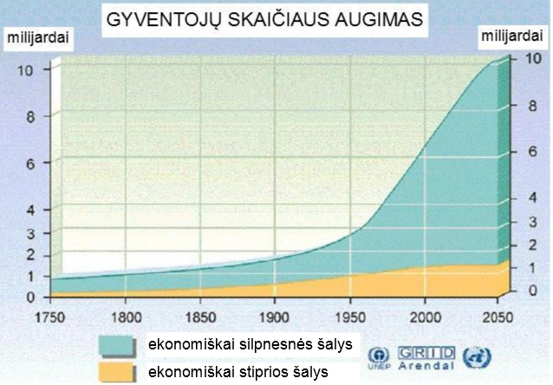 | Šaltinis B.  „Šį šimtmetį pasauliui teks akis į akį susidurti su didžiausio žmonijos istorijoje demografinio sprogimo padariniais. Įsivaizduokite, kad per 40 metų pasaulyje papildomai atsiras dar du milijardai žmonių, ir visiems jiems reikės maisto, vandens ir prieglobsčio, o klimato pokyčiai tik dar labiau apsunkins šių pagrindinių žmogaus poreikių tenkinimą.  Prognozuojamas paklausos augimas yra pritrenkiantis. Gyventojų skaičiaus pokyčiai reikš, kad:  - žemės ūkio gamyba per keturis dešimtmečius padvigubės,  - iki 2030 m. vandens suvartojimas padidės 30%,  - iki amžiaus vidurio dar trimis milijardais daugiau žmonių ieškos prieglobsčio miestuose.“  Pagal: http://www.nato.int/docu/review/2011/Climate-Action/Population_growth_challenge/LT/
1.1. Paaiškinkite sąvoką „demografinis sprogimas“.

________________________________________________________________________________________

1.2. Nurodykite, kiek šiuo metu apytiksliai yra gyventojų. ______ milijardai.

1.3. Pažymėkite, kokiose valstybėse pagal ekonominį pajėgumą, gyventojų skaičius auga sparčiau:
□ ekonomiškai stiprios□ ekonomiškai silpnesnės

1.4. Kuriame dešimtmetyje gyventojų skaičius pradėjo sparčiai didėti? _________________

1.5. Įvardykite vieną priežastį, kas lėmė spartų gyventojų didėjimą.

_________________________________________________________________________________________

1.6. Įvardykite žemyną, kuriame gyventojų skaičius auga sparčiausiai.

_______________________________________________________________________________________________

1.7. Įvardykite vieną socialinę problemą, kurią gali sukelti gyventojų skaičiaus didėjimas
______________________________________________________________________________________________
1.8. Įvardykite vieną ekonominę problemą, kurią gali sukelti gyventojų skaičiaus didėjimas.

_______________________________________________________________________________________________

1.9. Įvardykite vieną ekologinę problemą, kurią gali sukelti gyventojų skaičiaus didėjimas.

_______________________________________________________________________________________

- Naudodamiesi pasaulio gyventojų tankumo kartoschema ir žiniomis, atsakykite į klausimus.

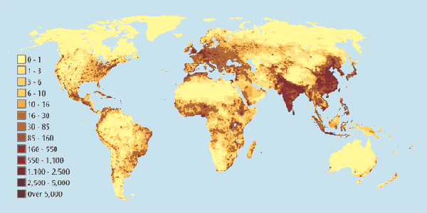

2.1. Nustatykite ir įvardykite tris tankiausiai apgyvendintus pasaulio regionus.

_______________________________________________________________________________________

2.2. Įvardykite vienągamtinę ir vieną socialinę priežastį, kurios lemia gyventojų pasiskirstymą Žemėje.

Gamtinė– ____________________________________________________________________

Socialinė –____________________________________________________________________

- Naudodamiesi paveikslu, raktiniais žodžiais ir žiniomis, bent 3-4 sakiniais aprašykite procesą, pavaizduotą paveiksle.

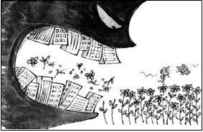
Raktiniaižodžiai (galitekeistitiekskaičių, tieklinksnius)
MIESTAS, PRIEŽASTIS, PASEKMĖ, ŽALA, ŽMOGUS, KRAŠTOVAIZDIS

Aprašymas
_______________________________________________________________________________________
______________________________________________________________________________________
_______________________________________________________________________________________
- Naudodamiesi kartoschema ir žiniomis, atsakykite į klausimus. 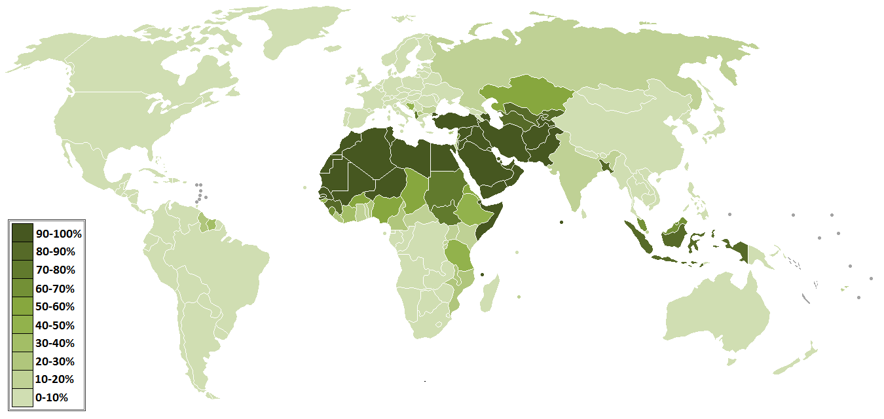

4.1. Įvardykite religiją, kurios paplitimas pavaizduotas kartoschemoje? _____________________________

4.2. Kartoschemoje pažymėkite ir įvardykite3 valstybes, kuriose ši religija yra paplitusi.

4.3. Pabraukite miestą, kuris yra svarbus šios religijos tikintiesiems:
LurdasMeka Roma Varanasis Vatikanas

- Skirtingus popieriaus atsiradimo etapus (1-3) priskirkite ūkio sektoriams.
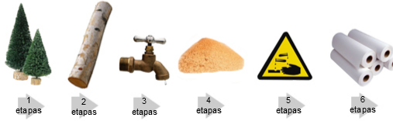 |  | 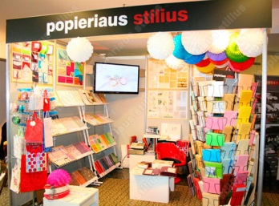
I etapas | II etapas | III etapas

Bioprodukcinio- _______ etapas
Pramonės - ____________ etapas
Paslaugų - _____________ etapas
6. Pažymėkite (+), kurie teiginiai yra būdingi ekonomiškai stipriai ir ekonomiškai silpnai valstybei.

Teiginys | Ekonomiškai stipri valstybė | Ekonomiškai silpna valstybė
Žemas raštingumo lygis
Ilga vidutinė gyvenimo trukmė
Aukštas žmogaus socialinės raidos indeksas (ŽSRI)
Daugelis žmonių dirba bioprodukciniame ūkio sektoriuje

VERTINIMO INSTRUKCIJA
Žvaigždutėmis pažymėtų klausimų atsakymai gali būti suformuluoti ir kitais žodžiais, svarbu, kad atsakymas būtų teisingas.
Nr. | Atsakymas | Taškai | Pastabos
1.
1* | Demografinis sprogimas – spartus gyventojų skaičiaus augimas (didėjimas) | 1  0 | Už teisingai paaiškintą sąvoką;  Klaidingai atsakyta arba neatsakyta.
2 | 7 milijardai | 1  0 | Už teisingą atsakymą;  Klaidingai atsakyta arba neatsakyta.
3 | Ekonomiškai silpnesnės | 1  0 | Už teisingą atsakymą;  Klaidingai atsakyta arba neatsakyta.
4 | 6 – 7 dešimt. | 1  0 | Už teisingą atsakymą;  Klaidingai atsakyta arba neatsakyta.
5* | Galimi atsakymai: mirtingumo sumažėjimas dėl įvairių priežasčių (medicinos pagerėjimas; vaistų (skiepų) išradimas; sveikatos priežiūros, gausesnio maisto, geresnių sanitarinių sąlygų) | 1  0 | Už teisingą atsakymą;  Klaidingai atsakyta arba neatsakyta.
6 | Afrika | 1  0 | Teisingai įvardytas žemynas;  Klaidingai atsakyta arba neatsakyta.
7* | Nedarbas, būstų trūkumas, didėjantis nusikalstamumas, gyvenimo kokybės prastėjimas, sunkiau vaikams suteikti galimybę mokytis ir pan. | 1  0 | Teisingai įvardyta priežastis;  Klaidingai atsakyta arba neatsakyta.
8* | Lėtas ekonomikos augimas, nedidelės pajamos ir pan. | 1  0 | Teisingai įvardyta priežastis;  Klaidingai atsakyta arba neatsakyta.
9* | Didėjanti tarša (pvz., transporto, triukšmo), didėjantis atliekų kiekis, natūralių teritorijų nykimas ir pan. | 1  0 | Teisingai įvardyta priežastis;  Klaidingai atsakyta arba neatsakyta.
2.
1. * | Galimi atsakymai:  Rytų Azija  Pietų Azija  Vakarų Europa | 3  2  1  0 | Už teisingai įvardytus 3 regionus.  Už teisingai įvardytus 2 regionus.  Už teisingai įvardytą 1 regioną.  Klaidingai atsakyta arba neatsakyta.
2.* | Galimi atsakymai:  Gamtinės: klimatas, reljefas, vandens ištekliai.  Socialinės: gimstamumas, pramonės centrai | 2  1  0 | Už teisingai įvardytą 1gamtinę priežastį.  Už teisingai įvardytą 1 socialinę priežastį.  Klaidingai atsakyta arba neatsakyta.
3. * | Paveikslas gali būti aprašytas įvairiai. | 2  1  0 | Aprašyme panaudoti visi nurodyti žodžiai, tekstas parašytas sklandžia kalba;  Aprašyme panaudoti ne visi žodžiai.  Nieko neparašyta.
4.
1. | Islamas | 1  0 | Už teisingą atsakymą.  Klaidingai atsakyta arba neatsakyta.
2. * | Pažymėtos ir įvardytos teisingai valstybės | 3  2  1  0 | Už teisingai įvardytas 3 valstybes.  Už teisingai įvardytas 2 valstybes.  Už teisingai įvardytą1 valstybę.  Klaidingai atsakyta arba neatsakyta.
3. | Meka | 1  0 | Už teisingą atsakymą.  Klaidingai atsakyta arba neatsakyta.
5. * | Kiekvienam sektoriui turi būti priskirtas nors vienas etapas:  Bioprodukcinio- 1 etapas;  Pramonės – 2 etapas;  Paslaugų– 3 etapas | 2  1  0 | Teisingai įvardyti tris etapai  Teisingai įvardytas vienas etapas  Klaidingai atsakyta arba neatsakyta.
6. | Ekonomiškai stipri valstybė:Ilga vidutinė gyvenimo trukmė; Aukštas žmogaus socialinės raidos indeksas (ŽSRI);  Ekonomiškai silpna valstybė: Daugelis žmonių dirba bioprodukciniame ūkio sektoriuje; Žemas raštingumo lygis. | 4  3  2  1  0 | Teisingai priskirti 4 teiginiai;  Teisingai priskirti 3 teiginiai;  Teisingai priskirti 2 teiginiai;  Teisingai priskirtas vienas teiginys;  Klaidingai atsakyta arba neatsakyta.

Mokymosi stiliaus nustatymas. Žmonės mokosi skirtingai. Mokymosi stilių apibūdinimų yra labai įvairių. Čia pateikiama nesudėtingas skirstymas, galintis padėti mokytojui paprastai parinkti savo ir mokinių veiklą klasėje. Mokymosi stilių galima nustatyti pagal tai kaip lengviau išmokstama: matant, girdint ar veikiant. Tų, kurie lengviau išmoksta, kai mato vaizdus, mokymosi stilius yra regimasis, kai girdi – girdimasis, kai patys veikia – veikimo.
Atlikę testą galėsite nustatyti koks jūsų vyraujantis mokymosi stilius. Kiekvienoje eilutėje nurodykite kaip dažnai jūs tai darote.
Pagal Jūratę Petraitienę
Eil. Nr. | Teiginys | Dažnai | Kartais | Retai
1. | Mielai klausaisi pasakojimų, istorijų, radijo vaidinimų
2. | Sunku ilgai išsėdėti vienoje vietoje
3. | Puikiai sekasi spręsti kryžiažodžius, sujungti dėlionių paveikslėlius
4. | Patinka kalbėti telefonu
5. | Mieliau tekstą užsirašai ar bent jau svarbesnius dalykus pasižymi paraštėse
6. | Patinka rankų darbai: konstruoti, lipdyti, piešti ir pan.
7. | Bendraujant norisi paliesti žmogų
8. | Pirmenybę teiki knygoms, kuriose yra iliustracijų
9. | Puikiai supranti grafikus ir lenteles
10. | Patinka diskusijos klasėje, kieme su draugais
11. | Kalbėdamas gestikuliuoji
12. | Mokydamasis ar skaitydamas knygą, žurnalą mėgsti kramtyti gumą, užkandžiauti
13. | Pamokoje klausydamasis mokytojo ar mąstydamas paišai, braižai
14. | Dirbdamas klausaisi muzikos
15. | Domiesi įvairiomis parodomis, muziejais
16. | Mieliau žiūri televizorių nei klausaisi radijo ar grotuvo
17. | Gali atpažinti skirtingų muzikos instrumentų garsus
18. | Pamiršti žmonių vardus, bet gerai įsimeni veidus

Rezultatai skaičiuojami taip: Už kiekvieną atsakymą „Dažnai“ 5 taškai, už „Kartais“ – 3 taškai, už „Retai“ – 1 taškas.Klausimų suskirstymas pagal stilius:

Regimasis | Girdimasis | Veikimo
3 | 1 | 2
5 | 4 | 6
8 | 10 | 7
9 | 14 | 11
13 | 17 | 12
16 | 18 | 15
Taškų suma | Taškų suma | Taškų suma

Stilius įvardinamas pagal didžiausią surinktą taškų skaičių. Jeigu nėra didžiausio skaičiaus (keliose grafose surinkti vienodi didžiausi taškų skaičiai), tuomet siūloma pabandyti dar kartą atlikti testą labiau apgalvojant pasirinkimus.
Regimąjį mokymosi stilių turintys žmonės geriausiai atsimena tai, ką pamato. Jiems mokytis padėtų šie dalykai:
- Mokantis piešti minčių žemėlapį.
- Naudoti daug vaizdinių priemonių: paveikslėlius, schemas.
- Kurti plakatus.
- Naudotis grafikais, lentelėmis, piešiniais ir atidžiai skaityti nuorodas po jais.
- Užsirašyti formules ar kitą informaciją, kurią reikia įsiminti ant kortelių ir jas peržvelgti.
- Paryškinti svarbiausius dalykus spalvomis, apibrėžti juos ar pabraukti.
- Žiūrėti mokomuosius filmus apie nagrinėjamus dalykus.
Girdimąjį mokymosi stilių turintys žmonės geriausiai atsimena tai, ką girdi. Jiems mokytis padėtų šie dalykai:
- Klausytis mokytojo pasakojimo, įvairių įrašų apie tai ko mokosi.
- Įsirašyti tekstą, kurį nori išmokti ir nuolat jo klausytis.
- Skaityti garsiai ar pašnibždomis ir mokantis kalbėti su savimi.
- Kai ko nors nesupranta, paaiškinti žodžiu.
- Kam nors pasakoti apie tai, ką norima išmokti.
- Diskutuoti ta tema, kuria mokomasi.
Veikimo mokymosi stilių turintys žmonės geriausiai išmoksta veikdami. ką nors gamindami. Mokytis jiems padėtų šie dalykai:
- Mokantis vaikščioti, mušti ritmą koja ar kitaip judėti.
- Skaitant keisti kūno padėtį – atsigulti, atsistoti, pastovėti arba apsisukti aplink save ant vienos kojos ir pan.
- Knygą laikyti rankose, o ne padėtą ant stalo.
- Tekstuose žymėti tai, kas yra svarbu.
- Perrašinėti įsimenamą tekstą.
- Stebėti kitų veiklą.
- Parodyti savo emocijas skaitomam tekstui – šypsotis, linksėti, piešti šypsenėles, šauktukus ir panašiai.

III..PLANAVIMO PAVYZDŽIAI

Modulinis mokymas suteikia daugiau galimybių mokiniui individualizuoti geografijos ugdymo(si) procesą ir leidžia mokiniui rinktis tinkamus mokomosios medžiagos įsisavinimo būdus, išbandyti įvairias sėkmingo geografijos mokymo(si) strategijas, išsiaiškinti stipriąsias ir tobulintinas geografijos mokymo(si) sritis, būtinas tolesniam mokymui(si) bei profesinei veiklai. Tačiau vien modulinio mokymo įdiegimas neužtikrins ugdymo(si) sėkmės. Gerų rezultatų galima pasiekti tik mokytojui atsakingai planuojant ir organizuojant ugdymo(si) procesą.
Mokytojas pirmiausia išsiaiškina, ką turėtų jo mokiniai išmokti, kokius bendruosius ir dalykinius pasiekimus turi išsiugdyti – kelia tikslus ir uždavinius, tada suplanuoja veiklas pamokose, moko – vykdo planą ir, klausdamas savęs bei mokinių, kaip pavyko padaryti tai, kas suplanuota, vertina tikslo ir plano realumą.

Toliau pateikiami atskirų modulių pamokų planų pavyzdžiai su rekomenduotinais šaltiniais.

1 pavyzdys

PAMOKOS  PLANAS | Tema: Geografinė informacija  Klasė: 9
Mokymosi uždaviniai  1. Analizuojant ir lyginant žemėlapius ir kitus šaltinius vertinti Lietuvos geografinį pažinimą pasaulio raidos kontekste.  2. Tyrinėja Lietuvos sąsajas (pvz., istorinius šaltinius, senuosius žemėlapius, asmenybes (M.K. Radvilos, I. Domeikos, J. Čerskio, K. Pakšto) ir įvykius) istoriniame kontekste globaliniu mastu. |  | bendrosios programos  Dalyko kompetencija  Bendrosios kompetencijos  savarankiškai atrenka informaciją įvairiuose šaltiniuose, išskiria esmę, susieja faktus.  tinkamai vartoja terminus ir sąvokas, suprantamai jas perduoda.  Priemonės: skaitiniai: Apie Lietuvos žemę, soČ. Kudaba, 1992 m.;A. Dumbrauskas, G. Mozgeris „Geoinformacinių sistemų pagrindai“, 2008ISBN 978-9955-896-42-5; kompiuteris su interneto prieiga
  Mokinių pasiekimai (Bendroji programa)
  Nuostatos.
  Ugdytis atsakingą požiūrį ieškant ir tvarkant geografinę informaciją.
  Gebėjimai.
  2.1. Analizuojant ir lyginant žemėlapius, vertinti Lietuvos geografinį pažinimą Europos ir pasaulio raidos kontekste.
  Žinios ir supratimas.
  2.2.1. Paaiškinti Lietuvos geografijos pažinimo raidą pasaulio istorinių įvykių kontekste. Nurodyti pasaulyje garsius Lietuvos tyrinėtojus ir keliautojus, dariusios įtaką geografijos mokslo raidai.
mokymosi veikla

- Išsiaiškinama, kas yra geografinė informacija? Kokią ją prisimena iš žemesnių klasių?

- Diskusija. Aptarti, kas ir kaip vaizduojama senuosiuose žemėlapiuose (pasirinkti bent du pavyzdžius pvz., M.K. Radvilos). Labiau besidominantys mokiniai gali daugiau paskaityti šioje internetinėje svetainėje http://www.maps4u.lt/lt/maps.php?cat=11

- Įvertinti ir pakomentuoti kuo skiriasi skirtingo laikmečio žemėlapiai.

- Aiškinamasi kokią geografinę informaciją teikiakeliautojų pasakojimai (pvz., K. Pakšto), mokslininkų atlikti darbai (I. Domeikos, J. Čerskio). Kokią informaciją teikia šių dienų mokslininkai?

- Apibendrinanti pamokos diskusija: Kur šiais laikais galima gauti labai greitai informacijos? Aptarti informacijos pateikimą spaudoje, internete, enciklopedijose, interneto svetainėse, pvz., www.maps.lt). Paaiškinti pagrindinius skaitmeninių žemėlapių privalumus, įvardinti trūkumus.

refleksija. Vertinimas

Kokią mokslinę ir kultūrinę vertę turi senieji žemėlapiai? Kaip kiekvienas iš jūsų kuriate geografinę informaciją? Kuo ją sustiprinate ar patikslinate? Kodėl pagrindinė Lietuvos teritorijos geografinio pažinimo medžiaga buvo sukaupta Vilniaus universitete?

1 PRIEDAS
M.K.Radvila 1613 LDK žemėlapis (Per leidinys iš Blaeu atlaso 1631m.)

M. K. Radvilos 1613 m. žemėlapis yra vienas iš reikšmingiausių Lietuvos istorijos ir kultūros paminklų. Jame detaliai nubrėžtos LDK ribos, pateiktas administracinis suskirstymas, gausu istorinių faktų ir kitokios informacijos. Šiaurinė riba su Kuršo kunigaikštyste ir Livonija užfiksavo to meto Žiemgalos (Semigallia) padalijimą. Yra ir papildomos informacijos apie Žiemgalą. Visą XVII a. žemėlapis buvo ypač populiarus tarp kartografų. Jie jį perbraižydavo siekdami pritaikyti leidžiamiems atlasams, todėl dėl žemėlapio autorystės painiojamasi, nors jame užrašyta, kad išleistas kunigaikščio M. K. Radvilos darbu, rūpesčiu ir lėšomis. Dabar irgi daugelis leidžiamų knygų, plakatų ir kitų spausdinių yra puošiami minimo žemėlapio fragmentais. Žemėlapį tyrinėjo ir tyrinėja kaip Lietuvos taip ir kitų šalių įvairių sričių specialistai1. Deja, jo sudarymą ir leidybą tebegaubia neįmintos mįslės: kodėl žemėlapis pasirodė atlasuose tik 1631 metais, praslinkus apie 30 m. po jo sudarymo, 18 m. po jo išgraviravimo Amsterdame ir 15 m. po M. K. Radvilos mirties.
Daugiau apie tai galima paskaityti: http://www.maps4u.lt/lt/news.php .

2 PRIEDAS
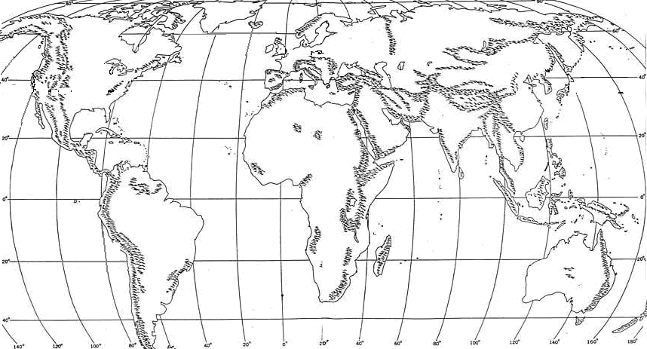

2 pavyzdys

PAMOKOS  PLANAS | Tema: KARTOGRAFIJA iki gis  Klasė: 9-10, 1 pamoka
Mokymosi uždaviniai (2 pamoka, pagal eiliškumą)  - Naudojantis įvairiais kartografiniais kūriniais, paaiškinti kokie netikslumai žemėlapyje yra galimi dėl naudojamų kartografinių projekcijų.  - Apskaičiuoti atstumus skirtingo mastelio žemėlapiuose ir naudojantis žemėlapio legenda atsakyti į klausimus apie vaizduojamą teritoriją. |  | bendrosios programos  Dalyko kompetencija  Bendrosios kompetencijos  savarankiškai atrenka informaciją įvairiuose šaltiniuose, išskiria esmę, susieja faktus;  naudodami įvairius informacinius šaltinius, kritiškai vertina pateiktą informaciją.  Priemonės: sieninis Pasaulio politinis žemėlapis, atlasas
  Mokinių pasiekimai (Bendroji programa)
  Nuostatos.
  Ugdomas pasitikėjimas savo jėgomis, atliekant įvairius aplinkos stebėjimus ir tyrimus skatinama prisiimti atsakomybę už savo atliekamą darbą ir jo rezultatus.
  Gebėjimai.
  2.1. Savarankiškai skaityti įvairius kartografijos kūrinius (schemas, planus, žemėlapius, aerofotonuotraukas, gamtinius geografinius profilius, kosmines nuotraukas)
  Žinios ir supratimas.
  2.1.1. Nurodyti projekcijas, pagal kurias
  kuriami žemėlapiai.
mokymosi veikla

- Diskusija: Kokią informaciją gauname išsinagrinėja įvairias schemas, planus, žemėlapius, aerofotonuotraukas, gamtinius geografinius profilius, kosmines nuotraukas?

- Išsiaiškinama, kaip atrodo žemėlapiai sudaryti pagal cilindrine, kūgine ir azimutine projekcijas. 1 priedas

- Naudodamiesi atlasu mokiniai individualiai aiškinasi, kokia projekcija žemėlapiuose pavaizduota Pasaulio, Europos ir Lietuvos gamtiniame žemėlapyje bei išvadas linijų ilgio, kampų ir plotų iškraipymus. 2 priedas

- Bendras duomenų pasitikrinimas ir esant reikalui pakoregavimas ir iškilusių aiškinimasis.

- Mažose grupelėse suformuluojamos išvados.

- Bendras išvadų pasitikrinimas ir iškilusių problemų aiškinimasis.

refleksija. Vertinimas
Paaiškina kokie netikslumai žemėlapyje yra galimi dėl naudojamų kartografinių projekcijų.
Apskaičiuoja atstumus skirtingo mastelio žemėlapiuose ir naudojantis žemėlapio legenda apibūdina vaizduojamą teritoriją. 3 priedas

1 PRIEDAS
Kartografinės projekcijos

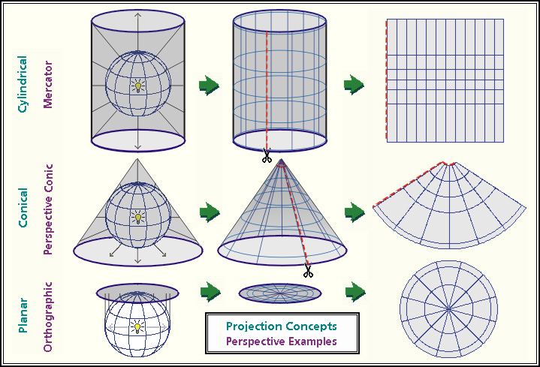

2 PRIEDAS
Užduotis. Palyginti skirtingo mastelio gamtinius žemėlapius ir parašyti išvadas.
Žemėlapis  Kriterijus | Pasaulio politinis žemėlapis | Europos politinis žemėlapis | Lietuvos administracinis
Linijų ilgis,  kilometrais | Lietuvos ištęstumas iš  Š-P ..............................  V-R .............................  Žemėlapio mastelis: ....................................... | Lietuvos ištęstumas iš  Š-P ...........................  V-R ..........................  Žemėlapio mastelis: ....................................... | Lietuvos ištęstumas iš  Š-P ............................  V-R ...........................  Žemėlapio mastelis: .......................................
Kampų iškraipymas, laipsniais | Ties pusiauju: .........  40 š.pl. ir 40 r. ilg........  40 š.pl. ir 180 r. ilg........  70 š.pl. ir 40 r. ilg........  70 š.pl. ir 180 r. ilg........ | 40 š.pl. ir 40 r. ilg........  40 š.pl. ir 180 r. ilg........  70 š.pl. ir 40 r. ilg........ | 54 š.pl. ir 24 r. ilg. .......  56 š.pl. ir 24 r. ilg. .......
Plotas | Vizualus vaizdas tarp šių taškų:  40 š.pl. ir 20 r. ilg........  40 š.pl. ir 40 r. ilg........  60 š.pl. ir 20 r. ilg........  60 š.pl. ir 40 r. ilg........  Išvada  ......................................  ...................................... | Vizualus vaizdas tarp šių taškų:  50 š.pl. ir 20 r. ilg.  50 š.pl. ir 30 r. ilg.  60 š.pl. ir 20 r. ilg.  60 š.pl. ir 30 r. ilg.  Išvada  ......................................  ...................................... | Vizualus vaizdas tarp šių taškų:  54º00' š.pl. ir 23º00' r. ilg.  56º30' š.pl. ir 23º00' r. ilg.  54º25' š.pl. ir 26º00' r. ilg.  56º30' š.pl. ir 26º00' r. ilg.  Išvada  .........................................  ..........................................
Kontūro taisyklingumas lyginant su gaubliu | Išvada  .........................................  ......................................... | Išvada  .......................................  ...................................... | Išvada  .........................................  .........................................
Sutartiniais ženklais (sutartinių ženklų paaiškinimas yra atlaso priekyje, o kai kur galia) | Pasirinkti savarankiškai vieną objektą ir jį palyginti nurodytuose žemėlapiuose, pvz., linijinis – Nemunas, plotinis – Kuršių marios, taškinis – Klaipėda. Pastaba: nebūtinai tas pats objektas gali būti randamas per visus žemėlapius.
 | Linijiniai: ........................  .........................................  Plotiniai: .........................  .........................................  Taškiniai: ........................ | Linijiniai: ........................  .........................................  Plotiniai: .........................  .........................................  Taškiniai: ................. | Linijiniai: ........................  .........................................  Plotiniai: .........................  .........................................  Taškiniai: .................

Patarimas mokiniui. Norint apskaičiuoti atstumą tarp taškų, reikia laipsnius paversti minutėmis (padauginti iš 60) ir pridėti minutes. Po to, iš didesnio skaičiaus atimti mažesnį ir gautą skirtumą paversti laipsniais (padalinti iš 60). Gauto rezultato sveikas skaičius atitinka laipsnius, o skaičiai po kablelio – minutes. Kadangi laipsnį sudaro 60 minučių, tai iš visų po kablelio esančių skaičių reikia atimti 60, pridedant vienetą prie laipsnių o gautas skirtumas atitiks minutes.

Apibendrinanti išvada: Kuris iš žemėlapių yra tiksliausiai parodantis teritoriją ir vaizduojamų objektų gausumą. Įvardinkite projekciją, pagal kurią parengti žemėlapiai.

3 PRIEDAS
Pamokos refleksija
Užduotys atliekamos iki 5 minučių.
- Kas yra kartografinė projekcija?

- Naudojantis paveikslu atlikite užduotis.

  - Pagal kokią projekciją sukurtas šis žemėlapis?
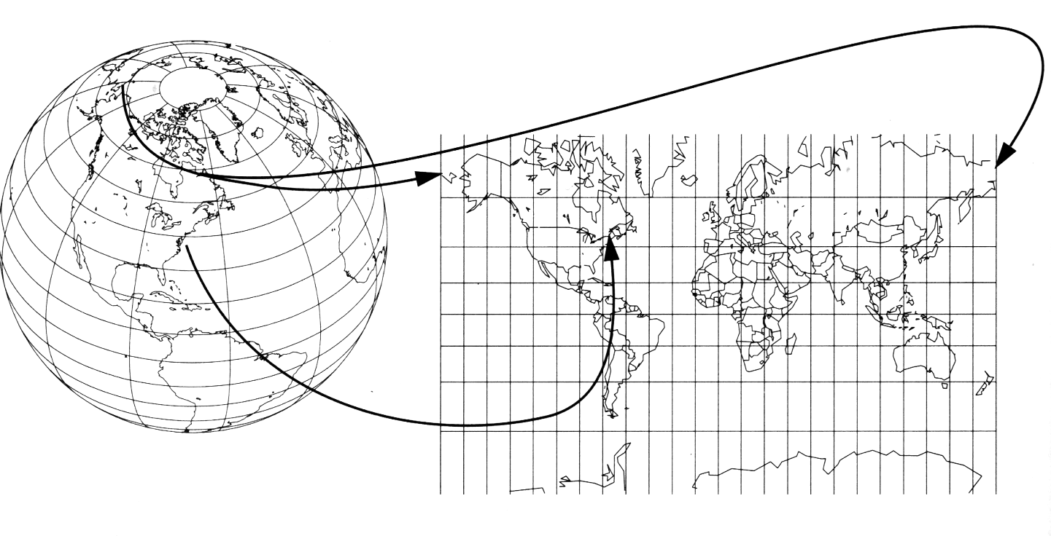
C
B
A
C
A
B
Gaublys Žemėlapis

  - Kaip pavaizduotos A, B ir C vietovės žemėlapyje?

  - Žemėlapyje pažymėkite tiksliausiai ir ne taip tiksliai parodytas Šiaurės Amerikos žemyno dalis.

  - Apskaičiuoja atstumus (centimetrais) tarp taškų A ir B gaublyje ir žemėlapyje. Kodėl taip gavos?

- Naudojantis Lietuvos administraciniu žemėlapiu 2-3 ruožais apibūdinkite savo savivaldybę. Apibūdindami naudokitės plotiniais, linijiniais ir taškiniais ženklais.

- Ką šią pamoką išmokau?

- Ką šią pamoką supratau?

- Kiek įvertintumėte šiandienos pamokos darbingumą?

3 pavyzdys

PAMOKOS  PLANAS | Tema: žemėlapis, jo elementai.gis  Klasė: 9-10, 2 pamoka
Mokymosi uždaviniai  Nagrinėjant įvairius šaltinius, paaiškinti, kas yra GIS ir įvardyti bent 3 GIS taikymo sritis. |  | bendrosios programos  Dalyko kompetencija  Bendrosios kompetencijos  savarankiškai atrenka informaciją įvairiuose šaltiniuose, išskiria esmę, susieja faktus;  naudoja ir taiko naujausias informacines ir komunikacines technologijas;  naudodami įvairius informacinius šaltinius.  Tinkamai vartoja terminus ir sąvokas, suprantamai jas perduoda.  Priemonės:  Kompiuteris su interneto prieiga
  Mokinių pasiekimai (Bendroji programa)
  Nuostatos.
  Ugdyti pagarbų, tausojamąjį požiūrį į gamtą ir į socialinę aplinką, į jos įvairovę, ugdyti nusiteikimą koreguoti gyvenimo būdą, įpročius, ūkinę veiklą įvertinus jų poveikį aplinkai.
  Gebėjimai.
  2.1. Savarankiškai skaityti įvairius kartografijos kūrinius (schemas, planus, žemėlapius, aerofotonuotraukas, gamtinius geografinius profilius, kosmines nuotraukas) ir naudotis geografinės informacijos sistema (GIS) sukurtomis programomis, apibendrinti juose pateikiamą informaciją
  Žinios ir supratimas.
  2.1.2. Nurodyti pagrindinius žemėlapio elementus (kartografinį vaizdą, matematinį pagrindą, sutartinius ženklus).
mokymosi veikla

1. Diskusija. Išsiaiškinama, kaip greitai galima gauti geografinę informaciją iš įvairių šaltinių?

2. Naudodamiesi www.maps.lt svetainėje prieinamu interaktyviu žemėlapiu ir atlasais, aiškinasi kaip galima surasti norimą objektą. Analizuoja šių informacijos šaltinių naudojimo privalumus ir trūkumus. Priedas, 1 užduotis

3. Išsiaiškinama, kas yra GIS ir pagrindiniai veikimo principai. Mokiniai supažindinami su rastriniais ir vektoriniais vaizdais, informacijos žemėlapiuose pateikimu sluoksniais principu ir atributine informacija (atributinė informacija, tai geografinį objektą apibūdinanti informacija ). Priedas, 1 užduotis

4. Bendras duomenų pasitikrinimas ir esant reikalui pakoregavimas ir iškilusių aiškinimasis.

5. Darbas grupėje, suformuluojamos išvados.

6. Bendras išvadų pasitikrinimas ir iškilusių problemų aiškinimasis.

7. Pamokos apibendrinimas.

refleksija. Vertinimas

Kaip sekėsi rinkti informaciją? Kur informaciją sekėsi rinkti greičiau ir ji buvo tikslesnė?

1 PRIEDAS
- Užduotis. Palyginti objektų paieškos galimybes atlasuose ir interaktyviuose žemėlapiuose.

1 lentelė
Mokyklinis atlasas | www.maps.lt
Objektai, kuriuos turite surasti: upė Lietava, Šatrijos kalnas, Aukštojas, Kernavė  Išvada:  Paieškos privalumai  ....................................................................................  ....................................................................................  Paieškos trūkumai  ....................................................................................  .................................................................................... | Objektai, kuriuos turite surasti: upė Lietava, Šatrijos kalnas, Aukštojas, Kernavė  Išvada:  Paieškos privalumai  .....................................................................................  .....................................................................................  Paieškos trūkumai  ......................................................................................  ......................................................................................

2. Užduotis. Pagal 2 lentelėje pateiktą pavyzdį, užpildykite kitas lentelės eilutes analizuodami ir .artimiausios aplinkos vandens telkinių būklę, remiantis http://gis.gamta.lt/baseinuvaldymas/#x=492037&y=6115527&l=0 esančiu žemėlapiu ir jame pateikiama atributine informacija. Palyginkite Jūsų artimiausios aplinkos vandens telkinių būklę.
Pastaba: renkamų objektų kiekis sutariamas klasėje.

2 lentelė
Vietovė | Vandens telkinio pavadinimas | Bendra vandens telkinio būklė | Cheminė vandens telkinio būklė | Ekologinė vandens telkinio būklė
Pvz., Vilniaus m. | Neris | Nepasiekta bendra gera būklė | Neatitinka geros būklės kriterijų | Vidutinė

3. Užduotis. Naudodamiesi intekatyviu žemėlapiu, esančiu Valstyvinės saugomų teritorijų tarnybos tinklalapyje (http://stk.vstt.lt/stk/default2.jsp?bs=1&jsessionid=ECA58299D7872EE6ECE78C125CDB15CC&lang=lt) išanalizuokite pasirinktoje savivaldybėje esančias saugomas teritorijas ir užlipdykite lentelę. Keisdami žemėlapio sluoksnius įvardinkite persidengiančias saugomas teritorijas.

3 lentelė Savivaldybėje esančios saugomos teritorijos
Savivaldybė | Rezervatai | Nacionaliniai ir regioniai parkai | Draustiniai | Gamtos paveldo objektai | Natura2000 teritorijos
Pvz., Telšių r. sav. | Stervo gamtinis rezervatas | Varnių regioninis parkas | Germanto kraštovaizdžio draustinis | Tado Blindos pušis | Ankantų pelkė;  Biržulio-Stervo pelkių kompleksas
Saugomų teritorijų persidengimas

Savivaldybė |  | Saugoma teritorija |  | Persidengia su kita saugoma teritorija
Pvz.., Telšių r. sav. |  | Varnių regioninis parkas |  | Sydeklio telmologinis draustinis;  Ankantų pelkė

4 pavyzdys
PAMOKOS  PLANAS | Tema: Geografinės infoamcinės sistemos  Klasė: 9
Mokymosi uždaviniai  Nagrinėjant įvairius šaltinius, paaiškinti, kas yra GIS ir įvardyti bent 3 GIS taikymo sritis.  Naudojantis GIS programa, įkelti naują duomenų sluoksnį, jį papildyti, naudojant taškinius, linijinius ir plotinius ženklus, sukurti elementarų skaitmeninį žemėlapį bei jį pristatyti. |  | bendrosios programos  Dalyko kompetencija  Bendrosios kompetencijos  Priemonės: prieiga prie internetewww.maps.lt arba padalomoji medžiaga
  Mokinių pasiekimai (Bendroji programa)
  Nuostatos. Ugdytis atsakingą požiūrį ieškant ir tvarkant geografinę informaciją.
  Gebėjimai.
  2.1. Savarankiškai skaityti įvairius kartografijos kūrinius (schemas, planus, žemėlapius, aerofotonuotraukas, gamtinius geografinius profilius, kosmines nuotraukas, geografinės informacijos sistemas (GIS)), apibendrinti juose pateikiamą informaciją..
  Žinios ir supratimas.
  2.3. Naudojantis geografinės informacijos sistemomis (GIS), gebėti sukurti žemėlapį.
  Kompetencijų aspektai
  - Nusiteikęs priimti gyvenimo pokyčius.
  - Savarankiškai atrenka informaciją įvairiuose šaltiniuose, išskiria esmę, susieja faktus.
  - Naujai pritaiko turimą informaciją; pasitiki savo kūrybinėmis galiomis.
  - Naudoja ir taiko naujausias informacines ir komunikacines technologijas.
mokymosi veikla

1 pamoka

- Pristatymas ir diskusija. Nagrinėjant prezentaciją arba padalomąją medžiagą aiškinamasi, Kas yra geografinės informacijos sistemos (GIS)?, kur jos panaudojamos? (1 priedas).

- Naudojantis www.maps.lt surasti ir nustatyti geografinę padėtį: Šveicarijos, Londono, Ilgio ežero (keik šių vietovardžių yra Lietuvoje), Vilniaus (keik šių vietovardžių yra Lietuvoje), savo mokyklos tinklų adresą ir 2-3 gamtinius ir visuomeninius artimiausius mokyklai objektus.

2 pamoka

- Mokiniai kurią žemėlapį: maršruto sudarymas, skirtingų sutartinių ženklų naudojimas; atstumų ir plotų matavimas.

- Atliktų darbų pristatymas ir aptarimas.
refleksija. Vertinimas

Kur galima naudoti GIS?
Kaip sekėsi / nesisekė rasti informaciją tinklapyje?

5 pavyzdys
PAMOKOS  PLANAS | Tema: Lietuvos saugomos teritorijos  Klasė: 9-10, 2 pamokos
Mokymosi uždaviniai  Naudojantis informaciniais šaltiniais paaiškinti saugomų teritorijų tipų skirtumus.  Sudaryti bent 5 lankytinų objektų maršrutą pasirinktoje saugomoje teritorijoje ir jį pristatyti |  | bendrosios programos  Dalyko kompetencija  Bendrosios kompetencijos  savarankiškai atrenka informaciją įvairiuose šaltiniuose, išskiria esmę, susieja faktus;  mokosi bendradarbiaudami;  domisi gamtine ir kultūrine aplinka;  naudoja ir taiko naujausias informacines ir komunikacines technologijas.  Priemonės:  Kompiuteris su interneto prieiga, enciklopedijos, vadovėliai
  Mokinių pasiekimai (Bendroji programa)
  Nuostatos.
  Ugdyti pilietį, atsakingą už savo krašto, Europos kultūros likimą.
  Ugdyti pagarbų, tausojamąjį požiūrį į gamtą ir į socialinę aplinką, į jos įvairovę, ugdyti nusiteikimą koreguoti gyvenimo būdą, įpročius, ūkinę veiklą įvertinus jų poveikį aplinkai
  Gebėjimai.
  2.9. Analizuojant, lyginant ir kritiškai vertinant įvairius šaltinius, diskutuoti ir išsakyti savo nuomonę apie paveldo išsaugojimo problemas.
  Žinios ir supratimas.
  2.9.1. Paaiškinti, kas yra saugomos teritorijos, ir pasakyti, koks yra jų statusas.
mokymosi veikla

- „Minčių lietaus“ metodo pagalba kartu su mokytoju mokiniai išsiaiškina saugomų teritorijų sampratą bei steigimo tikslus.

- Naudojantis šaltiniais kartu su mokiniais aptariami saugomų teritorijų tipai.

- Mokinys išsitraukia saugomos teritorijos pavadinimą bei susiranda tokį pat pavadinimą išsitraukusį mokinį.

- Mokiniai supažindinami su užduotimi: Saugomą teritoriją pristatyti pagal pateiktą planą (geografinė padėtis, steigimo tikslai, siūlomų lankytinų vietų žemėlapis). Valstybinė saugomų teritorijų tarnyba (http://www.vstt.lt/; www.arcgis.com)

- Darbas porose (informacijos rinkimas, analizė, interaktyvaus žemėlapio sudarymas)

- Darbų pristatymas ir aptarimas

refleksija. Vertinimas

Kodėl svarbu steigti saugomas teritorijas?
Kaip sekėsi dirbti poroje? Su kokiais sunkumais susidūrėte atlikdami užduotį ir kaip juos išsprendėte?
Ar buvo įdomu kurti interaktyvų žemėlapį?
Ar nauji įgūdžiai, kuriuos įgijote atlikdami užduotį būtų naudingi kitose veiklose?

Priedas

Mokinio užduočių lapas

Naudodamiesi ArcGISonline įrankiais sukurkite artimiausios saugomos teritorijos lankytinų objektų maršruto žemėlapį:
1. Naudojantis paieškos ar žemėlapio navigacijos įrankiais suraskite savo gyvenamąją vietą ir artimiausiai esančią saugomą teritoriją.
2. Parinkite ir pažymėkite žemėlapyje mažiausiai 5 gamtinius ir 3 kultūrinius saugomus objektus, kuriuos siūlote aplankyti artimiausioje teritorijoje.
3. Parinkite simbolius objektams ir žemėlapyje pažymėkite jų vietą. Redagavimo lentelėje įrašykite objekto pavadinimą, 1 – 2 sakinių aprašymą ir įkelkite šio objekto nuotrauką (nuotraukos turi būti ne jūsų kompiuteryje, o pasiekiamos internete, pvz.Facebook, Dropbox, tačiau gali būti jūsų fotografuotos).
4. Nubrėžkite maršrutą, išmatuokite jo ilgį ir parašykite rekomendaciją, kokiu būdu siūlote keliauti, pėsčiomis, dviračiu, automobiliu.
5. Žemėlapį išsaugokite savo Viešojoje paskyroje ir nuorodą nusiųskite mokytojui.

6 pavyzdys
PAMOKOS  PLANAS | Tema: Pažintis su GIS  Klasė: 9-10, 2 pamokos
Mokymosi uždaviniai  Naudojantis įvairiais šaltiniais mokėti paaiškinti geografinių informacinių sistemų (GIS) veikimo principus ir įvardyti bent 3 GIS taikymo sritis;  Naudojantis žemėlapių kūrimo platforma ArcGISOnline, sukurti skaitmeninį žemėlapį bei jį pristatyti. |  | bendrosios programos  Dalyko kompetencija  Bendrosios kompetencijos  Savarankiškai atrenka informaciją įvairiuose šaltiniuose; mokosi bendradarbiaudami; jaučia atsakomybę už savo veiklos rezultatus; naudoja ir taiko naujausias informacines ir komunikacines technologijas.  Priemonės: kompiuteris su interneto prieiga, skaitmeninio žemėlapio (www.maps.lt/map) ar žemėlapių kūrimo platformos (ArcGISOnline) naudojimo aprašai.
  Mokinių pasiekimai (Bendroji programa)
  Nuostatos.
  Ugdyti pasitikėjimą savo veiksmais įvairiose situacijose.
  Ugdyti pilietį, atsakingą už savo krašto, Europos kultūros likimą.
  Gebėjimai.
  1.2. Naudojantis įvairaus turinio ir mastelio žemėlapiais, orientuotis visose trijose geografinėse erdvėse.
  2.1. Savarankiškai skaityti įvairius kartografijos kūrinius ir naudotis geografinės informacijos sistema (GIS) sukurtomis programomis, apibendrinti juose pateikiamą informaciją.
  Žinios ir supratimas.
  1.2.1. Nurodyti geografines erdves, paaiškinti jų apimtis.
  2.1.2. Nurodyti pagrindinius žemėlapio elementus (kartografinį vaizdą, matematinį pagrindą, sutartinius ženklus).
mokymosi veikla

- Peržiūrėję įvairius šaltinius mokiniai kartu su mokytoju diskutuoja kas yra GIS, kam GIS gali būti naudojamos.

- Mokiniams užduodamas klausimas „Ar mokiniai naudoja GIS?“. Gauti atsakymai yra aptariami.

- Mokytojas (arba mokiniai, kurie turi konkrečių gebėjimų) supažindina su interaktyviais žemėlapiais (maps.lt, maps.google.com ir kt.), jų teikiamais privalumais. Aptariama, kokiu tikslu skaitmeniniai žemėlapiai gali būti naudojami kasdieniniame gyvenime.

- Mokiniai supažindinami su užduotimi – „Žemėlapis būsimam klasės svečiui iš užsienio“ (žr. priedą).

- Mokiniai porose atlieka užduotį.

- Užduoties pristatymas ir aptarimas.

refleksija. Vertinimas
Kaip manote, ar naujas žinias bei gebėjimus galėtumėte pritaikyti savo gyvenime? Jei taip, kokiose srityse? Kaip sekėsi kurti interaktyvų žemėlapį poroje? Ar kilo nesutarimų, kurie objektai turėtų būti pažymėti? Kaip juos sprendėte?

1 PRIEDAS
Užduotis

Mokiniams pateikiama situacija – į mokyklą turi atvykti mokinių grupė iš užsienio šalies. Svečiai norėtų iš anksto susipažinti su vietove (kur yra mokykla, autobusų ar traukinių stotis, viešojo transporto stotelė, maitinimo įstaiga, muziejus, kiti lankytini objektai).
Sukurtame žemėlapyje turi būti pažymėta mokykla (plotinis ženklas), maršrutas nuo stoties iki mokyklos (linijinis ženklas), lankytini objektai/stotelės (taškiniai ženklai). Prie objektų turi būti įdėti trumpi aprašymai bei nuotraukos. Kokį atstumą reikės nueiti svečiams? Kaip patartum jį įveikti – su viešuoju transportu ar pėstute? Kodėl?
2 PRIEDAS
Papildoma informacija mokytojams apie ArcGISOnline viešąją paskyrą

Dažniausiai užduodami klausimai (DUK)

Lengvesniam atsakymų suradimui galite paspausti ant klausimo. Taip būsite nukreipti į pasirinktą klausimą ir atsakymą.

- Kas yra ArcGIS Online?
- Ką galima padaryti su ArcGIS Online?
- Kaip susikurti ArcGIS Online viešąją paskyrą?
- Ką daryti jei nepavyksta užsiregistruoti?
- Kaip prisijungti prie ArcGIS Online?
- Pamiršau prisijungimo slaptažodį / vartotojo vardą.
- Kaip pasikeisti paskyros kalbą?
- Kam reikalinga paieška ArcGIS Online?
- Kaip sukurti žemėlapį?
- Kaip žemėlapyje pažymėti savo objektus arba juos pašalinti?
- Kaip prie pažymėto objekto prisegti nuotrauką?
- Kaip pakeisti taškinio objekto simbolį?
- Kaip žemėlapį papildyti duomenimis iš interneto?
- Kaip išsaugoti žemėlapį?
- Kaip sukurtą žemėlapį persiųsti arba pasidalinti su kitais?
- Kaip sukurti internetinę aplikaciją Kelionė žemėlapyje?
- Kodėl mano žemėlapio negali peržiūrėti kiti?
- Kokius duomenis galiu saugoti savo viešojoje paskyroje ir kaip tą padaryti?
- Kaip įsikelti shape failą į žemėlapį?
- Kaip peržiūrėti atributinę duomenų lentelę?
- Kaip simbolizuoti duomenis pagal pasirinktą parametrą?
- Kaip palyginti duomenis?

- Kas yra ArcGIS Online?
ArcGIS Online - debesų technologijos pagrindu veikianti aplinka, leidžianti lengvai ir greitai sukurti bei dalintis žemėlapiu su kitais. Vartotojams yra suteikiami 2 GB laisvos vietos savo duomenims talpinti, visos teisės prieigai prie savo ArcGIS Online duomenų, taip pat suteikiama galimybė valdyti kitų vartotojų prieigą prie savo duomenų.
- Ką galima padaryti su ArcGIS Online?
ArcGIS Online aplinkoje galima ieškoti erdvinių duomenų ar teminių žemėlapių, kurti žemėlapį (aprašyta 9 skyriuje), jame pažymėti rūpimus objektus, juos aprašyti, prisegti fotonuotraukas.
Pastaba: aukščiau išvardinti veiksmai gali būti atlikti nesiregistuojant ArcGIS Online aplinkoje. Tačiau jei reikės išsaugoti sukurtą žemėlapį, reikės susikurti asmeninę viešąją paskyrą. Kaip tai padaryti, aprašyta 3 – 5 skyriuose.
- Kaip susikurti ArcGIS Online viešąją paskyrą?
  - Interneto naršyklėje įveskite www.arcgis.com/home.
  - Spauskite mygtuką registruotis (angl. Sign In):
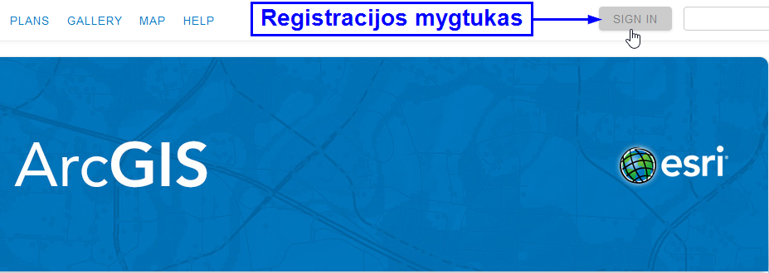

  - Spauskite mygtuką sukurti viešą paskyrą (angl. Create a public account):
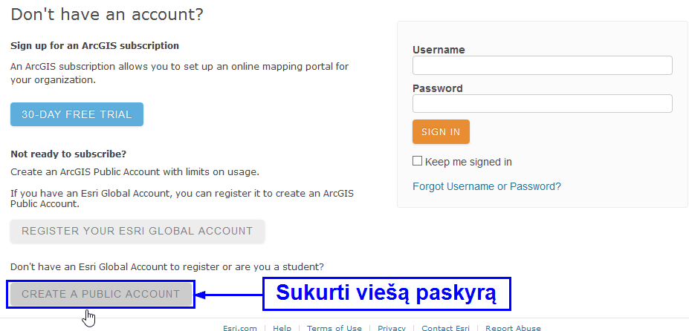

  - Užpildykite paskyros anketą nenaudodami lietuviškų raidžių (pvz., ą, č, ė):
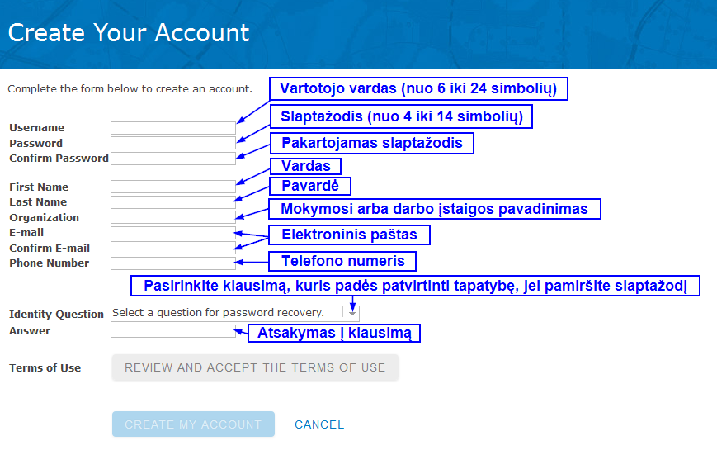

  - Spauskite mygtuką peržiūrėti ir sutikti su naudojamais terminais (angl. Review and accept the terms of use):
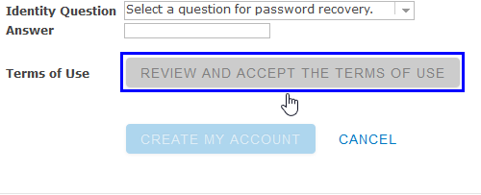

  - Perskaitykite ArcGIS Online naudojimo terminus ir sąlygas bei spauskite mygtuką sutinku (angl. I Accept):
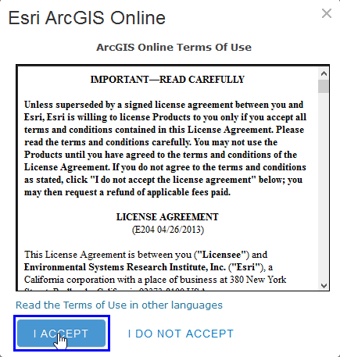

  - Spauskite mygtuką sukurti paskyrą (angl. Create my account):
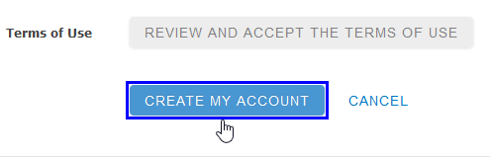

  - Jei paskyra sėkmingai sukurta, atidaromas profilio redagavimo langas:
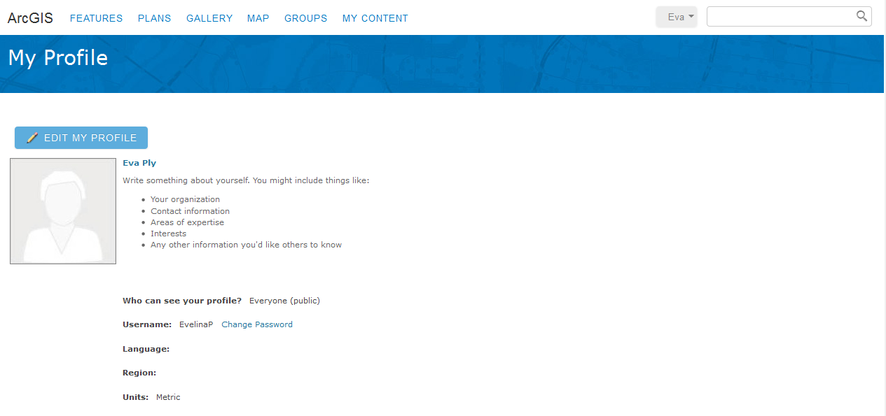

- Ką daryti jei nepavyksta užsiregistruoti?
Perskaitykite sistemos atvaizduojamą pranešimą (angl. Notice) ir pataisykite anketos pildymo klaidas.
Dažniausiai pasitaikančios klaidos:
3.1 Įvestos lietuviškos raidės arba simboliai @._-:
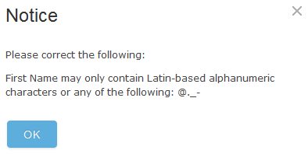

Pastaba. Simbolius @._- galima naudoti vartotojo vardo, organizacijos ir elektroninio pašto laukeliuose.
3.2 Užpildyti ne visi laukai:
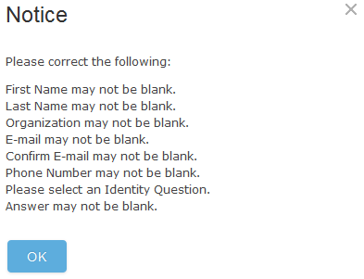

3.3 Jei nepasispaudžia mygtukas sukurti paskyrą (angl. Create my Account), nesutikote su terminais ir sąlygomis (kaip sutikti su sąlygomis žiūrėti 3.5 ir 3.6 atsakymus).
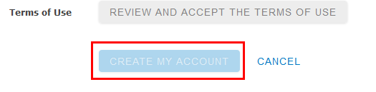

3.4 Nepasirinkote identifikavimo klausimo (angl. Identity Question) ir neparašėte atsakymo (angl. Answer) į jį:
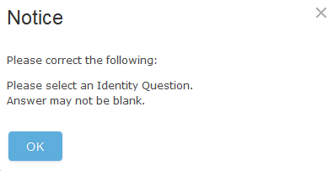

Pataisius klaidas, paskyra sukuriama (kaip teisingai užpildyti laukus žiūrėti 3 klausimą).

- Kaip prisijungti prie ArcGIS Online?
www.arcgis.com puslapyje viršuje paspauskite mygtuką PRISIJUNGTI (angl. SIGN IN), toliau suveskite vartotojo vardą ir slaptažodį, kuriuos buvote nurodę, kurdami savo paskyrą.

Pastaba. pažymėkite varnelę šalia užrašo laikyti mane prisijungusį (angl. Keep me signed in), kad darbo metu nebūtumėte atjungti iš paskyros.
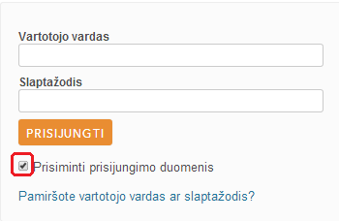

- Pamiršau prisijungimo slaptažodį / vartotojo vardą
Jei pamiršote savo prisijungimo vartotojo vardą ar slaptažodį, nereikia registruotis iš naujo. Registracijos lange pasirinkus Pamiršote vartotojo vardą ar slaptažodį, ir įvedus žinomą informaciją t.y. vartotojo vardą arba savo el. paštą, susietą su registracijos vardu, pakartotinai gausite prisijungimo informaciją.

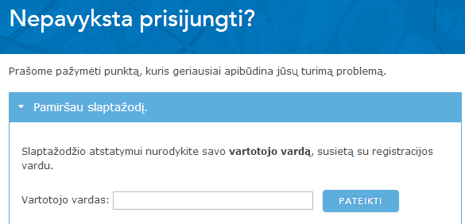

- Kaip pasikeisti paskyros kalbą?
Paskyros kalbą galima pasikeisti profilio redagavimo lange. Prisijungus prie ArcGIS Online paskyros, atliekami veiksmai:
6.1 Dešinėje lango pusėje spauskite ant savo prisijungimo vardo ir išsiskleidusiame meniu spauskite mano profilis (angl. My Profile):
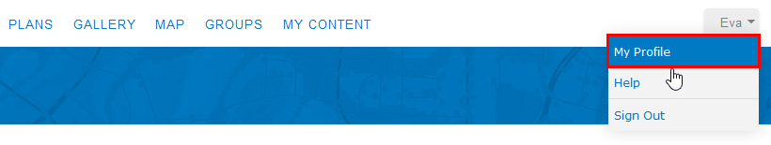

6.2 Spauskite mygtuką redaguoti mano profilį (angl. Edit my profile):
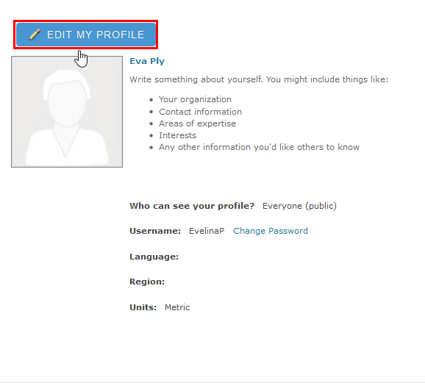

6.3 Laukelyje kalba (angl. Language) iš sąrašo pasirinkite lietuvių kalbą:
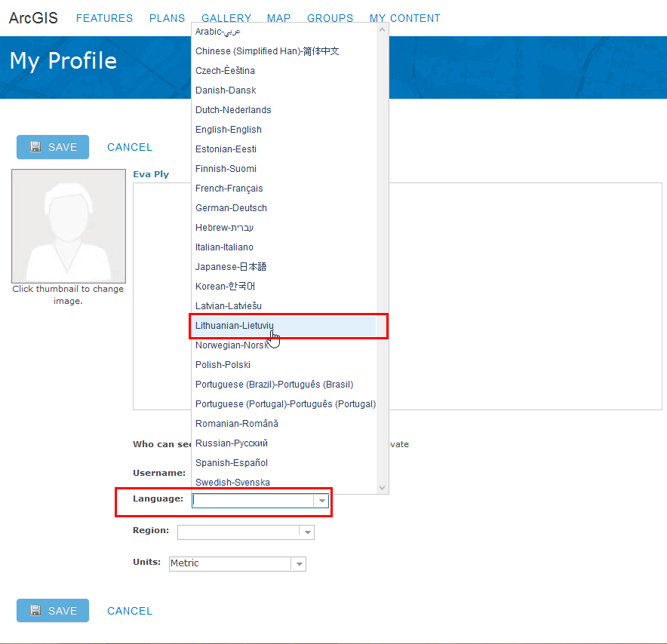

6.4 Spauskite mygtuką išsaugoti (angl. Save).
Perkrovus puslapį (angl. Reload current page), paskyros kalba pasikeičia į lietuvių kalbą.

- Kam reikalinga paieška ArcGIS Online?
Paieška reikalinga žemėlapių, aplikacijų, sluoksnių, failų, įrankių bei grupių suradimui. ArcGIS Online paieška atliekama pagal raktažodžius.
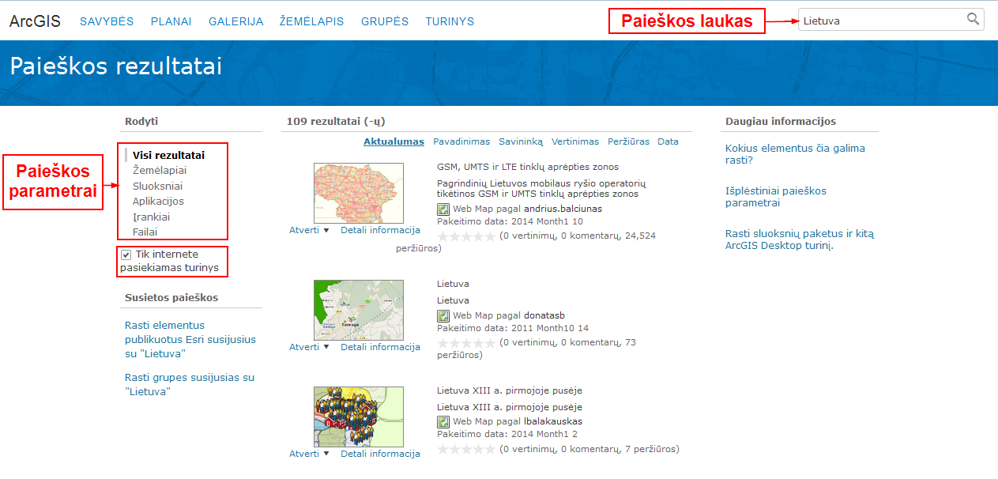

Jeigu sistema nieko nerado, kairėje ekrano pusėje pasitikrinkite paieškos nustatymus: ar uždėta varnelė prie Tik internete pasiekiamas turinys. Galite nuimti arba uždėti varnelę.

- Kaip sukurti žemėlapį?
Veiksmai atliekami prisijungus prie ArcGIS Online paskyros:
8.1 Spauskite sritį Žemėlapis:
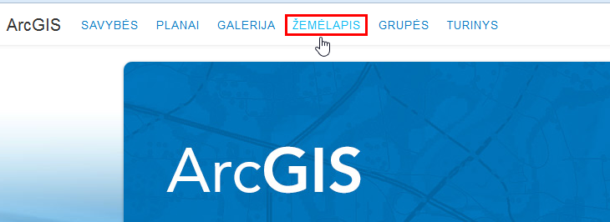

8.2 Pagal poreikius galite pasikeisti žemėlapio pagrindą. Tam spauskite įrankį Pagrindo žemėlapis (1 veiksmas), tada spauskite ant pasirinkto žemėlapio pagrindo (2 veiksmas):
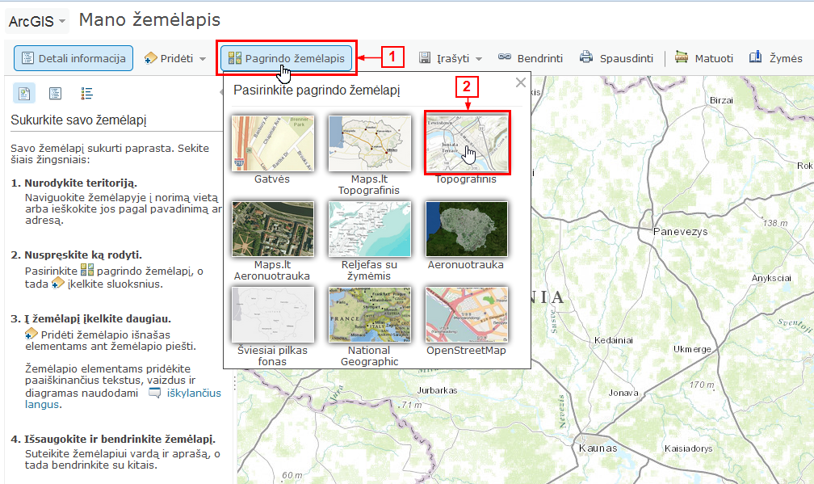

8.3 Žemėlapyje galite susirasti norimą vietovę (miestą arba konkretų adresą, įvedus reikšmę į paieškos laukelį):
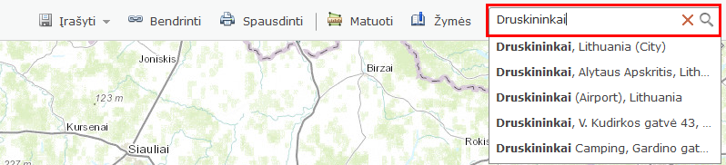

8.4 Pasirinktoje vietovėje galite braižyti įvairius elementus, spauskite mygtuką Pridėti (1 veiksmas), tada Pridėti žemėlapio išnašas (2 veiksmas):
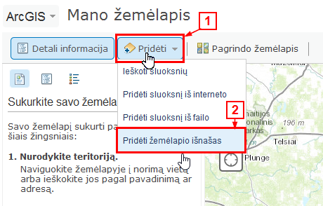

8.4.1 Įrašykite pavadinimą, pasirinkite šabloną ir spauskite mygtuką Sukurti:
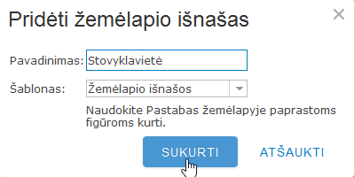

8.4.2 Į žemėlapį galite pridėti taškinius, linijinius ir plotinius objektus iš kairėje pusėje esančio lango:
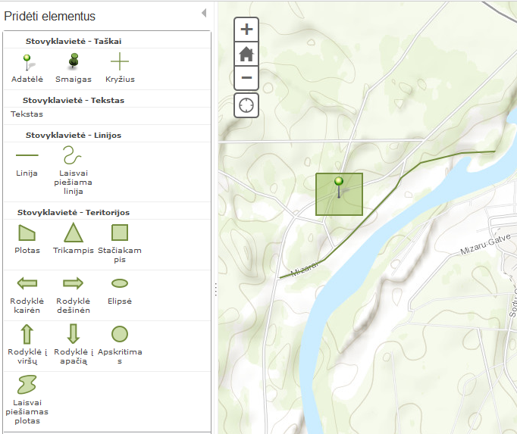

8.5. Žemėlapio išsaugojimas:
8.5.1 Spauskite mygtuką Įrašyti žemėlapį:
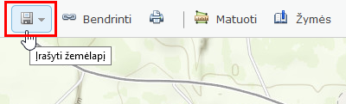

8.5.2 Įrašykite žemėlapio pavadinimą, raktažodžius, santrauką, pasirinkite kokiame aplanke įrašyti ir spauskite mygtuką Įrašyti žemėlapį:
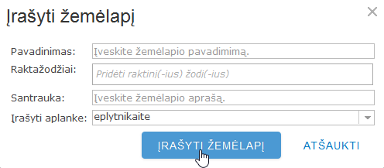
Pastaba. Laukai Pavadinimas ir Raktažodžiai yra privalomi.

- Kaip žemėlapyje pažymėti savo objektus arba juos pašalinti?
Žemėlapyje pažymimi objektai dviem atvejais:
9.1. Kai norima sužinoti daugiau apie objektą, t. y. pamatyti jo pavadinimą, aprašymą, nuotrauką. Tam tikslui turi būti išjungtas redagavimo rėžimas (mygtukas Redaguoti turi būti pilkame fone). Redagavimo rėžimas įjungiamas ir išjungiamas paspaudus kairiuoju pelės klavišu ant mygtuko. Kai redagavimo rėžimas išjungtas, paspaudžiama kairiuoju pelės klavišu ant objekto. Pažymėtas objektas išryškinamas mėlynu kontūru ir parodomas jo aprašomasis langas:
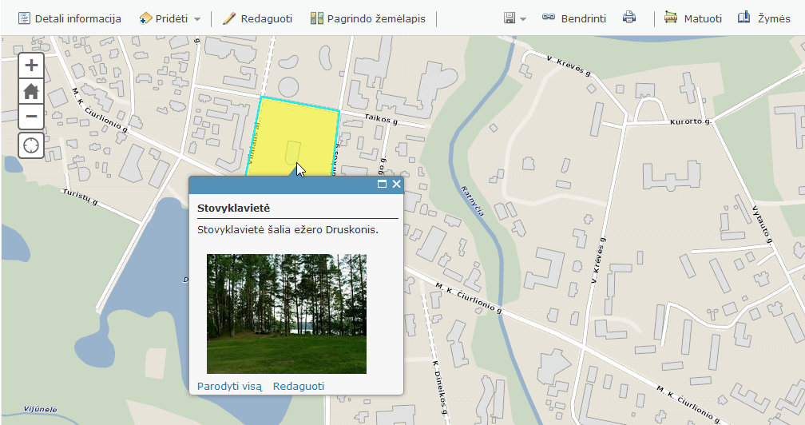

9.2. Kai norima objektą redaguoti. Tam tikslui turi būti įjungtas redagavimo rėžimas (mygtukas Redaguoti turi būti melsvame fone):
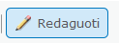
Esant įjungtam redagavimo rėžimui, spustelėkite kairiuoju pelės klavišu ant objekto. Objektas apvedamas pilka punktyrine linija ir atveriamas objekto informacinis redagavimo langas:
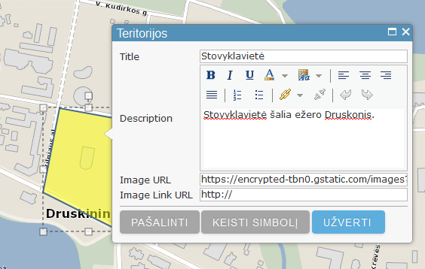

Objektas pašalinamas paspaudus objekto redagavimo lange mygtuką Pašalinti:
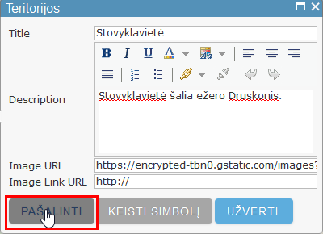

- Kaip prie pažymėto objekto prisegti nuotrauką?
10.1 Internete susiraskite nuotrauką ir paspauskite ant jos dešiniuoju pelės klavišu.
10.2 Išskleistame meniu spauskite kopijuoti paveiksliuko adresą (angl. Copy Image Location):

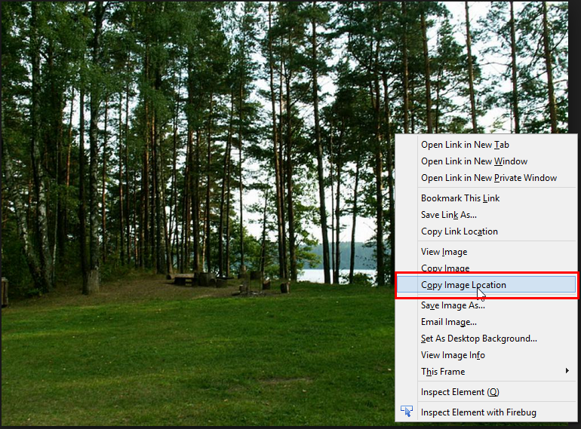

10.3 Objekto redagavimo lange, lauke paveiksliuko URL (angl. Image URL) ištrinkite https://.
10.4 lauke paveiksliuko URL (angl. Image URL) spauskite dešinįjį pelės klavišą ir meniu pasirinkite įklijuoti (angl. Paste):
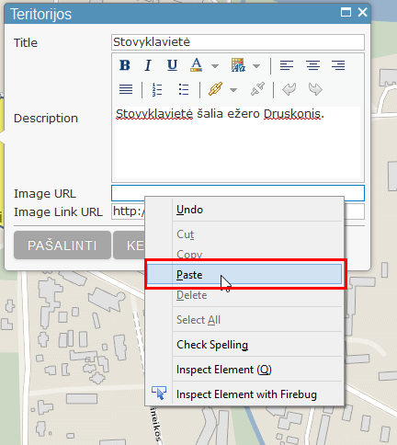
10.5 Įklijavus paveiksliuko nuorodą, spauskite mygtuką Uždaryti.
10.6 Išjunkite redagavimo rėžimą ir paspauskite ant objekto. Pamatysite savo įkeltą nuotrauką:
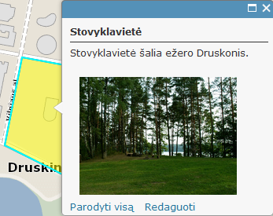

- Kaip pakeisti taškinio objekto simbolį?
11.1 Įjunkite redagavimo rėžimą ir paspauskite ant objekto.
11.2 Spauskite mygtuką Keisti simbolį:
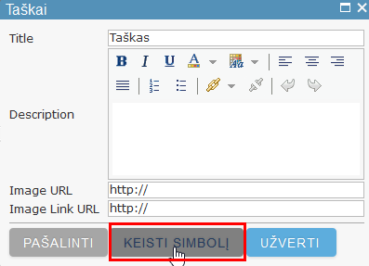

11.3 Pasirinkite simbolių kategoriją:
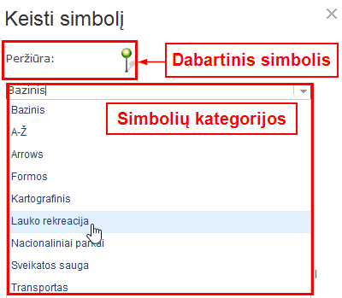

11.4 Paspauskite ant norimo simbolio ir dabartinis simbolis pasikeis:
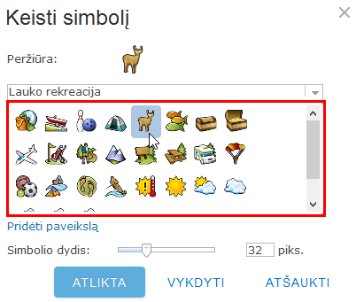

11.5 Galite pakeisti simbolio dydį perstumdami slankiklį juostoje Simbolio dydis arba įrašę skaičių laukelyje piks. (pikseliai).
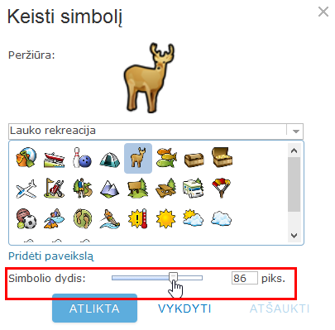

11.6 Jeigu neradote simbolio, galite pridėti savo simbolį. Spauskite nuorodą Pridėti paveikslą:
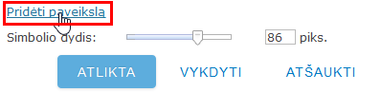

11.7 Į laukelį URL įkopijuokite paveiksliuko URL adresą ir spauskite mygtuką Atlikta:
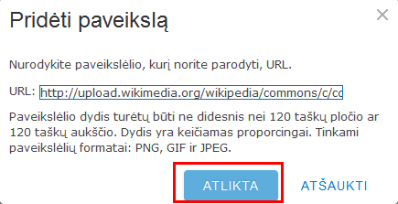

11.8 Lange Keisti simbolį spauskite mygtuką Atlikta.
11.9 Objekto informaciniame redagavimo lange spauskite mygtuką Užverti ir žemėlapyje bus matomas naujas simbolis:
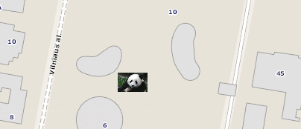

Pastaba. Linijiniuose ir plotiniuose objektuose savo paveikslo pridėti negalite, tačiau galite keisti simbolio spalvą, linijos struktūrą, permatomumą, plotį bei kontūro spalvą.

- Kaip žemėlapį papildyti duomenimis iš interneto?
Žemėlapį papildyti duomenimis iš interneto yra keli būdai: naudojant paiešką arba žinant konkrečią nuorodą. Pirmuoju atveju atliekami veiksmai:
12.1 Žemėlapio įrankių juostoje spauskite mygtuką Pridėti.
12.2 Iš meniu pasirinkite Ieškoti sluoksnių:
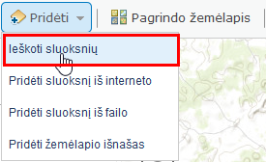

12.3 Į paieškos lauką įveskite raktažodį, pasirinkite kur ieškosite ir spauskite mygtuką Vykdyti:
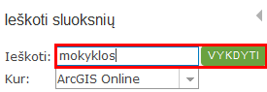

12.4 Paspauskite ant norimo pridėti elemento ir atsivėrusiame lange spauskite nuorodą Pridėti į žemėlapį arba Naudoti kaip pagrindo žemėlapį:
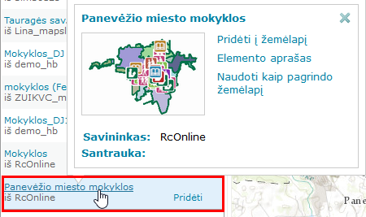

12.5 Pridėję norimus elementus, spauskite mygtuką Užbaigti sluoksnių pridėjimą.

Antruoju atveju atliekami veiksmai:
12.1 Žemėlapio įrankių juostoje spauskite mygtuką Pridėti.
12.2 Iš meniu pasirinkite Pridėti sluoksnį iš interneto.
12.3 Pasirinkite duomenų tipą, įrašykite URL adresą ir spauskite mygtuką Pridėti sluoksnį:
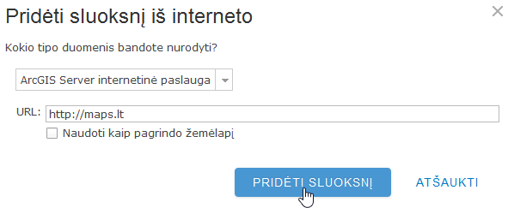

Pastaba. Pažymėję varnelę Naudoti kaip pagrindo žemėlapį, objektas bus įkeltas kaip pagrindo žemėlapis, o ne sluoksnis.

- Kaip išsaugoti žemėlapį?
13.1 Spauskite mygtuką Įrašyti žemėlapį:

13.2 Įrašykite žemėlapio pavadinimą, raktažodžius, santrauką, pasirinkite kokiame aplanke įrašyti ir spauskite mygtuką Įrašyti žemėlapį:

Pastaba. Laukai Pavadinimas ir Raktažodžiai yra privalomi.
Išsaugojus žemėlapį, po kiekvieno naujai atlikto veiksmo rekomenduojama vėl paspausti mygtuką Įrašyti, kitu atveju užstrigus interneto naršyklei, žemėlapyje padaryti pakeitimai nebus išsaugoti.

- Kaip sukurtą žemėlapį persiųsti arba pasidalinti su kitais?
14.1 Žemėlapio įrankių juostoje spauskite mygtuką Bendrinti:
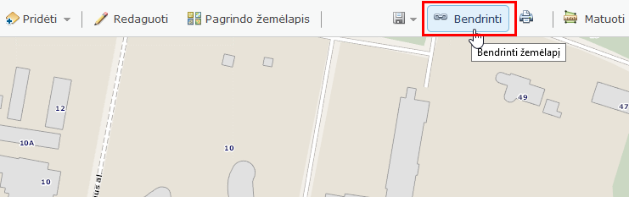

14.2 Pažymėkite varnelę šalia užrašo Visi (jei nepažymėsite, kiti negalės matyti Jūsų žemėlapio).
14.3 Nusikopijuokite nuorodą esančią laukelyje Nuoroda į šį žemėlapį ir nusiųskite nuorodą asmenims, su kuriais norite pasidalinti žemėlapiu arba paspauskite ant Facebook ar Twitter ikonos ir prisijungę prie savo asmeninio puslapio galite tiesiai įterpti žemėlapį į socialinį tinklalapį.
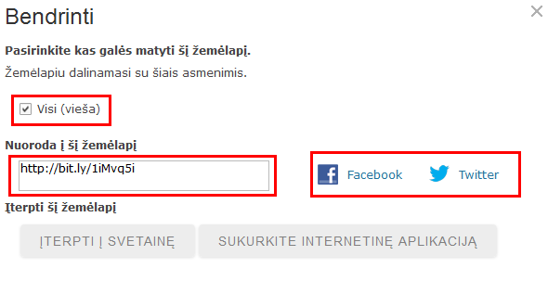

- Kaip sukurti internetinę aplikaciją Kelionė žemėlapyje?
15.1 Žemėlapio įrankių juostoje spauskite mygtuką Bendrinti:

15.2 Pažymėkite varnelę šalia užrašo Visi (jei nepažymėsite, kiti negalės matyti Jūsų žemėlapio).
15.3 Spauskite mygtuką Sukurkite internetinę aplikaciją:
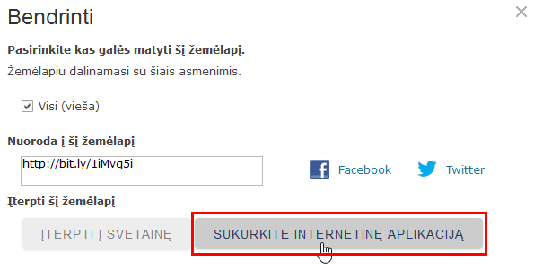

15.4 Pasirinkite aplikacijos šabloną ir spauskite Publikuoti:
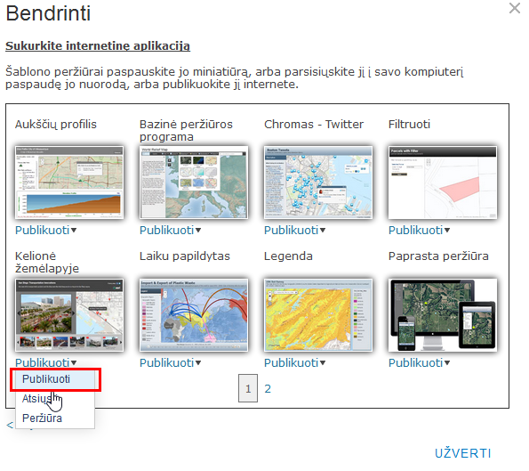

Pastaba. Nuo aplikacijos šablono priklauso konfigūravimo parametrai, todėl prieš sukurdami aplikaciją, galite pažiūrėti kaip ji atrodys su pasirinktu šablonu paspaudus Peržiūra.
15.5 Įrašykite aplikacijos pavadinimą, raktažodžius, santrauką ir spauskite mygtuką Įrašyti ir publikuoti:
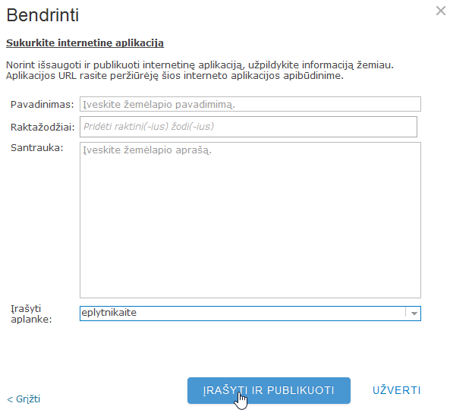

15.6 Spauskite nuorodą Pereiti į elementą:
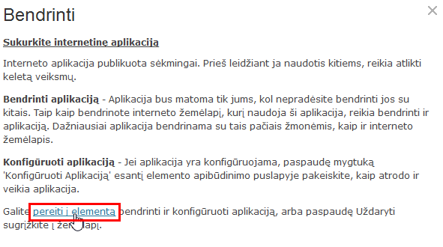

15.7 Spauskite mygtuką Konfigūruoti aplikaciją:
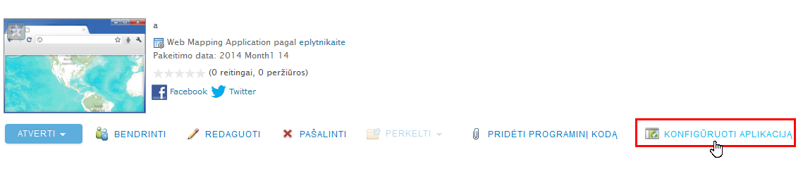

15.8 Pasirinkite iš kokio šaltinio importuosite nuotraukas ar filmukus:
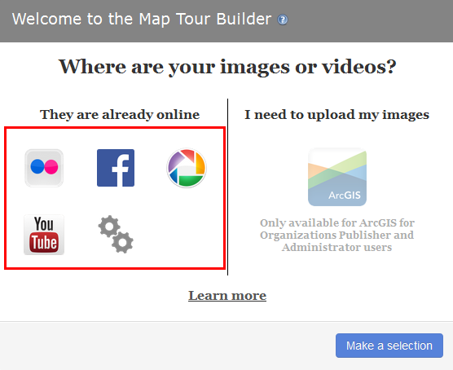

15.9 Prisijunkite prie savo nuotraukų šaltinio, pasirinkite nuotraukų albumą ir spauskite mygtuką importuoti (angl. Import):
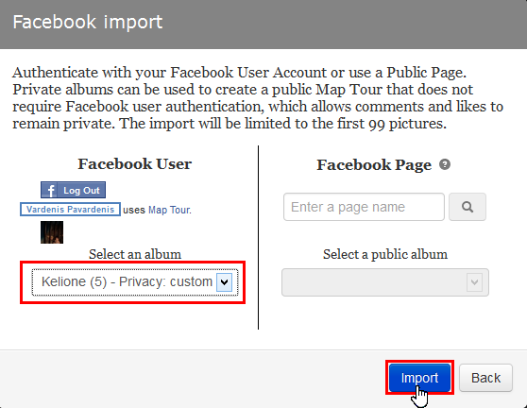

15.10 Paspauskite ant kairėje pusėje esančios nuotraukos ir po to ant žemėlapio norimos vietos. Tokiu būdu sukelkite visas nuotraukas į žemėlapį ir spauskite mygtuką importuoti (angl. Import):
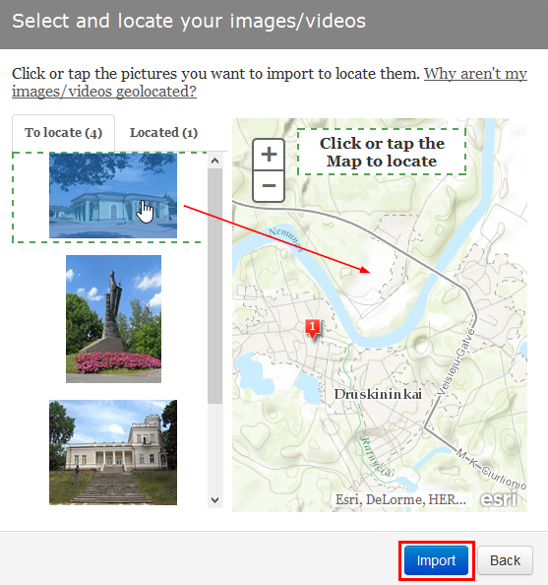

15.11 Galite redaguoti aplikacijos ir nuotraukų pavadinimus, aprašymus, paspaudus ant užrašo redaguokite mane (angl. Edit me).
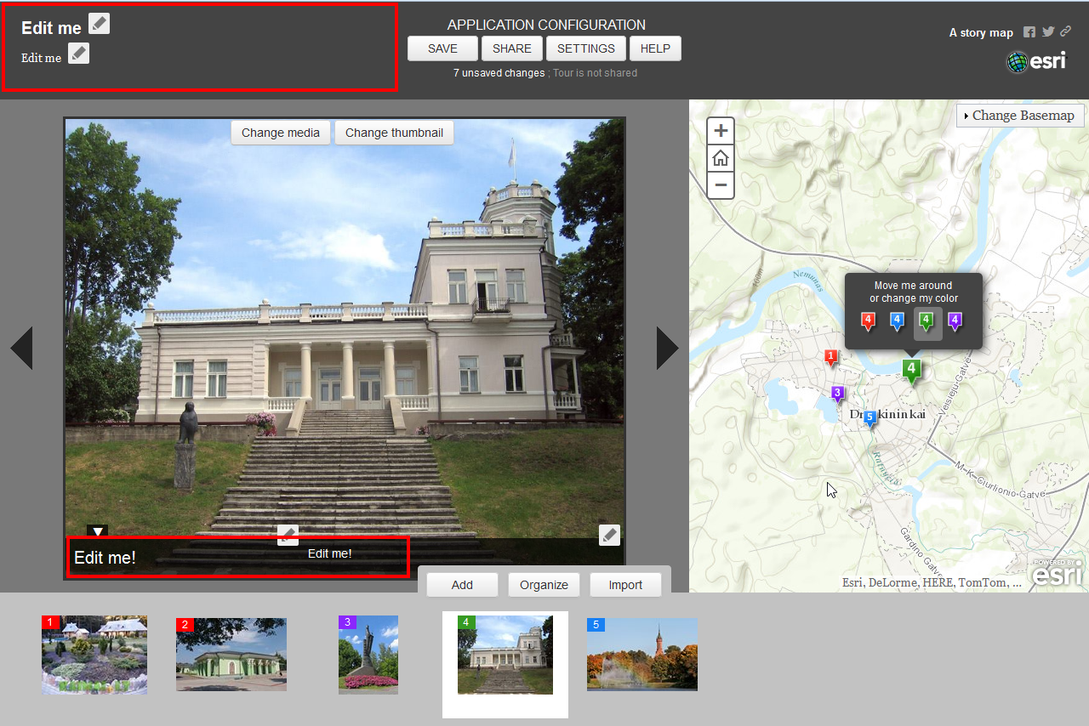

15.12 Aplikacijos maketą, spalvas, mastelį, antraštes, duomenų laukus ir žemėlapio aprėptį galite pakeisti, paspaudę mygtuką nustatymai (angl. Settings):
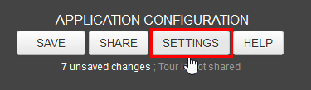

15.13 Atlikę aplikacijos konfigūravimą, spauskite mygtuką išsaugoti (angl. Save).
15.14 Spauskite mygtuką dalintis (angl. Share).
15.15 Spustelėkite mygtuką viešinti (angl. Share publicly).
15.16 Spauskite mygtuką atidaryti (angl. Open) ir peržiūrėkite savo sukurtą aplikaciją. Jūsų aplikaciją kiti galės surasti pagal Jūsų parašytus raktinius žodžius arba pagal aplikacijos sukonfigūruotą nuorodą:
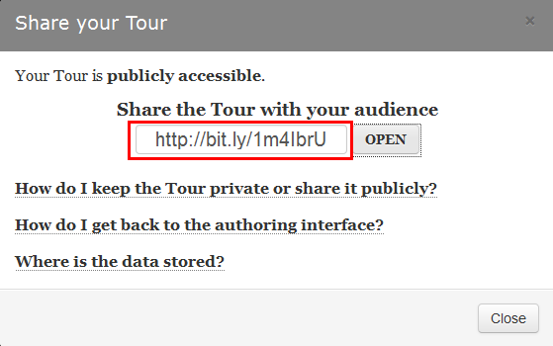
- Kodėl mano žemėlapio negali peržiūrėti kiti?
Todėl, kad žemėlapis nėra padarytas viešas. Taip pat kiti peržiūrėti negalės ir aplikacijos, jei joje esantis žemėlapis nebus viešas. Žemėlapio statusą galite patikrinti srityje Turinys, stulpelyje Bendrinamas, jei jame parašyta Nesidalinama, reiškia Jūsų žemėlapio negali matyti kiti.
Žemėlapio ir elementų dalinimasis su kitais:
16.1 Pažymėjus žemėlapį ir aplikaciją spauskite mygtuką Bendrinti:
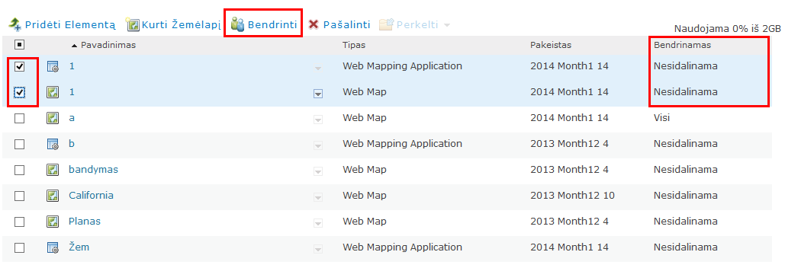

16.2 Pažymėkite varnelę šalia užrašo Visi ir spauskite mygtuką Gerai:
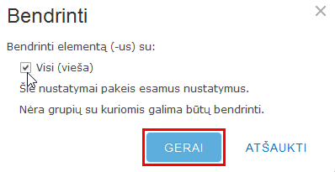

- Kokius duomenis galiu saugoti savo viešojoje paskyroje ir kaip tą padaryti?
Savo paskyroje galite saugoti žemėlapius, aplikacijas, sluoksnius, įrankius ir kitus failus, tačiau bendra saugomų failų apimtis neturi viršyti 2 GB.
Duomenų pridėjimas į paskyrą:
17.1 Srityje Turinys spauskite mygtuką Pridėti elementą:
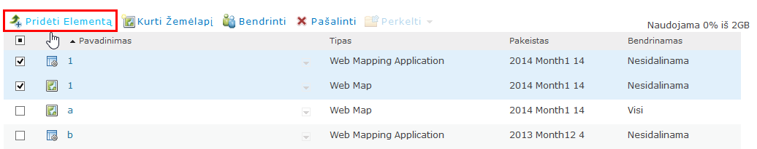

17.2 Pasirinkite kur yra elementas ir atitinkamai pasirinkite elementą iš kompiuterio paspausdami mygtuką įkelti (angl. Browse) arba įveskite elemento URL.
17.3 Įrašykite elemento pavadinimą bei raktažodžius.
17.4 Spauskite mygtuką Pridėti elementą. Naujas elementas atsiras turinyje.

- Kaip įsikelti shape failą į žemėlapį?
Į AGOL galite įkelti savo turimus shape failus arba pasinaudoti viešai prieinamais duomenimis iš Oficialiosios statistikos portalo (http://osp.stat.gov.lt/gis-duomenys). Tinkami shape duomenys įkėlimui yra GRID10000 (ZIP), apskritys (ZIP), savivaldybės (ZIP), seniūnijos (ZIP). Kiti duomenys netinka, nes yra daugiau negu 1000 įrašų.
Oficialiosios statistikos portalo shape failų įkėlimas.
- Iš http://osp.stat.gov.lt/gis-duomenys svetainės atsisiųskite ZIP failą į savo kompiuterį.
- ArcGIS Online srityje Žemėlapis, spauskite mygtuką Pridėti (1), tada pasirinkite Pridėti sluoksnį iš failo (2):
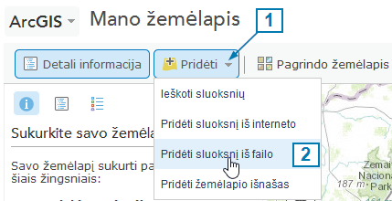
- Spauskite mygtuką įkelti (angl. Browse) ir pasirinkite atsiųstą ZIP failą.
- Spauskite mygtuką Importuoti sluoksnį:

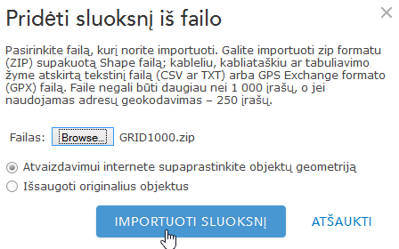

- Sėkmingai įkėlus sluoksnį lentelė užsidaro, o sluoksnis atsiranda prie žemėlapio turinio.

- Kaip peržiūrėti atributinę duomenų lentelę?
- Atributiniai duomenys peržiūrimi paspaudus ant sluoksnio (1) ir pasirinkus Rodyti lentelę (2):
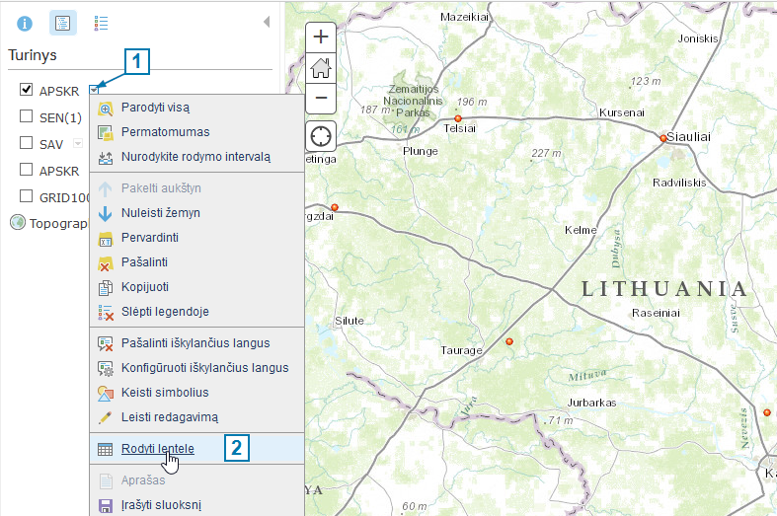
- Lentelė atveriama žemėlapio apačioje. Ji uždaroma Slėpti lentelę mygtuko paspaudimu:
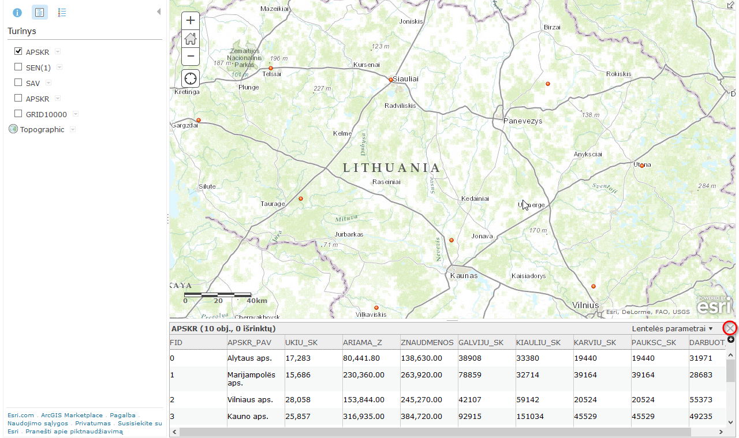

- Kaip simbolizuoti duomenis pagal pasirinktą parametrą?
Duomenims simbolizuoti gali būti naudojamas vienas simbolis, skirtingi simboliai, spalva ir dydis.
1. Simbolių keitimas naudojant spalvą. Veiksmai atliekami srityje Žemėlapis, ekrano kairėje pusėje.
- Spustelėkite ant sluoksnio dešinėje pusėje esančios rodyklės.
- Iškrentančiame meniu spauskite Keisti simbolius.
- Laukelyje Naudoti pasirinkite Spalva (1).
- Laukelyje Rodyti, pasirinkite kokius atributinės lentelės duomenis norite grupuoti (2).
- Laukelyje Normalizuotas pagal pasirinkite pagal ką norite suskirstyti reikšmes (3).
- Lauke Pagal pasirinkite simbolio intervalo skirstymo būdą (natūralūs lūžiai, vienodi intervalai, standartinis nuokrypis, kvantilis) (4).
- Grafoje Naudojant įveskite skaičių, kuris reiškia simbolių klasių skaičių (5).
- Laukelyje Spalvos pasirinkite norimą spalvų paletę (6).
- Spauskite mygtuką Vykdyti (7). Žemėlapyje atvaizduojami nustatyti simboliai.
- Jeigu simbolių grupavimas tinka ir nenorite nieko pakeisti, spauskite mygtuką Užbaigti simbolių keitimą.

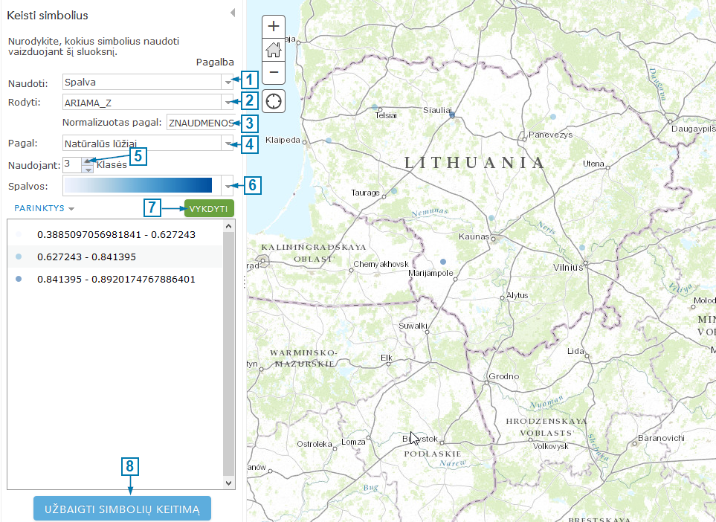

- Simbolių keitimas naudojant skirtingus simbolius. Veiksmai atliekami srityje Žemėlapis, ekrano kairėje pusėje.
- Spustelėkite ant sluoksnio dešinėje pusėje esančios rodyklės.
- Iškrentančiame meniu spauskite Keisti simbolius.
- Laukelyje Naudoti pasirinkite Skirtingus simbolius:
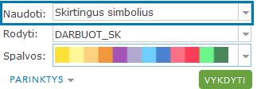

- Laukelyje Rodyti, pasirinkite kokius atributinės lentelės duomenis norite grupuoti.
- Laukelyje Spalvos pasirinkite norimą spalvų paletę.
- Spauskite mygtuką Vykdyti.
- Jeigu simbolių grupavimas tinka ir nenorite nieko pakeisti, spauskite mygtuką Užbaigti simbolių keitimą.

3. Simbolių keitimas naudojant vieną simbolį. Veiksmai atliekami srityje Žemėlapis, ekrano kairėje pusėje.
- Spustelėkite ant sluoksnio dešinėje pusėje esančios rodyklės.
- Iškrentančiame meniu spauskite Keisti simbolius.
- Laukelyje Naudoti pasirinkite Vieną simbolį.
- Jeigu nepatinka numatytasis simbolis, spauskite Keisti simbolį ir pasirinkite norimą.
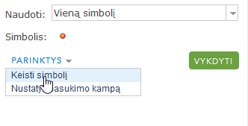
- Spauskite mygtuką Vykdyti.
- Jeigu simbolių grupavimas tinka ir nenorite nieko pakeisti, spauskite mygtuką Užbaigti simbolių keitimą.

4. Simbolių keitimas naudojant dydį. Veiksmai atliekami srityje Žemėlapis, ekrano kairėje pusėje.
- Spustelėkite ant sluoksnio dešinėje pusėje esančios rodyklės.
- Iškrentančiame meniu spauskite Keisti simbolius.
- Laukelyje Naudoti pasirinkite Dydis.
- Laukelyje Rodyti, pasirinkite kokius atributinės lentelės duomenis norite grupuoti.
- Laukelyje Normalizuotas pagal pasirinkite pagal ką norite suskirstyti reikšmes.
- Lauke Pagal pasirinkite simbolio intervalo skirstymo būdą (natūralūs lūžiai, vienodi intervalai, standartinis nuokrypis, kvantilis).
- Grafoje Naudojant įveskite skaičių kiek bus simbolių klasių.
- Spauskite mygtuką Vykdyti.
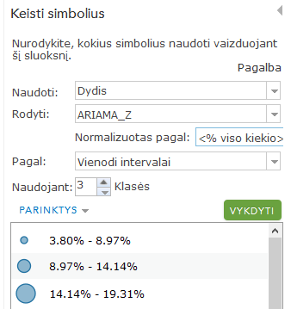
- Jeigu simbolių grupavimas tinka ir nenorite nieko pakeisti, spauskite mygtuką Užbaigti simbolių keitimą.

- Kaip palyginti duomenis?

Duomenų palyginimui patogu naudoti diagramas, kurias galima pridėti į iškylančius langus.
- Spustelėkite ant sluoksnio dešinėje pusėje esančios rodyklės (1).
- Iškrentančiame meniu spauskite Keisti simbolius (2).

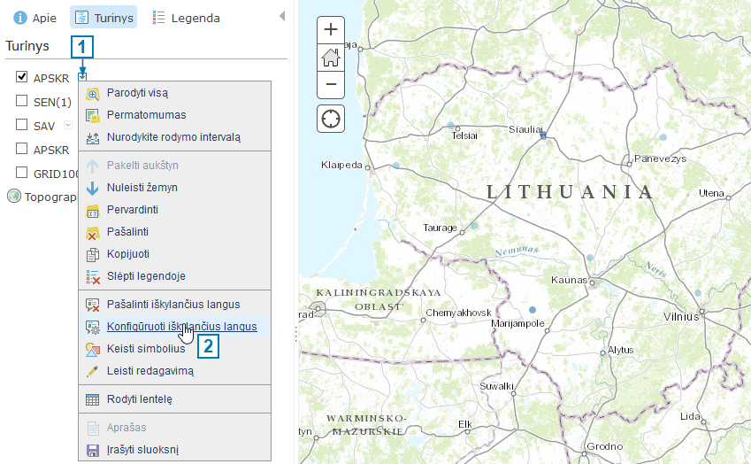
- Spaudžiamas mygtukas Pridėti ir pasirenkama diagrama arba grafikas:
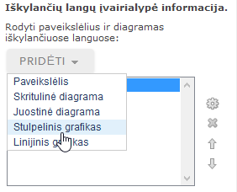
- Pažymėkite diagramos laukus ir spauskite mygtuką Gerai:
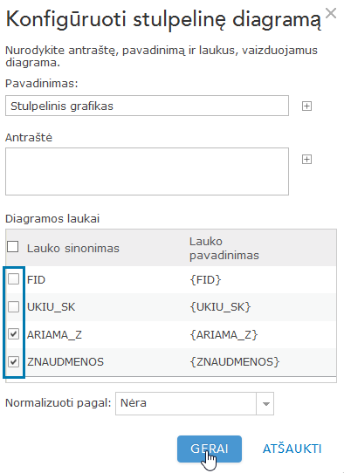
- Spauskite apačioje esantį mygtuką Įrašykite iškylančio lango savybes.
- Paspauskite ant žemėlapyje esančio objekto ir sistema atidarys iškylantį langą su Jūsų pasirinkta diagrama:

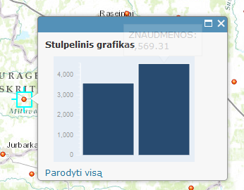

7pavyzdys

PAMOKOS  PLANAS | Tema: Skaitmeninio žemėlapio panaudojimas  Klasė: 9-10
Mokymosi uždaviniai  Naudojantis skaitmeniniu žemėlapiu maps.lt, rasti reikiamą informaciją, apskaičiuoti atstumus. |  | bendrosios programos  Dalyko kompetencija  Priemonės:  Kompiuteris su interneto prieiga, užduočių lapas
  Mokinių pasiekimai (Bendroji programa)
  Nuostatos.
  Ugdyti pagarbų, tausojamąjį požiūrį į gamtą ir įsocialinęaplinką, įjosįvairovę,ugdytinusiteikimąkoreguotigyvenimo būdą,įpročius,ūkinę veikląįvertinus jų poveikįaplinkai.
  Gebėjimai.
  2.1. Savarankiškai skaityti įvairius kartografijos kūrinius (schemas, planus, žemėlapius, aerofotonuotraukas, gamtinius geografinius profilius, kosmines nuotraukas) ir naudotis geografinės informacijos sistema (GIS) sukurtomis programomis, apibendrinti juose pateikiamą informaciją
  Žinios ir supratimas.
  2.1.2. Nurodyti pagrindinius žemėlapio elementus (kartografinį vaizdą, matematinį pagrindą, sutartinius ženklus).
mokymosi veikla

- Mokiniai supažindinami su užduotimi, išdalinami užduočių lapai (žr. priedą). Jei reikia, mokiniams taip pat duodamas prieduose pateiktas lapas, kuriame nurodyta kaip rasti reikiamą informaciją skaitmeniniame žemėlapyje.
Mokytojai turėtų akcentuoti, kad užduotis turėtų būti atliekama savarankiškai (priklausomai nuo galimybių, galima ir poroje). Labai svarbu kad atsakymus į klausimus, kur rasti reikiamą informaciją skaitmeniniame žemėlapyje mokiniai rastų patys.
- Užduoties atlikimas.
- Užduoties grąžinimas mokytojui. Taip pat užduoties vertinimas galėtų būti ir kitos. Pavyzdžiui, mokinių poroms duodamos skirtingos užduotys (pakeisti miestai), o atliktas užduotis tikrina ir vertina kita pora.
- Mokytojas trumpai apibendrina užduotį, išryškindamas geografinių sistemų svarbą (pavyzdžiui, informacinių sluoksnių buvimas žemėlapyje).
- Užduoties atlikimo aptarimas.

refleksija. Vertinimas

Kaip sekėsi ieškoti informacijos skaitmeniniame žemėlapyje?
Ar teko skaitmeniniu žemėlapiu pasinaudoti anksčiau? Jei taip, kokiose situacijose? Jei ne, kokiose situacijoje skaitmeninis žemėlapis būtų naudingas?
Kaip sekėsi dirbti poroje? (jei dirbo)
Su kokiais sunkumais susidūrėte atlikdami užduotį ir kaip juos išsprendėte?

Priedas
- Užduotis su skaitmeniniu žemėlapiu (http://www.maps.lt/map/)
- Namai - Mokykla
- Kiek kilometrų Jums tektų įveikti nuo namų iki mokyklos? _________________________
- Kiek laiko užtruktumėte jei į mokyklą vyktumėte automobiliu? _______________________
- Koks būtų patogiausias susisiekimas viešuoju transportu? Įvardykite troleibusų/autobusų numerius, kelionės trukmę. ___________________________________________________________________
____________________________________________________________________
- Miestas X (jūsų gyvenamoji vieta) – Klaipėda
- Kiek kilometrų Jums tektų įveikti nuo namų iki Klaipėdos? _______________________
- Įvardykite 3 miestus, kurie yra įsikūrę netoli siūlomo maršruto. ____________________
__________________________________________________________________________
- Žemėlapyje raskite apgyvendinimo paslaugas teikiančią įmonę Klaipėdoje. Užrašykite jos adresą ir geografines koordinates. _________________________________________________________________________
- Įvardykite bent 2 vietas, kuriose veiktų bevielis internetas. Užrašykite vietų pavadinimus.
_________________________________________________________________________
- Klaipėdoje raskite 2 muziejus ar kitas lankytinas vietas. Išmatuokite atstumą nuomuziejaus iki pasirinkto viešbučio (svečių namų)? _______________________________________________________________
_________________________________________________________________________
- Kokia pasaulio kryptimi grįšite iš Klaipėdos į savo miestą? ____________________________________
- Apibendrinimas
- Įvardykite kokią papildomą informaciją galite rasti skaitmeniniame žemėlapyje?
__________________________________________________________________________
8 pavyzdys

PAMOKOS  PLANAS | Tema: Jungtinės tautos. tūkstantmečio tikslai  Klasė: 9-10, 1 pamoka
Mokymosi uždaviniai  Naudojantis informaciniais šaltiniais paaiškinti svarbiausius JT tūkstantmečio tikslus.  Parengti JT tūkstantmečio tikslų pranešimą ir jį pristatyti |  | bendrosios programos  Dalyko kompetencija  Bendrosios kompetencijos  savarankiškai atrenka informaciją įvairiuose šaltiniuose, išskiria esmę, susieja faktus;  mokosi bendradarbiaudami;  naudoja ir taiko naujausias informacines ir komunikacines technologijas;  naudodami įvairius informacinius šaltinius, kritiškai vertina pateiktą informaciją, nurodo probleminių situacijų sprendimo būdus.  Priemonės:  Kompiuteris su interneto prieiga
  Mokinių pasiekimai (Bendroji programa)
  Nuostatos.
  Skatinti iniciatyvą veikti grupėje ir atsakomybę priimant sprendimus
  Gebėjimai.
  3.1. Naudojantis geografinės informacijos šaltiniais, skirti regionus, nurodyti jų savitumus, ieškoti panašumų ir skirtumų tarp regionų gamtinių ypatumų, socialinių bei ekonominių sanklodų, mokytis spręsti problemas, daryti išvadas.
  Žinios ir supratimas.
  3.1.2. Nurodyti svarbių politinių ir ekonominių susivienijimų teritorinį išsidėstymą, siekiamus tikslus ir vaidmenį pasaulyje.
mokymosi veikla

Mokytojas parengia pranešimą mokiniams: pristato JT organizacijos tikslus ir uždavinius.
2. Mokiniai suskirstomi į 8 grupes. Kiekvienos grupės atstovas ištraukia lapelį, kuriame yra vienas JT tūkstantmečio tikslas (žr., priedas).
3. Pateikiama užduotis grupėms: naudojantis įvairiais šaltiniais (informacija internete (žr. priedą), žiniasklaidos priemonėse, žemėlapiais) atsakyti į šiuos klausimus:
- išsiaiškinti jiems skirto JT tūkstantmečio tikslą
- pasirinkti regioną, kuriame ši problema aktuali
- išanalizuoti kaip pasikeitė regione situacija nuo 2000 m. iki dabar
- pasiūlyti sprendimus, kurie galėtų padėti pasiekti JT tūkstantmečio tikslą.
4. Kiekviena grupė pristato jiems skirtą JT tūksantmečio tikslą. Kitos grupės klausydamos pristatymus po pristatymo pasako savo nuomonę dėl pasiūlytų problemos sprendimų ir pateikia savo.

refleksija. Vertinimas

Kuo yra svarbi JT?
Kaip manote ar įmanoma pasiekti JTtūkstantmečio tikslus iki 2015 metų?
Kaip sekėsi dirbti grupėje?
Su kokiais sunkumais susidūrėte atlikdami užduotį ir kaip juos išsprendėte?
Ar nauji įgūdžiai, kuriuos įgijote atlikdamiužduotį būtų naudingi kitose veiklose?

Priedas

Informacija mokytojams. Dagiau apie tūkstantmečio vystymosi tikslus rasite Užsienio reikalų ministerijos tinklapyje (:www.urm.lt/index.php?1899764472, žiūrėta 2013-11-23)
Plačiau apie JT numatytų tikslų įgyvenimą galima paskaityti dr. Gražvydo Jasučio parengtame metodiniame leidinyje Jungtinių Tautų tūkstantmečio tikslų įgyvendinimas: teoriniai ir praktiniai aspektai (2013-11-23). Šį leidinį galite rasti http://www.trustdevelopment.eu/JT_publikacija.pdf , žiūrėta 2013-11-23.

PANAIKINTI YPAČ DIDELĮ SKURDĄ IR BADĄ
UŽTIKRINTI VISAPUSIŠKĄ PRADINĮ UGDYMĄ
SKATINANTI LYČIŲ LYGYBĘ
SUMAŽINTI VAIKŲ MIRTINGUMĄ
STIPRINTI GIMDYVIŲ SVEIKATĄ
ĮVEIKTI AIDS, MALIARIJĄ IR KITAS LIGAS
UŽTIKRINTI NUOSEKLIĄ APLINKOS APSAUGĄ
SUBURTI PASAULIO VISUOMENĘ TOLESNEI ŽMONIJOS RAIDAI UŽTIKRINTI

8 pavyzdys

Lentelė.4 modulio, orientuoto į tiriamąją veiklą pasitelkiant GIS pamokų išplanavimas
Mokymo(si) uždaviniai | Pamokos organizavimas | Mokinių numatoma  veikla
Įvadinė pamoka  1. Geografinis tyrimas (1 pamoka)  1.1. Naudojantis įvairiais informacijos šaltiniais sudaryti aplinkos tyrimo planą, rinkti, analizuoti duomenis ir vertinti. | Frontalinė žodinė apklausa  Ką mokysimės šiame modulyje?  Kas yra tyrimas? Kaip jam pasiruošti?  Kokie yra tyrimo etapai?  Mini statistinis tyrimas. Mokiniai  atlikdami šeimos demografinės sudėties tyrimą mokosi planuoti atskirus tyrimo etapus, rinkti medžiagą ir ją vertinti.  Atliekamas šeimos demografinės sudėties tyrimas. Planuojami atskiri tymo etapai:  - Išsikelia rūpimą klausimą apie savo šeimos demografinę sudėtį? Pvz., šeimos narių lytinė sudėtis, šeimos narių geografinis paplitimas ir kt.  - Sukuriamas numatomų darbų ir laiko sąnaudų planas;  - Duomenų rinkimas;  - Duomenų analizė ir apdorojimas;  - Duomenų apibendrinimas ir parengimas pristatymui;  - Išvadų pateikimas. | Frontalinė žodinė apklausa  Tyrimo etapų aptarimas  (1 priedas)  Darbas atliekamas sąsiuvinyje.
2. Artimiausios aplinkos analizė (6 pamoka)  2.1. Tiriant artimiausią aplinką rinkti, apibendrinti ir vertinti duomenis. | 1 pamoka  Pasirengimas tyrimui.  - Prisimenamas tyrimo organizavimas. Trumpai aptariami atskiri tyrimo etapai.  - Diskusija: Kas yra artima aplinka? Ką mokiniai žino apie savo artimą aplinką? Skatinti, kad mokiniai keltų kuo daugiau jiems aktulių klausimų apie artimą aplinką (pvz., bedarbystė, aplinkos tarša, migracija, ūkinės veiklos ir kt.).  Tyrimo planavimas  - Mokiniai dirbami porose, formuluoja probleminį artimiausios aplinkos klausimą.  - Išdiskutuojami visi probleminiai klausimai.  2 pamoka  - Mokiniai dirbami porose parengia tyrimo veiksmų planą.  - Trumpai aptariami klasėje parengti tyrimo veiksmų planai.  - Susipažįsta su priemone, kurią jie naudos tyrimo metu. Priedas  3-4 pamoka  Atliekamas tyrimas (1 priedas).  Renkami duomenys.  5-6 pamoka  Duomenų analizė ir apdorojimas;  - Aprengiamas artimos vietovės ateities scenarijus  - Duomenų apibendrinimas ir parengimas pristatymui;  - Išvadų pateikimas. | Mokiniai tyrinėja savo artimą aplinką ir kuria savo artimo aplinkos žemėlapį.  Surinktais tyrimo duomenimis sistemina duomenimis grįstas išvadas, kurią nagrinėtos vietovės žemėlapį ir rengia pristatymą (stendiniai pranešimai, pateiktys, vaizdo medžiaga ir kt.).  Savo artimos aplinkos žemėlapio kūrimas ir jo pristatymas.
3. Lietuva Europos turizmo regionai (3 pamokos)  3.2. Naudojantis geografinės informacijos šaltiniais, apibūdinti Europos turizmo regionus, nurodyti jų savitumus. | Pasirengimas tyrimui.  - Diskusija: Kas yra artima regionas? Ką mokiniai žino / prisimena apie ankstesnėse klasėse nagrinėtus regionus?  - Naudojantis geografinės informacijos šaltiniais, apibūdinti | Diskusija.
3. Lietuva Lietuvos regionai (5 pamokos)  3.1. Naudojantis geografinės informacijos šaltiniais, išskirti ir apibūdinti Lietuvos regionus, nurodyti jų savitumus, ieškoti panašumų ir skirtumų. | 1. pamoka  Tyrimo planavimas  - Mokiniai dirbami individualiai, formuluoja probleminį klausimą apie Lietuvos vieno iš regionų galimybes plėtoti turimą.  - Išdiskutuojami visi probleminiai klausimai.  2-3 pamoka  Tyrimo atlikimas  - Mokiniai dirbami individuliai tyrimo veiksmų planą.  - Trumpai aptariami klasėje parengti tyrimo veiksmų planai.  - Atliekamas tyrimas (2 priedas).  - Renkami duomenys  1 pamoka  Duomenų analizė ir apdorojimas;  - Duomenų apibendrinimas ir parengimas pristatymui;  - Išvadų pateikimas. | Mokinių konsultavimas.
Modulio apibendrinimas. (1 pamoka)  Įsivertinimas. | Tyrimo pristatymas ir aptarimas (3 priedas). | Vertina atliktus mokinių darbus.

1 PRIEDAS
Tyrimas
Tiriamojo darbo atlikimo laikotarpį mokinys savarankiškai nusimato ir suderina su kuruojamu mokytoju. Suderintas panas tvirtinamas mokyklos administracijos.
Mokytojas tiriamojo darbo atlikimo laikotarpiu koordinuoja mokinio arba darbo grupės veiklą: konsultuoja iškilusiais klausimais, analizuoja ir fiksuoja darbų eigą, tiriamojo darbo proceso aprašomąjį vertinimą pateikia vertinimo komisijai raštu.

Tyrimo aprašymas
1. Tiriamojo darbo atlikimo etapai:
1.1. tyrimo srities pasirinkimas ir pagrindimas (temos pasirinkimo aktualumas);
1.2. tyrimo tikslo ir uždavinių formulavimas;
1.3. tyrimo priemonių ir būdų numatymas;
1.4. tyrimo plano sudarymas (jei atlieka mokinių grupė – darbų ir atsakomybės pasiskirstymas);
1.5. informacijos šaltinių paieška ir atranka;
1.6. atlikto tyrimo aprašymas;
1.7. duomenų ir sukauptos medžiagos apibendrinimas ir rezultatų analizė;
1.8. išvadų, galimų ateities prognozių formulavimas ar naudos numatymas;
1.9. įsivertinimas.
2. Tiriamojo darbo įforminimas ir pateikimas:
2.1. tiriamasis darbas pateikiamas spausdintas ar elektroninėje laikmenoje, arba rašytas ranka;
2.2. tiriamojo darbo apimtis – ne mažiau 10 A4 formato puslapių.
2.3. tiriamasis darbas gali būti papildytas video/garso ar kt. priedais, kurie yra susiję su tiriamojo darbo rezultatais.
2.4. tiriamasis darbas turi būti struktūrizuotas, atsižvelgiant į atlikimo etapus (žr. 1 punką).
3. Tiriamasis darbas pristatomas žodžiu, derinant su:
3.1. skaidrėmis;
3.2. papildoma vaizdo/garso medžiaga;
3.3. stendiniu pranešimu.
4. Kiekvieno tiriamojo darbo pristatymo trukmė, įskaitant ir atsakymus į klausimus – 5 min.

Darbo apiforminimas
1. Titulinis lapas. Tituliniame lape esantis darbo pavadinimas turi būti trumpas, tikslus ir aiškus bei atitikti atlikto tyrimo turinį.
2. Įvadas. Šiame pateikiamas trumpas tiriamojo objekto apibūdinimas, suformuluojama problema. Svarbu pagrįsti temos aktualumą, darbo tęstinumą. Įvade gali būti padėka asmenims, prisidėjusiems prie darbo rengimo, tai mandagu, be to, didina darbo vertę, nes aišku, kad buvo konsultuotasi. Įvadas dažniausiai rašomas esamuoju laiku, vartojant įvardį „mes”.
3. Literatūros apžvalga. Priklausomai nuo darbo pobūdžio, be minėtų pagrindinių projektinio darbo dalių, gali būti didesnės apimties darbe „Literatūros apžvalga” (tiriamuoju klausimu). Mokinys turėtų vertinti, analizuoti sukauptą medžiagą, lyginti duomenis (neužtenka referuoti kitų autorių mintis, kaip paprastai daroma referatuose). Baigiant apžvalgą, reikia padaryti išvadas, kuriomis remiantis formuluojamas tyrimo tiksas, uždaviniai ir parenkami metodai.
4. Darbo tikslas ir uždaviniai. Formuluojamas dažniausiai vienas darbo tikslas, kuris pagal prasmę turi atitikti darbo pavadinimą ir turinį. Tikslas pasiekiamas realizavus numatytus konkrečius uždavinius. Nurodomi tik pagrindiniai uždaviniai, užtenka 2-5. Uždaviniai turi atsispindėti darbo rezultatuose, jų aptarime bei išvadose. Tinkami žodžiai uždaviniams formuluoti (šie žodžiai turi nusakyti baigtinį veiksmą): nustatyti, ištirti, įvertinti, parengti, atlikti, pateikti.
5. Tyrimo medžiaga (kūrybiniam darbui darbo priemonės ir medžiagos), metodika (1-2 puslapiai)
Tekstas rašomas būtuoju laiku. Pagrindinė šio skyriaus paskirtis – aprašyti, kaip buvo atlikti tyrimai, pateikti tiek tikslios informacijos, kad kitas tyrėjas galėtų pakartoti ir, jei reikia, įsitikinti duomenų teisingumu. Perskaitęs šį skyrių, skaitytojas turėtų suprasti, kaip problema buvo sprendžiama.
6. Darbo rezultatai ir jų analizė. Tai pagrindinė darbo dalis, esminė šio skyriaus paskirtis – pateikti pačius tyrimų rezultatus ir jų analizę. Naudojami statistinio duomenų apdorojimo ir jų fiksavimo būdai (lentelės, grafikai, diagramos, piešiniai, schemos, brėžiniai, planai, kartogramos, fotografijos). Pateikiame tik svarbiausią medžiagą, mažiau reikšmingi duomenys – nurodomi prieduose. Kūrybinio darbo rezultatas gali būti filmas, paveikslas, nuotraukos ar jų paroda, literatūros kūrinys, laikraštis, žurnalas ir kt. Perskaitęs rezultatų skyrių skaitytojas turėtų suprasti, kas buvo atrasta. Šis skyrius rašomas būtuoju laiku. Visa vaizdinė medžiaga sunumeruojama. Iliustracijas reikia pacituoti (aptarti) tekste, turi būti jos nuoroda, pvz.: 4 pav. arba žr. 4 pav., o pati iliustracija turi eiti tik po to, kai tekste buvo nuoroda. Jei iliustracija neoriginali, būtina nurodyti šaltinį. Lentelės numeruojamos atskirai, numeris ir pavadinimas rašomi virš lentelės.
7. Apibendrinant rezultatus, atskleidžiami dėsningumai, tarpusavio ryšiai, bendrumai, skirtumai ir išimtys.
8. Išvados. Darbo pabaigoje suformuluojamos aiškios konkrečios išvados, kurios turi sietis su tyrimų rezultatais, kiekvieną darbo uždavinį atspindi 1-2 išvados. Perskaitęs išvadas, skaitytojas turi suprasti, ką reiškia tyrimų metu gauti rezultatai.
9. Literatūra. Sąrašas pateikiamas abėcėlės tvarka, visi pacituoti šaltiniai turi būti nurodyti literatūros sąraše. Pavyzdys:
1. Kodėlčiaus enciklopedija. Vilnius: Aktėja, 2005.
2. Lamanauskas V., Makarskaitė R. Negyvoji gamta: vanduo. Šiauliai, 2000
3. Pokalbiai apie atminties ateitį. Vilnius: Baltos lankos, 2001
4. Wikipedija – elektroninė enciklopedija http://lt.wikipedia.org (anglų kalba, žr. 2012-02-15).
10. Atlikto darbo maketavimas
1. Visų lapų (ir titulinio) paraštės: kairioji – 3 cm, dešinioji – 1 cm, kitos po 2 cm.
2. Tarpai tarp eilučių – 1,5 cm.
3. Šriftas: teksto – 12 pt., antraštės – 14 pt.
4. Rašto kultūra: lietuviškos kabutės, dešimtainės trupmenos kablelis, ilgas brūkšnys; lietuviškos raidės; taisyklingas stilius; korektūra; esant reikalui – vartojamų terminų lietuviški atitikmenys (skliausteliuose kursyvu pateikiami originalo kalba).

2 PRIEDAS

Informacijos apie Lietuvos regionus rinkimas, jos vertinimas, apibendrinimas

MOKYMOSI VEIKLA
- Peržiūrėti rekomenduojamus interaktyvius žemėlapius. Įvertinti, kokia informacija juose galėtų būti naudinga regionų tyrimui, o kokios dar trūksta:
  - Lietuvos statistikos departamento interaktyvusis atlasas, http://www.osp.stat.gov.lt/interaktyvusis-atlasas aplinkosaugos, socialiniai, ūkio ir kiti duomenys;
  - Lietuvos regionų portretas http://regionai.stat.gov.lt/start_lt.html- socialinė, demografinė, ekonominė informacija pagal apskritis;
  - Lietuvos maršrutai http://www.lietuvosmarsrutai.eu/index2.php?lang=1 – pagrindiniai turistiniaimaršrutai po Lietuvos regionus.
- Pagal raktinius žodžius ArcGISOnline aplinkoje (www.arcgis.com ), ieškoti pvz. Lietuvos saugomos teritorijos, Lietuvos naudingosios iškasenos.
- ArcGISOnline aplinkoje peržiūrėti rastus žemėlapius, įvertinti kokios saugomos teritorijos yra jūsų analizuojamame regione, kokios naudingosios iškasenos jame aptinkamos:
  - Lietuvos saugomos teritorijos (taikomoji programa) http://geografija.maps.arcgis.com/apps/OnePane/basicviewer/index.html?appid=85a1d1c4c73b4623990bfd0558c2ed3a
  - Lietuvos naudingosios iškasenos http://www.arcgis.com/home/webmap/viewer.html?webmap=cbb5436cefd64f2a8617454df06c3b68
- Paaiškinti kuo analizuojamas regionas skiriasi ir kuo panašus į kitus Lietuvos regionus.
- ArcGISOnline aplinkoje sukurkite žemėlapį, kuriame pažymėkite, jūsų nuomonę, pačius vertingiausius, įdomiausius objektus, prisekite jų nuotraukas, arba įdėkite nuorodas į papildomą informaciją. Sukurtą žemėlapį išsaugokite savo viešojoje paskyroje, nuoroda pasidalinkite su mokytoju ir draugais.
3 PRIEDAS
Lentelė. Tiriamojo darbo vertinimas
Kriterijai | Vertinimo skalė ir jos aprašas
Kriterijai | 3 | 2 | 1 | 0
1. Tiriamojo darbo tikslo ir uždavinių formulavimas | Savarankiškai ir aiškiai suformuluotas tikslas ir uždaviniai. | Trūksta aiškumo formuluojant tikslą ir uždavinius. | Neaiškiai suformuluotas tikslas ir uždaviniai. | Atmestinai suformuluotas tikslas ir uždaviniai arba jų nėra.
2. Tiriamojo darbo atlikimas | Tiriamasis darbas rengtas tiksliai pagal sudarytą planą. | Atliekant darbą, būta nežymių nukrypimų nuo sudaryto plano. | Atliekant darbą, būta akivaizdžių nukrypimų nuo sudaryto plano. | Tiriamasis darbas atliktas nesilaikant plano, paskubomis.
3. Tiriamojo darbo struktūra | Kruopščiai parengtos ir tarpusavyje dera visos sudėtinės tiriamojo darbo dalys. | Yra visos privalomos darbo dalys, tačiau pastebimi ryšių tarp jų trūkumai. | Trūksta kelių darbo struktūrinių dalių. | Darbas nestruktūruotas.
4. Medžiagos dalykinis teisingumas | Tiriamajame darbe nėra dalykinių klaidų, pasenusių teorijų ar teiginių. | Tiriamajame darbe pastebima viena kita neesminė faktinė ar dalykinė klaida. | Tiriamajame darbe pasitaiko keletas stambesnių faktinių ir dalykinių klaidų. | Tiriamajame darbe gausu faktinių ir dalykinių klaidų.
5. Medžiagos originalumas, savitumas | Tiriamajame darbe gausiai panaudota originalios medžiagos, parinktos savitos priemonės, būdai ir pan. | Tiriamajam darbui atlikti pasinaudota negausia originalia medžiaga, pritaikyta anketa ir pan. | Tiriamajam darbui atlikti pasinaudota neoriginalia (publikuota, demonstruota) medžiaga. | Tiriamasis darbas plagijuotas ar ištisai kompiliacinis.
6. Medžiagos aktualumas | Pateikta medžiaga ir padarytos išvados demonstruoja glaudų tiriamos problemos ryšį su mokinių gyvenamąja aplinka ir laikmečiu. | Medžiaga susijusi su aktualia problema vietos ir laiko prasme, tačiau tai ne iki galo atsispindi darbo išvadose. | Pateikiama konkrečiam vietos ir laiko kontekstui menkai aktuali medžiaga. | Pateikiama medžiaga yra visai neaktuali, neturi ryšio nei su gyvenamąja aplinka, nei su laikmečiu.
7. Informacijos šaltinių panaudojimas | Tikslingai remiamasi įvairiarūšiais informacijos šaltiniais. | Remiamasi keliais vienarūšiais informacijos šaltiniais. | Remiamasi vos vienu informacijos šaltiniu. | Informacija pateikiama be informacijos šaltinių.
8. Tyrimo duomenų naudojimas ir analizė | Savarankiškai atliekami tyrimai, gauti duomenys apibendrinami. | Atlikti tyrimai, tačiau yra netikslumų analizuojant, apibendrinant duomenis. | Atlikti tyrimai, tačiau jų duomenys neanalizuojami, neapibendrinami. | Trūksta tyrimo duomenų.
9. Darbo taikomoji ar praktinė reikšmė | Pakankamai akivaizdi taikomoji ar praktinė darbo reikšmė. | Vidutinė darbo taikomoji ar praktinė reikšmė. | Menka darbo taikomoji ar praktinė reikšmė | Nėra darbo taikomosios ar praktinės reikšmės.
10. Tiriamojo darbo išvados | Tiriamojo darbo išvados atitinka visą pristatytą tyrimą ir jo rezultatus. | Tiriamojo darbo išvadose pasitaiko dalykų nesusijusių su pateiktu tyrimu. | Tiriamojo darbo išvados menkai dera su visa tyrimo medžiaga. | Nepateiktos tiriamojo darbo išvados.

- MOKINIŲ PASIEKIMŲ APIBENDRINAMOJO VERTINIMO / ĮSIVERTINIMO KRITERIJAI

Vertinimas – neatskiriama ir nuolat planuojama kiekvienos pamokos ir viso ugdymo proceso dalis. Kai kuriuos su vertinimu susijusius dalykus tikslinga numatyti jau mokslo metų pradžioje, kitus – atskiriems moduliams, o dar kitus prasminga planuoti tik siejant su konkrečia pamoka.
Nuolatinis vertinimas ir įsivertinimas yra svarbus kiekvieno planavimo etapo elementas. Vertinimo planavimas suteikia mokytojui pasitikėjimo, padeda labiau susikoncentruoti į laukiamus ugdymo rezultatus, teikia ugdymo procesui darnumo. Tam, kad galėtume pasirengti planą, skirtą konkrečiam ugdymo laikotarpiui, turime turėti patikimos vertinimo informacijos, todėl reikia numatyti jos rinkimo, fiksavimo ir teikimo ugdymo proceso dalyviams būdus bei formas planuojamu ugdymo laikotarpiu.
Prieš pradedant kiekvieną ugdymo(si) etapą, turėtų būti aišku, ką mokiniai turi pasiekti ir kaip bus vertinama (žr., lentelę).
Lentelė. Modulių apibendrinta vertinimo sistema
Vertinimo  formos | Moduliai
Vertinimo  formos | 1 | 2 | 3 | 4.1 | 4.2
Diagnostinis | Modulio pradžioje pateikiama užduotis raštu (klausimai ir užduotys). | Modulio pradžioje pateikiama užduotis raštu (klausimai ir užduotys). | Mokymosi stilių nusistatymo testas. |  | Trumpa, frontali apklausa.
Formuojamasis | Vertinimas vyksta: stebint mokinius, renkant ir interpretuojant įrodymus apie tai, kaip jie mokosi, ir naudojant šią informaciją ir siekiant juos motyvuoti, padėti įsitraukti į aktyvų mokymosi procesą, ugdytis mokėjimo mokytis gebėjimus ir koreguoti savo mokymąsi taip, kad pasiektų aukštesnių ugdymosi rezultatų.
Kaupiamasis | Ugdymo procese fiksuojama mokinio pažanga. Mokinys gauna susitartą taškų (kreditų, pliusų – minusų, balų) kiekį, kuris vėliau konvertuojamas į pažymį nuo 1 iki 10.
Kaupiamasis | Apklausa raštu iki 15-20 min.
Apibendrinamas: | Atliekama apibendrinama užduotis, kuri vertinama pažymiu. | Atliekama apibendrinama užduotis, kuri vertinama pažymiu. | Atliekama apibendrinama užduotis, kuri vertinama pažymiu. | Atlikto tyrimo rezultatas vertinami pagal kriterijus. | Atlikto tyrimo rezultatas vertinami pagal kriterijus.

Vertinimo procedūros turėtų būti aiškios ir priimtinos visiems ugdymo proceso dalyviams: mokiniams, mokytojams, mokinių tėvams, jei visi jie dalyvautų ir vertinimo planavime. Visos bendruomenės aktyvus dalyvavimas planavimo procese didina atsakomybę, teigiamai motyvuoja, plečia supratimą apie ugdymo procesą.

Mokymosi užduotys turi atitikti mokinių pasiekimų lygį ir skatinti mokymąsi. Dažniausiai mokytojai duoda vienodas užduotis visai klasei. Silpnesniems mokiniams jos per sunkios, iššūkis savarankiškai dažniausiai neįveikiamas. Reikalinga didelė mokytojo parama. Stipriems mokiniams jos per lengvos, nekelia iššūkio, jie daug laiko pamokoje praleidžia veltui. Kadangi vien tik silpniems mokiniams mokytojas skirti laiko negali, nueinama lengviausiu keliu – silpnesniems mokiniams skiriamos nepagrįstai lengvos užduotys. Kai mokiniams pernelyg lengva, jie taip pat ima nuobodžiauti, iššūkis jiems per žemas, mokytis neįdomu, pasiekimai lieka žemi. Gabiesiems mokiniams duodant labai sunkias užduotis ir nesuteikiant paramos gerų rezultatų taip pat neverta tikėtis. Jiems tuomet dažnai nesiseka, veikia didelė įtampa ir rezultatai būna tik vidutiniai. Labai svarbu, kad visiems mokiniams būtų parenkamos tinkamo sunkumo, keliančios įveikiamą iššūkį, užduotys ir suteikiama reikiama parama. Tuomet rezultatai bus geriausi.

I modulio „Gamtinė geografija“ apibendrinamoji diagnostinė užduotis
9-10 klasė

Ši apibendrinamoji diagnostinė užduotis turėtų būti skirta „Gamtinės geografijos“ modulio pabaigoje, norint išsiaiškinti mokinių pasiekimus, supratimą apie pagrindines gamtinės geografijos dalis – litosferą, atmosferą, hidrosferą ir biosferą ir geografines informacines sistemas (GIS).
Diagnostinės apibendrinamosios užduoties metu yra tikrinamas šis turinys: Teminių žemėlapių skaitymas, Litosfera ir Žemės paviršiaus reljefas; Atmosfera ir Žemės klimatas; Pasaulio vandenynas ir sausumos vandenys; kraštovaizdis. Visos temos yra siejamos su Europos žemynu ir Lietuva.

Ši diagnostine užduotis skirta išsiaiškinti, kaip mokiniai geba:
- naudojantis bendraisiais ir teminiais žemėlapiais, orientuotis lokalioje ir globalioje geografinėje erdvėje;
- tinkamai atrinkti, analizuoti geografinę informaciją, daryti išvadas;
- lyginti procesus reiškinius vykstančius atskiruose pasaulio regionuose, nustatyti jų skirtumus, paaiškinti priežastis;
- analizuoti, skaityti kartografinius kūrinius;
- naudoti ir taikyti GIS;
- tinkamai vartoti geografijos sąvokas.

Lentenlė.Užduoties matrica

Užduoties lengvumas | Žinios ir supratimas | Gebėjimas taikyti, analizuoti, vertinti | Problemų spendimas | Procentai  (taškai)
Lengva | 5.3 – 1;  8.3 – 1; | 1.1. – 2;  3a- 1;  3b-1;  3d-1;  3e – 1;  3g- 1;  4c – 1;  4e – 1;  5.1. – 1;  6.4 – 2;  10a-1;  10b-1; | 1.2. – 1; | 31 (17)
Vidutinė | 2.3. – 1;  2.4. – 1;  2.5. – 1;  4a – 1;  4.b. – 1;  5.4 – 1;  5.5 – 1;  8.2 – 1 | 2.1. – 1;  6.1 – 1;  8.1. – 3;  9– 3;  10c-1; | 1.3. – 1;  2.2. – 1;  8.4 – 1;  10d -1;  10e -1; | 40 (22)
Sunki | 5.2. – 1;  6.3 – 2;  7 – 5;  9.1 -1; | 3c- 1;  3.f – 1;  6.2 – 1; | 4.d – 2;  4.f – 2; | 29 (16)
Procentai (taškai) | 35 (19) | 47 (26) | 18 (10) | 100

I modulio „Gamtinė geografija“ apibendrinamoji diagnostinė užduotis
Užduotis atliekama per 2 pamokas
..................................................................................................................................
(mokyklos pavadinimas)
.................... / ....................... m. ........... mėn. ...... d.
(klasė / data)
.............................................................................................
(mokinio (-ės) vardas, pavardė)

- Perskaitykite straipsnio ištrauką ir atsakykite į klausimus:
„Baltijos jūra nuolat teršiama. Bene sudėtingiausias ir pavojingiausias reiškinys yra eutrofikacija. Dėl jos jūros vanduo „žydi“, jame trūksta deguonies, dūsta žuvys. Eutrofikaciją sukelia daugybė veiksnių. Tyrėjai pirmiausia mini maistines medžiagas, atsiduriančias Baltijos jūroje: pavyzdžiui, daugiau nei 1 milijonas tonų azoto, kasmet patenkančio į Baltiją. Ne tik azotas, bet ir fosforas ar kitos maistinės medžiagos savo kelią jūros link pradeda žemės ūkiuose. Kita aktuali Baltijos teršimo problema yra pavojingos medžiagos: kadmio, gyvsidabrio ir švino koncentracijos. Jūroje yra mirties zonų – teritorijų, kuriose neaptinkama jokia gyva būtybė. Baltijos jūros dugne yra palaidota šimtai tūkstančių tonų cheminio ginklo. Cheminio ginklo iškelti iš jūros dugno neįmanoma jo neprabudinus ir toks procesas būtų be galo pavojingas, o nesėkmės atveju padariniai gali būti tragiški.“
Šaltinis: Ozonas 2012 (4)

1.1. Įvardykite du Baltijos jūros taršos šaltinius. (2 taškai)
1. ___________________________________________________________________
2. ___________________________________________________________________
1.2. Kodėl Baltijos jūros vanduo „žydi“? (1 taškas) ___________________________________________________________________________________________________________________________________________________________________________________
1.3. Kodėl pavojinga iškelti cheminį ginklą, esantį jūros dugne? (1 taškas)
__________________________________________________________________________________________
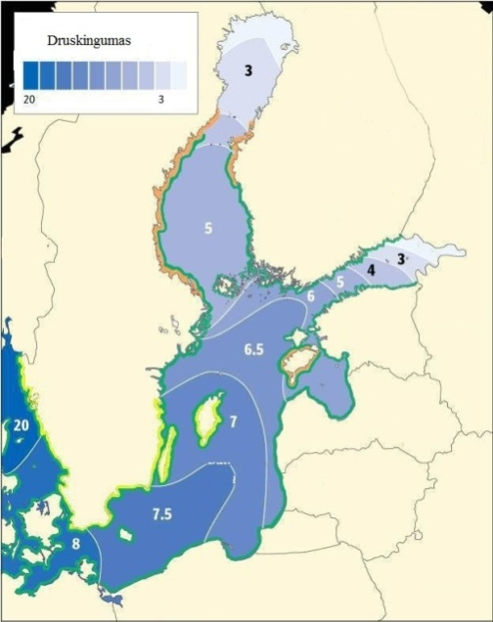2. Naudodamiesi Baltijos jūros druskingumo kartoschema ir žiniomis, atsakykite į klausimus.
2.1. Kurioje Baltijos jūros dalyje druskingumas mažesnis? __________________________________________________ (1 taškas)
2.2. Įvardykite bent 1 priežastį, lemiančią nevienodą druskingumą Baltijos jūroje. (1 taškas)
___________________________________________________
2.3. Kokia pagal jūrų tipą yra Baltijos jūra? (1 taškas)
A. Mišri
B. Vidinė
C. Pakraštinė
D. Tarpsalinė

2.4. Kurioje eilutėje išvardyti visi vietovardžiai yra susiję su Baltijos jūra? (1 taškas)
- Sarema, Kylis, Lenkija, Šiauliai
- Skandinavija, Ryga, Zelandija, Varšuva
- Nemunas, Gotlandas, Švedija, Gdanskas
- Kaliningradas, Kuršių nerija, Pirėnai, Botnija
2.5. Įvardykite valstybę, kurią pasiektumėte jei plauktumėte Baltijos jūra iš Lietuvos į vakarus. (1 taškas)
_____________________________
3. Naudodamiesi sinoptiniu žemėlapiu, apibūdinkite Ispanijos sostinės Madrido orus. (7 taškai)
- Kokia numatoma temperatūra?  ___________  - Koks atmosferos slėgis vyraus?  _________ hPa  - Koks atmosferos darinys (ciklonas ar anticiklonas) bus virš Pirėnų pusiasalio?  _______________  - Ar bus debesuota? __________  - Ar lis? __________  - Kokios krypties vėjas pūs?  ___________  - Koks atmosferos frontas lems tokius orus? _______________ | 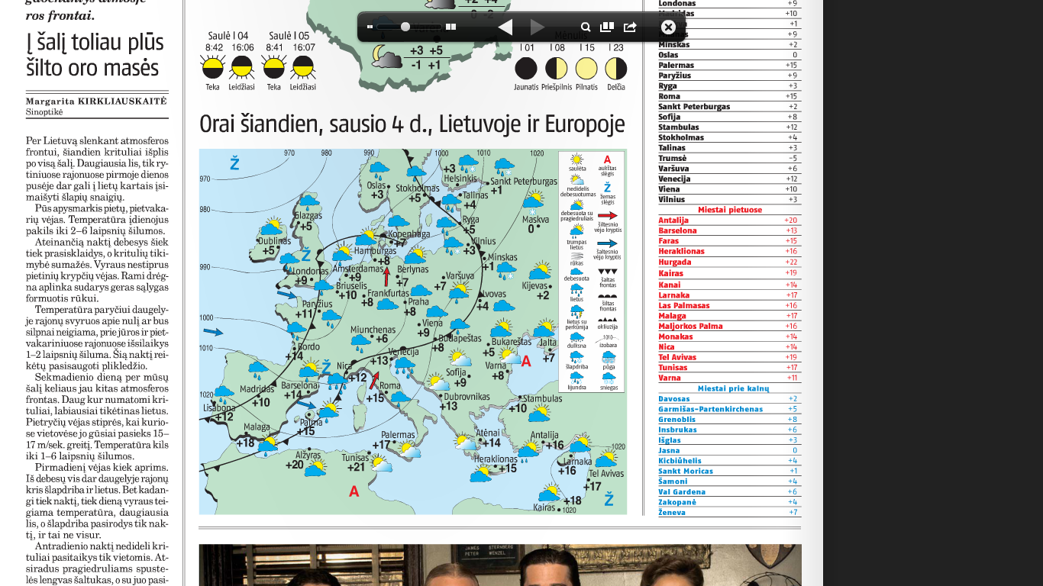  Šaltinis.Sausio 4 d. oraiEuropoje (dienraštis „Lietuvosrytas“, 2014 01 03, 28 psl.)

4. Naudodamiesi pateiktomis kartoschemomisir savo žiniomis, atsakykite į klausimus.
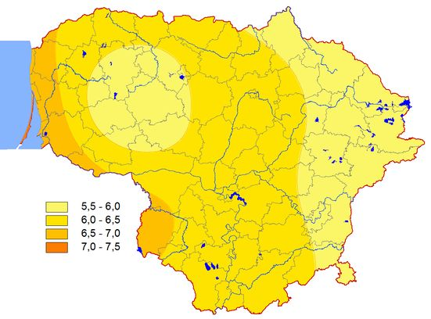Vidutinė metinė oro temperatūra | 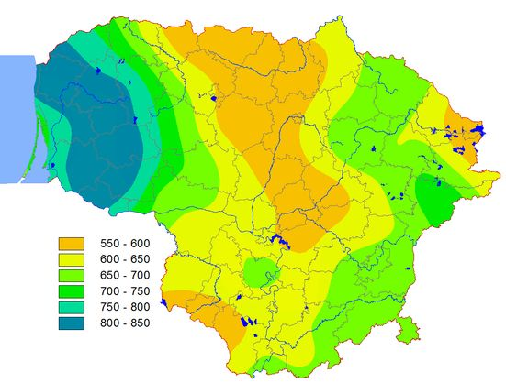  Vidutinismetiniskrituliųkiekis | 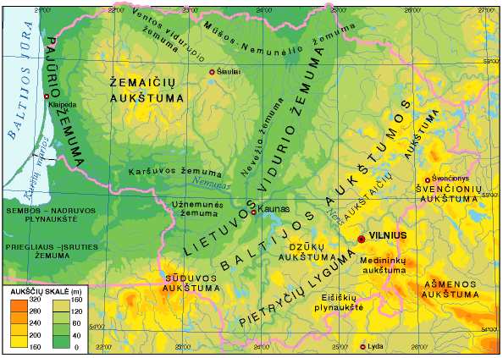  Lietuvospaviršius
- Kokioje klimato juostoje yra Lietuva? ___________________________________________(1 taškas)
- Koks klimato tipas yra Lietuvoje? ______________________________________________(1 taškas)
- Kurioje Lietuvos dalyje vidutinė metinė temperatūra yra aukščiausia? _______________(1 taškas)
- Įvardykite 2 priežastis, lemiančias skirtingą temperatūrų pasiskirstymą. (2 taškai)
  - ___________________________________________________________________
  - ___________________________________________________________________
- Kurioje Lietuvos dalyje yra didžiausias metinis kritulių kiekis? _______________(1 taškas)
- Įvardykite 2 priežastis, lemiančiasskirtingą kritulių pasiskirstymą. (2 taškai)
1. ___________________________________________________________________
2. ___________________________________________________________________
5. Naudodamiesi Lietuvos ežeringumokartoschema ir žiniomis, atsakykite į klausimus.

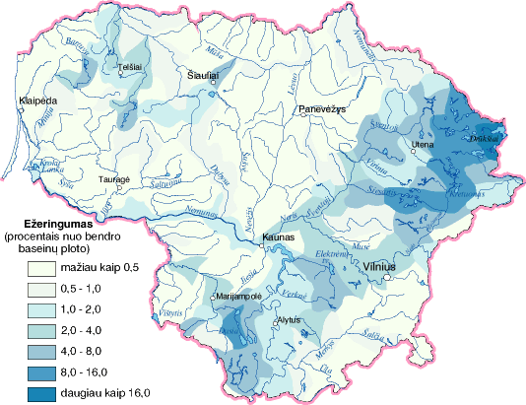5.1. Kurioje Lietuvos dalyje ežeringumas yra didžiausias? (1 taškas)
_______________________________

5.2. Įvardykite didelio ežeringumo priežastį.
(1 taškas)
_____________________________________
_____________________________________
5.3. Kokios kilmės ežerų Lietuvoje yra daugiausia? (1 taškas)
- Karstinės
- Ledyninės
- Reliktinės
- Upinės

5.4. Koks yra didžiausias Lietuvos ežeras? (1 taškas)  - Drūkšių  - Dusios  - Platelių  - Tauragno | 5.5. Koks yra giliausias Lietuvos ežeras? (1 taškas)  - Asvejos  - Didžiulio  - Rubikių  - Tauragno

6.Perskaitykite straipsnio ištrauką ir atsakykite į klausimus:
Biržų regioninio parko direkcijos darbuotojai ir aplinkosaugininkai, aplankę karsto regione įsikūrusius ūkininkus, įsitikino, kad kurie žemdirbiai rizikuoja į smegduobę su visu traktoriumi įgarmėti.
Tikrintojams kai kuriuos ūkininkus teko bausti už apartas ar pesticidais užterštas smegduobes. Pagal ūkininkavimo reikalavimus aplink smegduobes privaloma palikti 10 metrų apsauginę zoną, draudžiama arti jų naudoti chemikalus, nes jie gali patekti į požeminius vandenis. Kai kurie ūkininkai gavę nuobaudas,vėliau susitvarkė, aplink smegduobes pasėjo daugiamečių žolių ir įsirengė ganyklą.
Pasak aplinkosaugininko, aktyvaus karsto regiono gyventojams reikėtų pamąstyti, ar čia verta intensyviai ūkininkauti. Verčiau reikėtų rinktis kuo mažesnę žalą aplinkai darančią veiklą – pavyzdžiui, auginti vaistažoles ar medingus augalus.
Šaltinis: www.lrytas.lt (2011-12-07)
6.1. Apie kokio pobūdžio paviršių rašoma straipsnio ištraukoje? _______________________ (1 taškas)

6.2. Įvardykite gamtinį regioną, kuriame tokie reiškiniai vyksta. ___________________________ (1 taškas)

6.3. Įvardykite 2 sąlygas, reikalingas aprašytų smegduobių susidarymui. (2 taškai)
1. ___________________________________________________________________
2. ___________________________________________________________________

6.4. Pateikite 2 pavyzdžius, kaip būtų galima sumažinti ūkininkų patiriamą žalą. (2 taškai)
1. ___________________________________________________________________
2. ___________________________________________________________________

7. Ženklu (x) pažymėkite paviršiaus formas, kuriose yraišvardinti gamtiniai objektai. Kiekvienoje eilutėje pažymėkite tik po vieną langelį. (5 taškai)

Paviršius  Gamtiniai  objektai | Žemaičių aukštuma | Pajūrio žemuma | Lietuvos vidurio žemuma | Medininkų aukštuma | Baltijos aukštumos
- Aukštojo kalva
- Tauragno ežeras
- Nevėžio upė
- Krokų Lankos ežeras
- Šatrijos kalva

8. Atlikite užduotis apie saugomas teritorijas Lietuvoje.
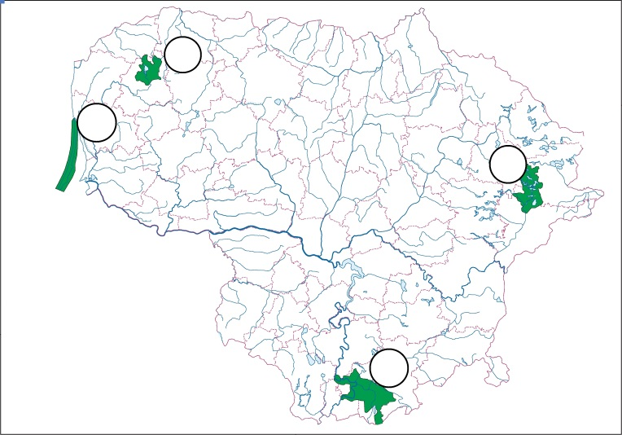8.1. Kartoschemoje esančiuose apskritimuose skaičiais pažymėkite šiuos nacionalinius parkus:
(3 taškai)
1. Kuršių Nerijos nacionalinis parkas
2. Aukštaitijos nacionalinis parkas
3. Dzūkijos nacionalinis parkas
4. Žemaitijos nacionalinis parkas

8.2. Įvardykite nacionalinį parką, kuris kartoschemoje nepažymėtas.(1 taškas)
______________________________

8.3.Įvardykite 1 saugomą objektą, kurį siūlote aplankyti Jūsų artimiausioje aplinkoje. (1 taškas)
______________________________

8.4. Kodėl verta paminėtą objektą aplankyti? (1 taškas)
_________________________________________________________________________________________

9. Lentelėje prie išvardintų gaminių parinkite naudingas iškasenas, kurias galima panaudoti šių gaminių gamyboje. (3 taškai)
Gaminiai | Naudingos iškasenos | Naudingos iškasenos:  durpės, kvarcinis smėlis, molis, nafta
Kosmetika |  | Naudingos iškasenos:  durpės, kvarcinis smėlis, molis, nafta
Trąšos |  | Naudingos iškasenos:  durpės, kvarcinis smėlis, molis, nafta
Stiklas |  | Naudingos iškasenos:  durpės, kvarcinis smėlis, molis, nafta
Keramikos dirbiniai |  | Naudingos iškasenos:  durpės, kvarcinis smėlis, molis, nafta

9.1. Įvardykite, kokį žinote artimiausią eksploatuojamą naudingų išteklių telkinį? (1 taškas)
_________________________________________________________________________________________
10. Prisiminkite ir aprašykite užduotį, kurios atlikimui naudojote geografines informacines sistemas (GIS).
- Užduoties (sukurto žemėlapio) pavadinimas: ________________________________________________
- Nurodykite užduoties (sukurto žemėlapio) tikslą: _____________________________________________
- Įvardykite 2 sutartinius ženklus, kuriuos įkėlėte į žemėlapį: _____________________________________
- Su kokiais sunkumais susidūrėte atlikdami užduotį? Kaip juos išsprendėte? _______________________
_______________________________________________________________________________________
- Įvardykite 1 situaciją, kurias išspręsti padėtų GIS. __________________________________________
__________________________________________________________________________________________
(5 taškai)
11. Kaip mokaisi geografijos pamokoje? Kaip namuose?
Pamokoje
Namuose
__________________________________________________________________________________________
(2 taškai)
VERTINIMO INSTRUKCIJA
Nr. | Atsakymas | Taškai | Pastabos
1
1* | Žemės ūkis  Jūros dugne „palaidotos“ cheminės medžiagos | 2  1  0 | Už teisingai įvardytus 2 šaltinius;  Už teisingai įvardytą 1 šaltinį;  Klaidingai atsakyta arba neatsakyta
2* | Dėl į jūrą patenkančių maisto medžiagų | 1  0 | Už teisingą atsakymą;  Klaidingai atsakyta arba neatsakyta.
3* | Iškeliant cheminį ginklą jis gali aktyvuotis ir padaryti didelės žalos aplinkai | 1  0 | Už teisingą atsakymą;  Klaidingai atsakyta arba neatsakyta.
2
1* | Baltijos jūros šiaurinėje  Botnijos įlankoje  Suomijos įlankoje | 1  0 | Už teisingą atsakymą;  Klaidingai atsakyta arba neatsakyta.
2* | Toliau nuo Atlanto vandenyno  Mažesnis garavimas | 1  0 | Už teisingai įvardytą 1 priežastį;  Klaidingai atsakyta arba neatsakyta
3 | B | 1  0 | Už teisingą atsakymą.  Klaidingai atsakyta arba neatsakyta.
4 | C | 1  0 | Už teisingą atsakymą.  Klaidingai atsakyta arba neatsakyta.
5 | Švedija | 1  0 | Už teisingai įvardytą šalį;  Klaidingai atsakyta arba neatsakyta.
3
A | +14 | 1  0 | Už teisingą atsakymą.  Klaidingai atsakyta arba neatsakyta.
B | 1015hPa (+/-2) | 1  0 | Už teisingą atsakymą.  Klaidingai atsakyta arba neatsakyta.
C | ciklonas | 1  0 | Už teisingą atsakymą.  Klaidingai atsakyta arba neatsakyta.
D | Taip | 1  0 | Už teisingą atsakymą.  Klaidingai atsakyta arba neatsakyta.
E | Taip | 1  0 | Už teisingą atsakymą.  Klaidingai atsakyta arba neatsakyta.
F | V/ŠV | 1  0 | Už teisingą atsakymą.  Klaidingai atsakyta arba neatsakyta.
G | Šaltas | 1  0 | Už teisingą atsakymą.  Klaidingai atsakyta arba neatsakyta.
4
A | Vidutinių platumų | 1  0 | Už teisingą atsakymą.  Klaidingai atsakyta arba neatsakyta.
B | Pereinamasis / jūrinis ir žemyninis | 1  0 | Už teisingą atsakymą.  Klaidingai atsakyta arba neatsakyta.
C | V/ PV | 1  0 | Už teisingą atsakymą.  Klaidingai atsakyta arba neatsakyta.
D | Atstumas nuo jūros; aukštis virš jūros lygio | 2  1  0 | Už teisingai įvardytas 2 priežastis;  Už teisingai įvardytą 1 priežastį;  Klaidingai atsakyta arba neatsakyta.
E | Vakarų | 1  0 | Už teisingą atsakymą.  Klaidingai atsakyta arba neatsakyta.
F | Atstumas nuo jūros; reljefas (Žemaičių aukšt.) | 2  1  0 | Už teisingai įvardytas 2 priežastis;  Už teisingai įvardytą 1 priežastį;  Klaidingai atsakyta arba neatsakyta.
5
1* | Šiaurės rytinėje dalyje  Baltijos aukštumoje | 1  0 | Už teisingą atsakymą;  Klaidingai atsakyta arba neatsakyta.
2* | Dėl paskutiniojo apledėjimo ledyno sustojimo | 1  0 | Už teisingai įvardytą priežastį;  Klaidingai atsakyta arba neatsakyta.
3 | B | 1  0 | Už teisingą atsakymą.  Klaidingai atsakyta arba neatsakyta.
4 | A | 1  0 | Už teisingą atsakymą.  Klaidingai atsakyta arba neatsakyta.
5 | D | 1  0 | Už teisingą atsakymą.  Klaidingai atsakyta arba neatsakyta.
6
1 | Karstinį | 1  0 | Už teisingą atsakymą.  Klaidingai atsakyta arba neatsakyta.
2 | Šiaurės Lietuva | 1  0 | Už teisingą atsakymą.  Klaidingai atsakyta arba neatsakyta.
3 | Tirpios uolienos; pakankamas vandens kiekis | 2  1  0 | Už teisingas įvardytas 2 sąlygas;  Už teisingai įvardytą 1 sąlygą;  Klaidingai atsakyta arba neatsakyta.
4* | Palikti apsauginę zoną aplink smegduobę;  Nenaudoti chemikalų;  Auginti daugiametes žoles, vaistažoles, medingus augalus. | 2  1  0 | Už teisingai pateiktus 2 pavyzdžius;  Už teisingą pateiktą 1 pavyzdį;  Klaidingai atsakyta arba neatsakyta.
7 |  | 5  4  3  2  1  0 | Už 5 teisingai priskirtus objektus;  Už 4 teisingai priskirtus objektus;  Už 3 teisingai priskirtus objektus;  Už 2 teisingai priskirtus objektus;  Už 1 teisingai priskirtą objektą;  Klaidingai atsakyta arba neatsakyta.
  Paviršius  Gamtiniai  objektai | Žemaičių | Pajūrio | LT  vidurio | Medininkų | Baltijos
  1.Aukštojo kalva |  |  |  | x
  2.Tauragno ežeras |  |  |  |  | x
  3.Nevėžio upė |  |  | x
  4.Krokų Lankos ežeras |  | x
  5.Šatrijos kalva | x
8
1 | 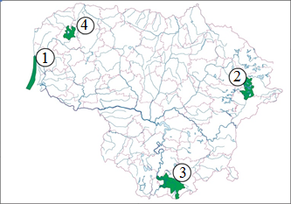 | 3  2  1  0 | Už 3 arba4 teisingai sužymėtus NP;  Už 2 teisingai sužymėtus NP;  Už 1teisingai sužymėtą NP;  Klaidingai atsakyta/neatsakyta.
2 | Trakų istorinis nacionalinis parkas | 1  0 | Už teisingą atsakymą;  Klaidingai atsakyta arba neatsakyta.
3 | Teisingai įvardytas objektas | 1  0 | Už teisingą atsakymą;  Klaidingai atsakyta arba neatsakyta.
9 |  | 3  2  1  0 | Už 3 arba 4 teisingai įvardytas naudingąsias iškasenas;  Už 2 teisingai įvardytas naudingąsias iškasenas;  Už 1 teisingai įvardytą naudingąją iškaseną;  Klaidingai atsakyta arba neatsakyta.
  Kosmetika | Nafta
  Trąšos | Durpės
  Stiklas | Kvarcinis smėlis
  Keramikos dirbiniai | Molis
9.1* | Galimi skirtingi atsakymai | 1  0 | Už teisingai įvardyta telkinį;  Klaidingai atsakyta arba neatsakyta.
10  * | Užduotis vertinama atsižvelgus į atliktą užduotį su GIS | 5-1  0 | Teisingai ir išsamiai atsakyti 5-1 Užduotis neatlikta

Teisingai atlikus visas užduotis, iš viso galima surinkti 55 taškus. Mokinių pasiekimų lygiai yra nustatomi pagal šią lentelę:
 | Pasiekimo lygis
 | Žemas, 15 proc. | Patenkinamas, 30 proc. | Pagrindinis, 40 proc. | Aukštas, 15 proc.
Taškai | 8 ir mažiau | 9-25 | 26-41 | 42 ir daugiau

Lentelė. Mokinių pasiekimų lygių požymiai
Lygiai/  Pasiekimų  sritys | Patenkinamas | Pagrindinis | Aukštesnysis
1. Žinios ir supratimas | Nurodo I modulio žinotinų geografijos sąvokų prasmę, bei jas tinkamai pavartoja gerai žinomame geografijos kontekste.  Nustato sąvokos prasmę iš įprasto geografijos  konteksto. | Žino I modulio žinotinas geografijos sąvokas ir jas tinkamai pavartoja nesudėtingame  geografijos kontekste  Nustato sąvokos prasmę iš nesudėtingo geografijos  konteksto. | Žino ir išsamiai paaiškina I modulio žinotinas geografijos sąvokas bei jas tinkamai  pavartoja naujame geografiniame kontekste.  Nustato sąvokos prasmę iš naujo geografijos konteksto.
2.Gebėjimas taikyti, analizuoti, vertinti  + GIS | Skaitydami kartografijos kūrinius, atrenka pagrindinę informaciją, bet ją apibendrina neišsamiai.  Kelia nesudėtingus gamtinius, politinius, socialinius, probleminius ekonominius klausimus ir bando ieškoti atsakymų. | Skaito ir lygina įvairius kartografijos kūrinius ir apibendrina juose pateikiamą informaciją.  Kelia probleminius klausimus iš gamtinės, politinės, socialinės, ekonominės geografijos dalies ir, naudodamiesi paprasčiausiais informacijos šaltiniais, ieško atsakymų. | Savarankiškai skaito įvairius kartografijos kūrinius ir puikiai apibendrina juose pateikiamą informaciją.  Kelia probleminius klausimus iš gamtinės, politinės, socialinės, ekonominės geografijos dalies ir, kritiškai naudodamiesi įvairiais informacijos šaltiniais, ieško atsakymų.
3. Problemų spendimas | Mokytojo padedami, naudojasi įvairiais turinio ir mastelio žemėlapiais.  Mokytojo padedami, naudojasi geografinės informacijos šaltiniais. | Naudodamiesi įvairaus turinio ir mastelio žemėlapiais.  Savarankiškai naudojasi geografinės informacijos šaltiniais, juos lygina ir vertina. | Naudodamiesi įvairaus turinio ir mastelio žemėlapiais.  Savarankiškai naudojasi geografinės informacijos šaltiniais, kritiškai juos vertina.
4. Mokymasis mokytis | Susidūrę su mokymosi sunkumais, neieško nesėkmės priežasčių. Ne visada tikslingai organizuoja savo laiką, nenumato, kokių geografinės informacijos šaltinių reikės užduotims mokymosi rezultatų. atlikti. | Dažniausiai pasitiki savimi ir tiki mokymosi sėkme. Susidūrę su mokymosi sunkumais, bando ieškoti išeities. | Visada pasitiki savimi ir tiki savo sėkme. Savarankiškai organizuoja savo mokymąsi, pasirenka tinkamą mokymosi laiką.

REKOMENDUOJAMA MOKYMO IR MOKYMOSI LITERATŪRA

- Aplinkos apsaugos agentūra (interneto svetainė). Prieiga per internetą: https://aplinka.lt/pradzia (žr. 2014-01-21)
- Baker, T.-R., Palmer, A.-M., Kerski J.-J. 2009 A National Survey to Examine Teacher ProfesionalDevelpment and Implementation of Desktop GIS. Journal of geography108(4-5): 174-185.
- Baltrūnas V. Geologinis pagrindas. kn.: M.Eidukevičienė (sud.) Lietuvos gamtinė geografija. Klaipėda: KU l-kla, 2013.
- Baškytė R. ir kt.Lietuvos saugomos teritorijos: informacinis leidinys. Kaunas: Lututė, 2006.
- Baškytė R. Lietuvos gamtinės aplinkos apsauga. kn.: M.Eidukevičienė (sud.) Lietuvos gamtinė geografija. Klaipėda: KU l-kla, 2013.
- Bukantis A. Klimatas. kn.: M.Eidukevičienė (sud.) Lietuvos gamtinė geografija. Klaipėda: KU l-kla, 2013.
- Christopher D. L. 2010. Spatial Data Analysis: An introduction for GIS users.Oxford: Oxford University Press
- Christopher D. Lloyd. 2010. Spatial Data Analysis: An introduction for GIS users. Oxford: Oxford University Press.
- Česnulevičius A. Reljefas. kn.: M.Eidukevičienė (sud.) Lietuvos gamtinė geografija. Klaipėda: KU l-kla, 2013.
- Česnuliavičius A. Geomorfologija. Vilnius: Vilniaus pedagoginio universiteto leidykla, 2010.
- Doherty G., Claybourne A., Davidson S. Pasaulio geografijos enciklopedija ir viso pasaulio atlasas: su nuorodomis į interneto puslapį. Kaunas: Šviesa, 2004.
- Dumbrauskas A. ir kt. GIS praktikos darbai. Metodiniai patarimai. Kaunas: Akademija, 2007.
- Enciklopedinis žinynas. Pasaulio geografija. Vilnius: Alma littera, 2001.
- Fiske J. Įvadas į komunikacijos studijas.Vilnius: Baltos lankos, 1998.
- Gombrich E.H. Meno istorija. Vilnius: Alma littera, 1995.
- Greimas A. J. Figūratyvinė semiotika ir plastinė semiotika // Baltos lankos, 2006, nr. 23.
- Grigorjevas A. Semiotinės autorefleksijos pratybos // Literatūra ir menas, 2009-01-23 nr. 3221.
- Heywood, I., Cornelius, S., Carver, S. 2011. An Introduction to Geographical Information Systems CourseSmarteTextbook. New Jersey: Prentice Hall
- Yong Yap L. et al. 2008. An assessment of the Use of Geographical Information Systems (GIS) in Teaching Geography in Singapore Schools. Journal of geography, 107(2): 52-60.
- Januškis V. Neįtikėtina. Kaunas: Šviesa, 2008.
- Kažys J. Vandenys. kn.: M.Eidukevičienė (sud.) Lietuvos gamtinė geografija. Klaipėda: KU l-kla, 2013.
- Keliaujantiems lėtai (lankytinų objektų paieška). Prieiga per internetą: http://www.maps.lt/map/default.aspx?lang=lt#stmp=1 (žr.2014-01-21).
- King E. 2008. Can PBL-GIS Work Online.Journal of geography, 107(2): 43- 51.
- Kisielė G. Baltija: maža jūra, dideli teršalai. Ozonas 4 (45): 18-19, 2012.
- Krupickas R. Pasakui rasos lašą. Kaunas: Šviesa, 2007.
- Kudaba Č., Krupickas R. Lietuvos žemė. Kaunas: Šviesa, 2000.
- Lamanauskas V., Makarskaitė R. Negyvoji gamta: vanduo. Šiauliai, 2000.
- Lapinas O. Gero kino anatomija //Psichologija tau, 2009 m. liepa–rugpjūtis.
- Lindstrom M. Visa valdžia – vartotojui // Lietuvos rytas, 2006-12-08.
- Liužinis R., Survila A. Nafta ir jūra. Mokslas ir gyvenimas (5): 38-39, 2002. Prieiga per internetą: http://www.gvt.lt/uploads/leidiniai/publikacijos/2002_nafta_ir_jura.pdf (žr.2014-01-21).
- Lloyd, Ch-, D. 2010. Spatial Data Analysis: An Introduction for GIS users.Oxford: Oxford University Press.
- Mackevičiūtė i. Mokomųjų kompiuterinių programų taikymas geografijos pamokose. Vilnius: Lietuvos telekomas, 2003.
- Martin, F. 2006. E-geography: Using ICT in Quality Geography. Sheffield: Geographical Association.
- McLuhan M. Kaip suprasti medijas. Žmogaus tęsiniai. Vilnius: Baltos lankos, 2003.
- Milson, A. J., Demirici, A., Kerski, J. J. 2012. International Perspectives on Teaching and Learning with GIS in Secondary Schools. New York: Springer.
- Milson, A.-J. 2007. Internet-Based GIS in an Inductive Learning Environmental: A Case Study of Ninth-Grade Geogrphy Students. Journal of geography, 106(6): 227-237.
- Mitchell, J.-T., Borden, K.-A. 2008. Teaching Hazards Geography and Geographic Information Systems: A Middle School Level Experience. International Research in Geographical and Environmental Education, 17(2): 170-188.
- Mokinio enciklopedija. Ekonomika, geografija, kosmosas, sportas, istorija, Žemės ir energijos ištekliai. Vilnius: Alma littera, 2005.
- Motuza G. Požeminis vanduo. kn.: Kaip veikia Žemė: geologijos pagrindai. Vilnius: Mokslo ir enciklopedijų leidyklos centras, 2013.
- Naftos gavyba Lietuvoje. Prieiga per internetą: http://www.am.lt/VI/index.php#a/14145 – (žr. 2014-01-21)
- O’Connor P. 2009. GIS for A-level geography. Sheffield: Geographical Association
- Ostašenkovas E. Ežeras ir žmogus (filmas). Vilnius: Grunto valymo technologijos, 2010.
- Pagrindinės mokyklos geografinio išsilavinimo standartas: teoriniai ir metodiniai aspektai. Vadovas studentams ir mokytojams. Vilnius: VPU leidykla, 2002.
- Pasaulio paveldas. Prieiga per internetą: http://www.unesco.lt/kultura/pasaulio-paveldas (žr.2014-01-21)
- Populiarioji enciklopedija. Pažinimo džiaugsmas. Gyvoji gamta. Vilnius: valstybinė enciklopedijos leidykla, 1991.
- Populiarioji enciklopedija. Pažinimo džiaugsmas. Žemė ir jos gėrybės. Vilnius: valstybinė enciklopedijos leidykla, 1992.
- Railienė L., Lamanauskas V. Europa. Geografijos didaktinė medžiaga moksleiviams ir mokytojams. Vilnius: Litimo, 2001.
- Railienė L., Lamanauskas V. Mokomės geografijos žaisdami. Šiauliai: Lucilijus, 2005.
- Schuurman, N. 2004. GIS: a short introduction. London: Blackwell Publishing.
- Šimanauskienė R. Biota. kn.: M.Eidukevičienė (sud.) Lietuvos gamtinė geografija. Klaipėda: KU l-kla, 2013.
- Vaitekūnas S. Mokyklinis geografijos žinynas. Kaunas: Šviesa, 2008.
- Varlis K., Mails L. Geografijos enciklopedija vaikams. Vilnius: Alma litera, 1997.
- Vibert-Guigue F. Mano pirmoji gamtos mokslų enciklopedija. Gyvybė ir žemė. Vilnius: Alma littera, 2005.

Interneto svetainės
- Pedagogų profesinės raidos centro interneto svetainė http://www.pprc.lt (lietuvių kalba, žr. 2013-11-27).
- E-mokyklos interneto svetainė http://www.emokykla.lt (lietuvių kalba, žr. 2013-11-27).
- Europos Sąjungos interneto svetainė http://europa.eu (lietuvių kalba, žr. 2013-11-27).
- Nacionalinio egzaminų centro interneto svetainė http://www.nec.lt (lietuvių kalba, žr. 2013-11-27).
- Pedagogo ir konsultanto GeoffPetty interneto svetainė http://www.geoffpetty.com (anglų kalba, žr. 2013-11-27).
- Statistikos departamento interneto svetainė http://www.stat.gov.lt (lietuvių kalba, žr. 2013-11-27).
- Švietimo aprūpinimo centro interneto svetainė http://www.sac.smm.lt (lietuvių kalba, žr. 2013-11-27).
- Švietimo informacinių technologijų centro interneto svetainė http://www.itc.smm.lt (lietuvių kalba, žr. 2013-11-27).
- Tarptautinio švietimo konsultanto dr. DeanFink interneto svetainė http://www.michaelfullan.ca (anglų kalba, žr. 2008-12-15).
- Geografijos mokytojų duomenų bazė, http://www.rockeducation.co.uk/page/security (anglų kalba, žr. 2013-11-27).
- Internetinis žurnalas apie politiką www.politika.lt (lietuvių kalba, žr. 2013-11-27).
- Internetinis žurnalas – apie visuomenę ir joje gyvenantį žmogų www.sociumas.lt (lietuvių kalba, žr. 2008-12-15).
- statistikos departamentaswww.stat.gov.lt/lt/pages/view/?id=2415 (lietuvių kalba, žr. 2013-11-27).
- Jungtinių Tautų tinklapis www.un.lt(lietuvių kalba, žr. 2013-11-27).
- Jungtinių Tautų tinklapis www.un.org/ (anglų kalba, žr. 2013-11-27).
- Lietuvos valstybinių institucijų duomenų bazė internete www.valstybe.com (lietuvių kalba, žr. 2013-11-27).
- valstybinė lietuvių kalbos komisijawww.vlkk.lt. (lietuvių kalba, žr. 2013-11-27).
- pasaulio banko tinklapiswww.worldbank.org (anglų, ispanų, rusių, prancūzų kalbomis, žr. 2013-11-27).
- Interneto enciklopedija http://lt.wikipedia.org (anglų kalba, žr. 2013-11-27).
- Valstybinė saugomų teritorijų tarnyba: interneto svetainė. Prieiga per internetą: www.vstt.lt (žr. 2014-01-21)
- Volungevičius J. Dirvožemio danga. kn.: M.Eidukevičienė (sud.) Lietuvos gamtinė geografija. Klaipėda: KU l-kla, 2013.
- Žemulis F. Baltijai – sunki naftos kupra. Lietuvos žinios. 2010. Prieiga per internetą: http://www.gvt.lt/uploads/leidiniai/publikacijos/2010_baltija_sunki_naftos_kupra.pdf (žr.2014-01-)
- www.hnit-baltic.lt/sprendimai/viesajam-sektoriui/mokslui-ir-svietimui (žr.2014-01-21)

Naudota literatūra ir kiti šaltiniai

- Aktyvaus mokymosi metodai (mokytojo knyga).Vilnius: Garnelis, 1999.
- Arends R. I. Mokomės mokyti. Vilnius: Margi raštai, 2008.
- Borusevičienė N. Mokymo(si) procesai edukaciniu ir filosofiniu aspektu. Šiauliai: Lucilijus, 2004.
- Bačkienė R. ir kt. Geografija 7. I dalis. Kaunas: Šviesa, 2009.
- Buehl D. Interaktyviojo mokymosi strategijos. Vilnius: Garnelis, 2004.
- Doherty G., Claybourne A., Davidson S. Pasaulio geografijos enciklopedija ir viso pasaulio atlasas: su nuorodomis į interneto puslapį. Kaunas: Šviesa, 2004.
- DougBuehl. Interaktyviojo mokymo strategijos. Vilnius: Garnelis, 2004.
- Dumbrauskas A. ir kt. GIS praktikos darbai. Metodiniai patarimai. Kaunas: Akademija, 2007.
- Duoblienė L. Šiuolaikinės ugdymo filosofija: refleksijos ir dialogo link. Vilnius: Tyto Alba, 2006.
- Freire G. Kritinės sąmonės ugdymas. Vilnius, 2000.
- Geografijos ugdymas pagrindinėje mokykloje: nuo teorijos iki metodikos. Vilnius: ŠAC, 2004.
- Hargreaves A. Mokymas žinių visuomenėje. Švietimas nesaugumo amžiuje. Vilnius: Homoliber, 2008.
- HelmkeA., „Pamokoskokybėirmokytojoprofesionalumas: diagnostika, vertinimas, tobulinimas“, Vilnius, 2012.
- Hopkins D., Ainscow M., West M. Kaita ir mokyklos tobulinimas. Vilnius, 1998.
- Jakavičius V., Juška A. Mokyklos pedagogika. Kaunas: Šviesa, 1996.
- Januškis V. Neįtikėtina. Kaunas: Šviesa, 2008.
- Jensen E. Tobulas mokymas. Vilnius, 1999.
- Krupickas R. Pasakui rasos lašą. Kaunas: Šviesa, 2007.
- Kudaba Č., Krupickas R. Lietuvos žemė. Kaunas: Šviesa, 2000.
- LaužackasR., „Profesiniorengimometodologija“ [monografija], Kaunas, 2005.
- Mackevičiūtė i. Mokomųjų kompiuterinių programų taikymas geografijos pamokose. Vilnius: Lietuvos telekomas, 2003.
- MarzanoR. J., „Naujojiugdymotikslųtaksonomija“, Vilnius, 2005.
- Marzano R.J. Naujoji ugdymo tikslų taksonomija. Vilnius: Žara, 2005.
- Mokinio enciklopedija. Ekonomika, geografija, kosmosas, sportas, istorija, Žemės ir energijos ištekliai. Vilnius: Alma littera, 2005.
- Petty G. Įrodymais pagrįstas mokymas. Praktinis vadovas. Vilnius: Tytoalba, 2008.
- Petty G. Šiuolaikinis mokymas. Praktinis vadovas. Vilnius: Tytoalba, 2006.
- Pollard A. Refleksyvusis mokymas: veiksminga ir duomenimis paremta profesine praktika.Vilnius: Garnelis, 2006.
- SilverH. F., StrongR. V., PeriniM. J.. Kaip kiekvienai pamokai pasirinkti tinkamą, tyrimais pagrįstą mokymo metodą. Vilnius, 2012.
- Vertinimas ugdymo procese. Vilnius: AJA viešieji ryšiai, 2006.

